ARTIKEL 1

# CARA MENAMBAHKAN FILE KE FOLDER MELALUI COMMAND PROMPT

Pada kali ini kita akan menambahkan file musik (.mp3), gambar (.jpg), document (.doc), teks (.txt) ke dalam folder multimedia

Langkah-langkahnya:

1. Ketik D: 🡪 Berpindah drive dari c ke d

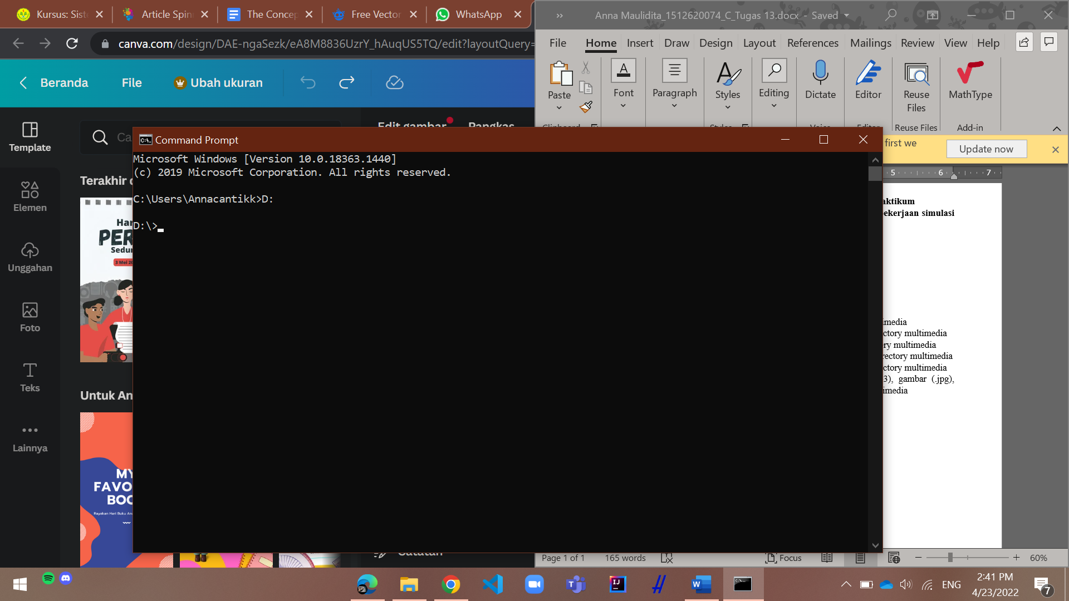

1. Mkdir Multimedia 🡪 Membuat directory / folder multimedia

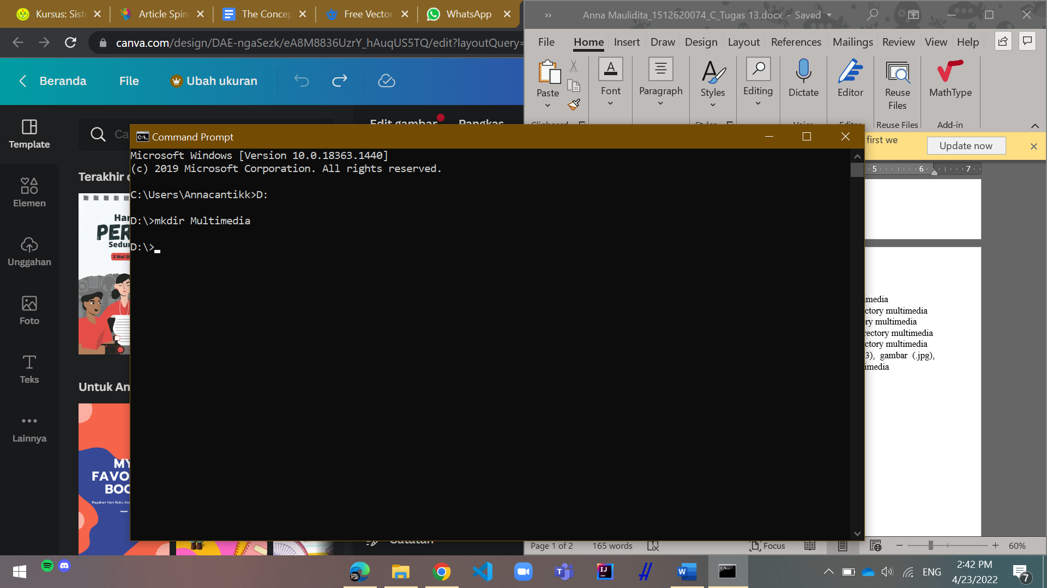

1. Chdir Multimedia 🡪 Menampilkan / berpindah ke directory multimedia

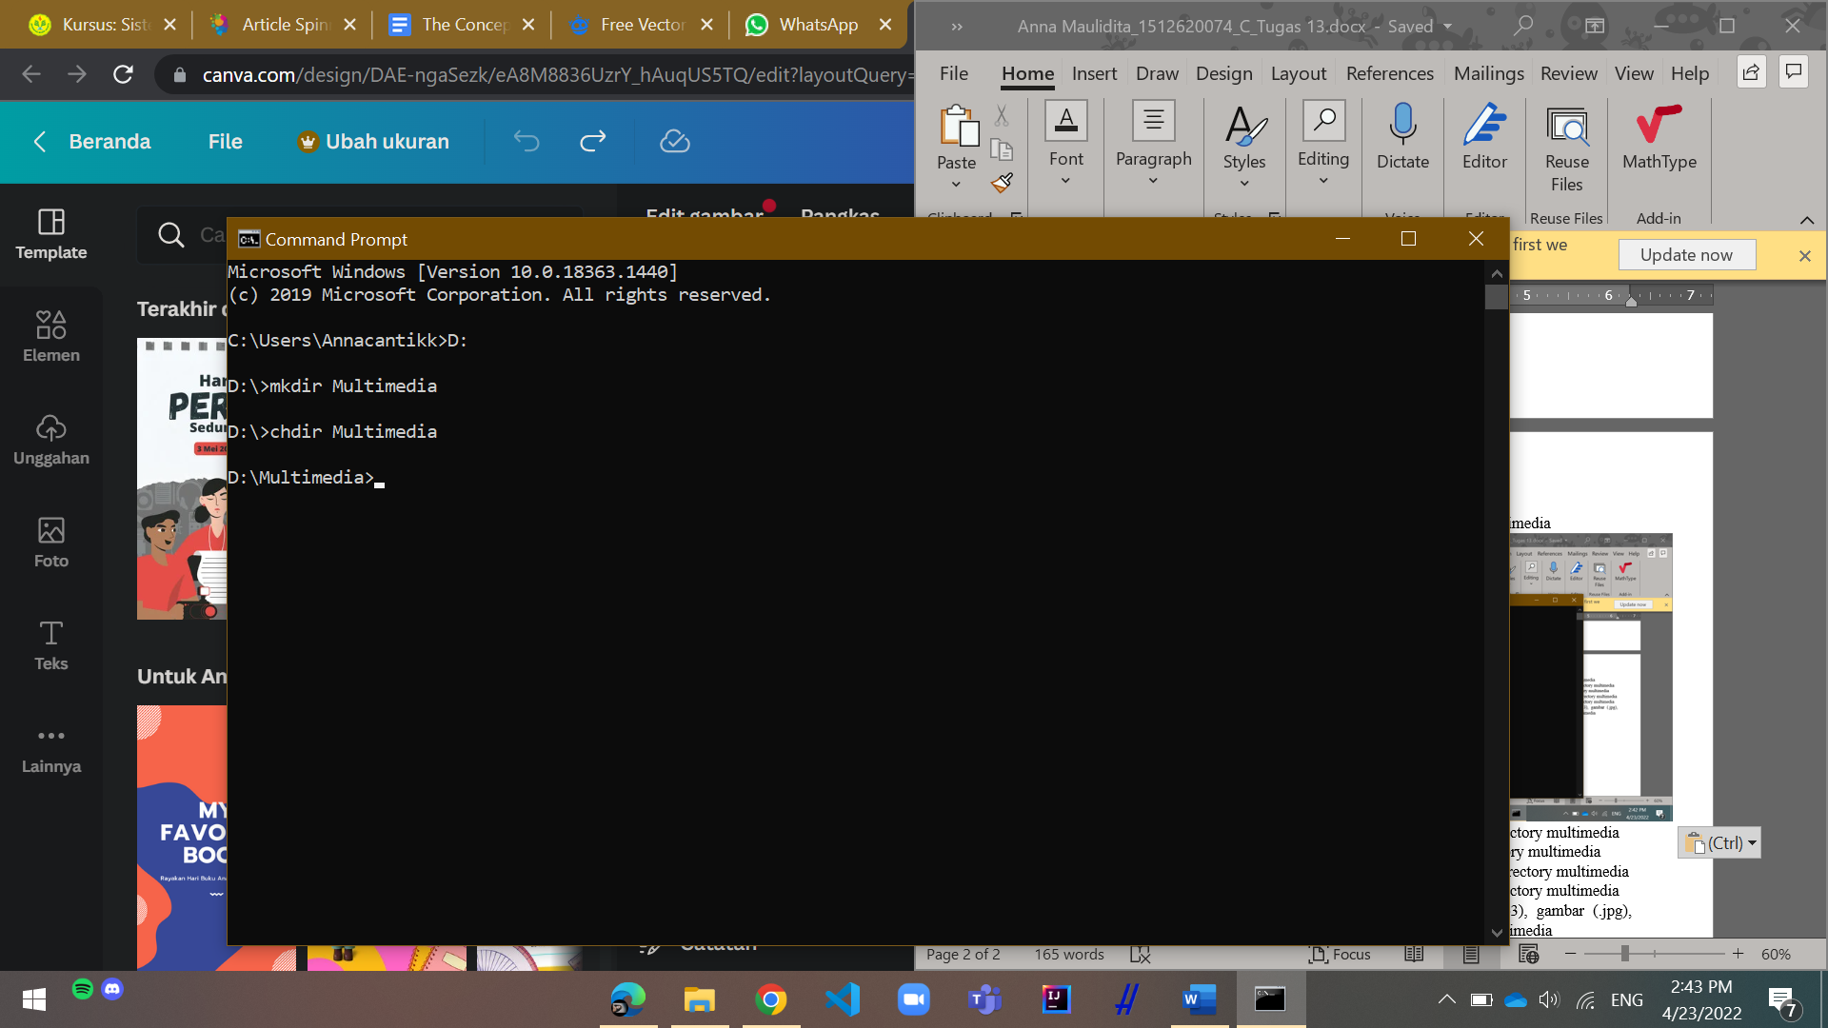

1. Melihat Lokasi Sumber File 🡪 Berada di D:

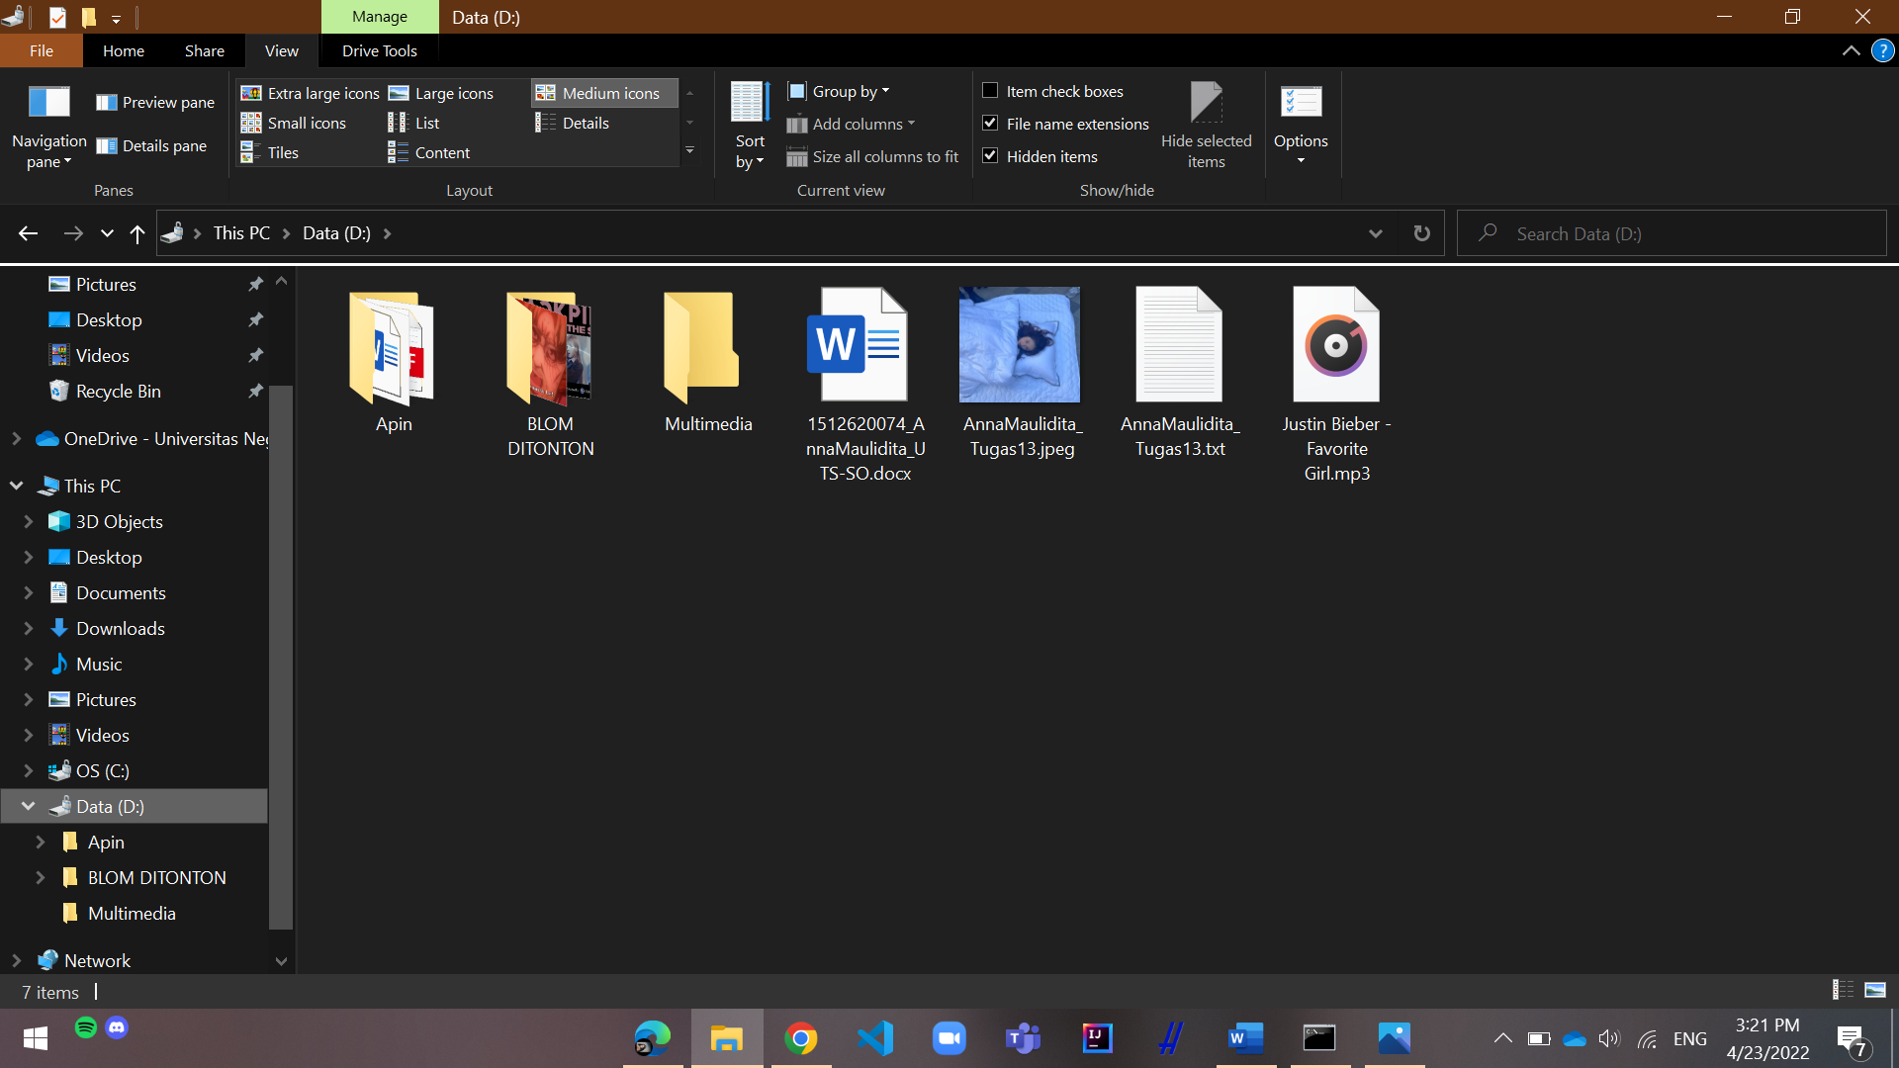

1. Ketik cd..\ 🡪 untuk turun 1 folder dari folder Multimedia. Karena disinilah sumber file mp3, jpeg, docx, dan txt berada (akan di copy ke folder Multimedia)

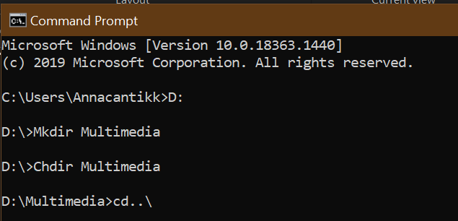

1. Copy 🡪 Mengcopy file musik (.mp3) ke dalam directory multimedia

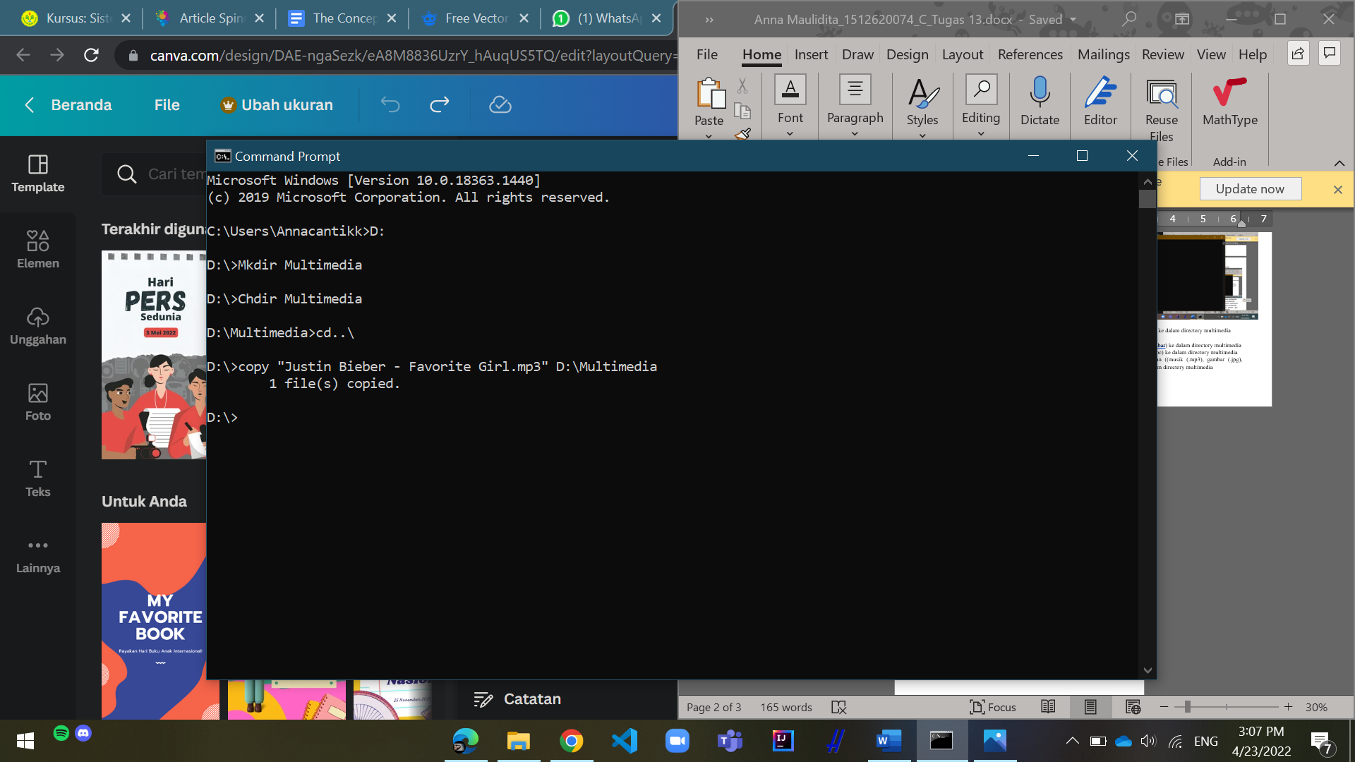

1. Copy 🡪 Mengcopy file gambar (.gambar) ke dalam directory multimedia

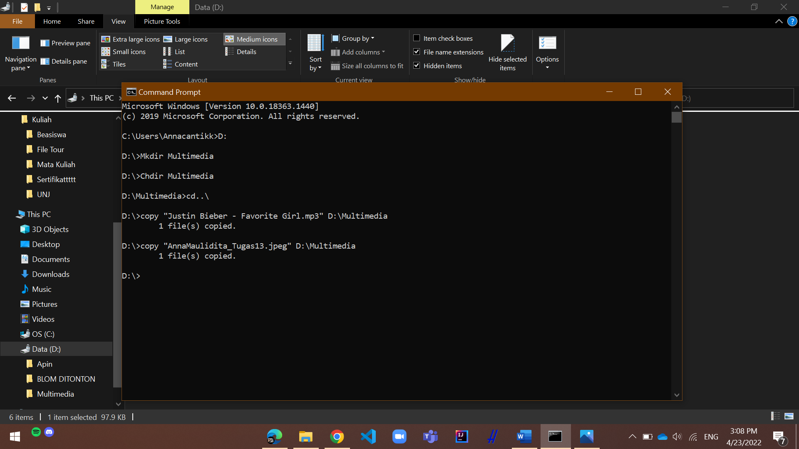

1. Copy 🡪 Mengcopy file document (.doc) ke dalam directory multimedia

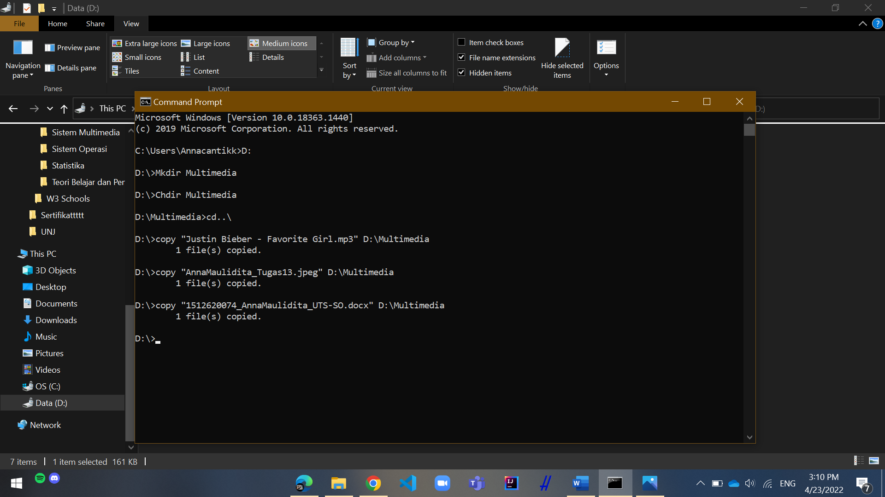

1. Copy 🡪 Mengcopy file teks (.txt) ke dalam directory multimedia

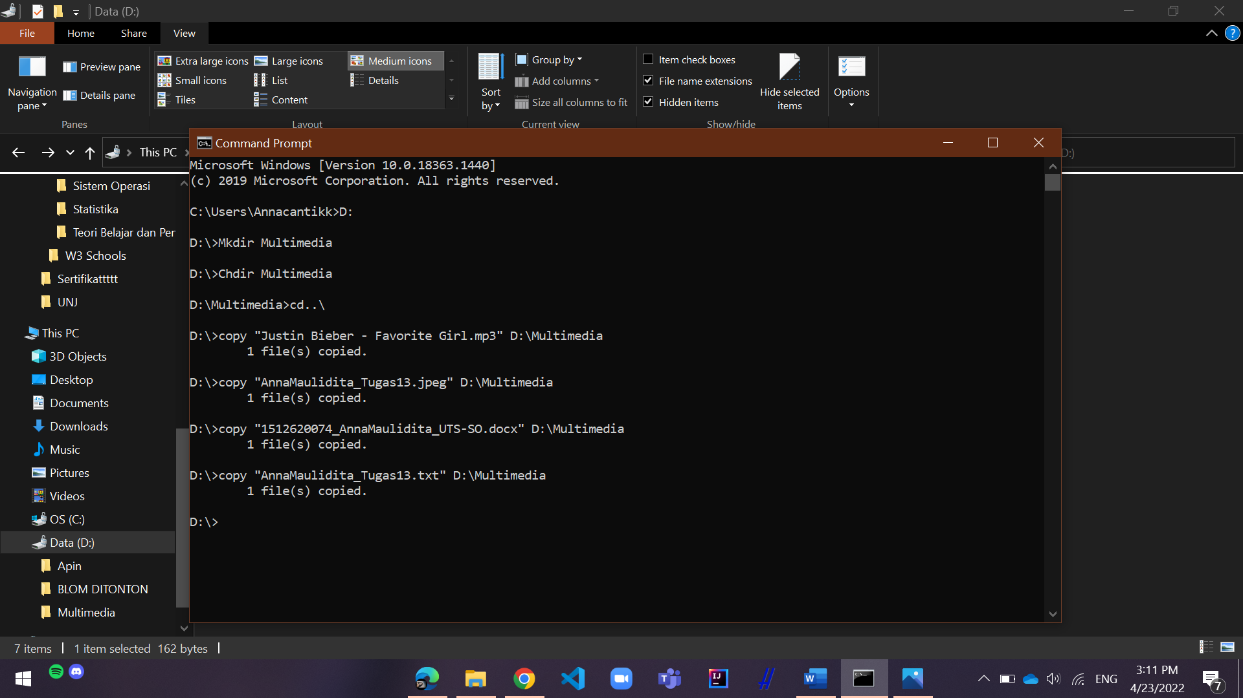

1. Selesai, semua file yang dicopy ((musik (.mp3), gambar (.jpg), document (.doc)) akan muncul di dalam directory / folder multimedia

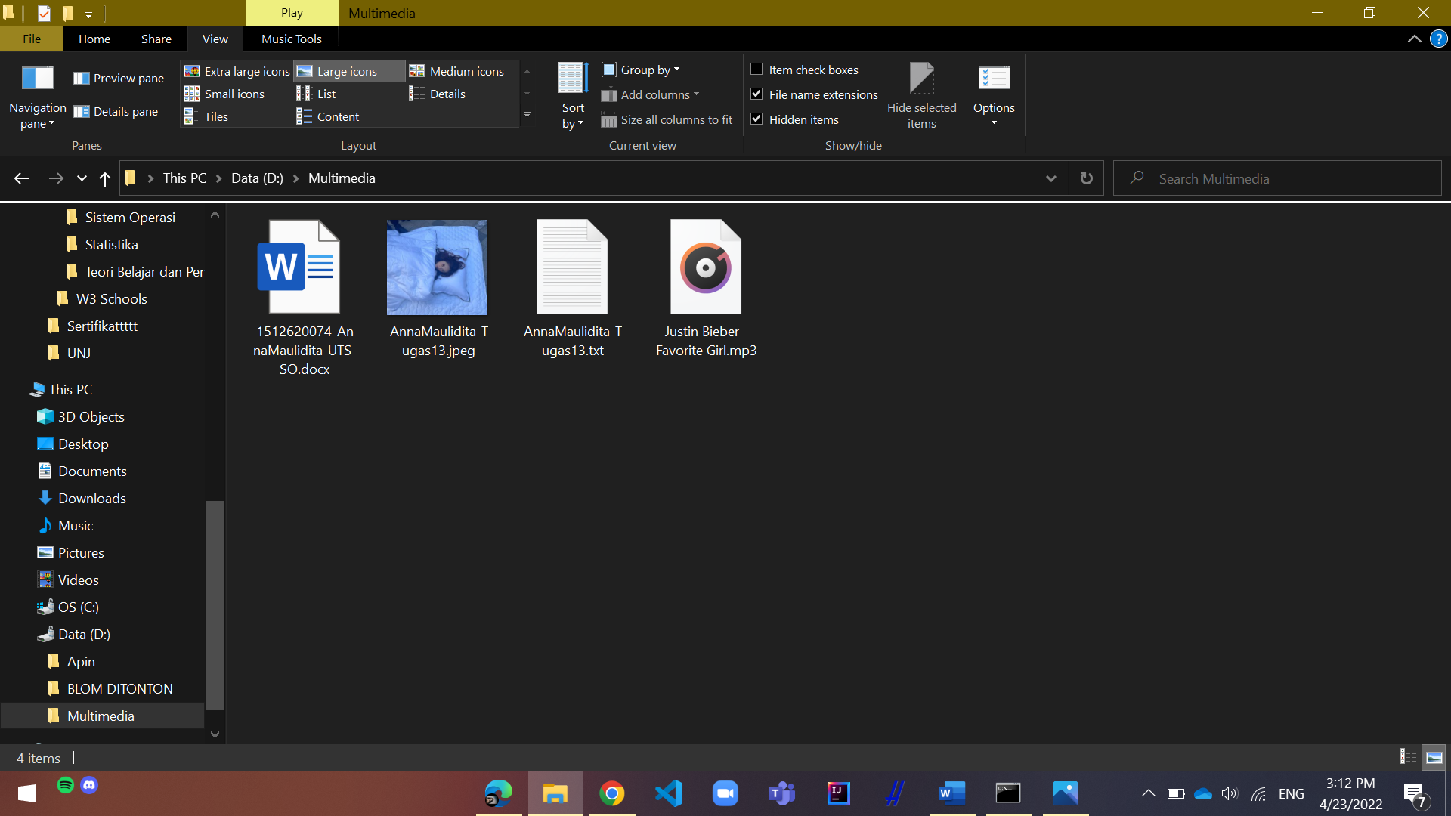

ARTIKEL 2

# MACAM – MACAM DISTRO LINUX

1. **Macam-macam Distro Linux**
2. **Ubuntu**



Ubuntu merupakan suatu sistem operasi yang berbasiskan pada Debian dan dikembangkan oleh suatu perusahaan dari Afrika Selatan yang bernama Canonical ltd. Dengan sifatnya sebagai OS open source, Ubuntu sengaja diprioritaskan untuk kepentingan umum atau server, sebab mendukung berbagai arsitektur komputer seperti PC, PC 64-bit, PowerPC, Sun UltraSPARC dan T1

Ubuntu menawarkan proses instalasi yang cukup mudah. Instruksi instalasinya mempunyai beberapa panduan bahasa dengan tampilan sederhana. Dapat dicoba tanpa harus memasangnya ke dalam perangkat, yaitu menggunakan USB stick.

Ubuntu menggunakan interface dengan nama Unity (menghadirkan tampilan sederhana). Dapat membuat shortcut aplikasi favorit melalui dock yang berada di sebelah kiri tampilan. Ubuntu sudah menghadirkan beberapa aplikasi yang dapat membantu pekerjaan. Sudah mendukung banyak sekali driver, jadi tidak perlu menginstall driver satu persatu secara manual.

1. **MX Linux**



MX Linux merupakan distro open-source yang dibangun menggunakan antiX dan MEPIS (distro berbasis Debian). Didesain untuk menyediakan sistem operasi yang elegan dan efisien untuk bekerja. Dapat bekerja di dalam PC lama dengan spesifikasi yang maksimal. Sangat mudah untuk dikonfigurasi dan menawarkan user performa yang dapat diandalkan. Mudah untuk dikembangkan dan digunakan, bahkan untuk pemula sekali pun. Dapat langsung diinstall dari USB. Terdapat komunitas yang dapat membantu ketika kita menemui permasalahan atau ingin meminta saran.

1. **Manjaro**



Manjaro merupakan sistem operasi yang dibangun menggunakan Arch Linux. Sangat cocok untuk mengganti MacOS atau Windows. Manjaro tersedia untuk arsitektur 64-bit di KDE, XFCE, dan Gnome sementara komunitas mengelola dan memaksimalkan 32-bit dan arsitektur ARM.

Semua versi Manjaro menggunakan base yang sama, tapi mereka menawarkan pengalaman yang lebih unik melalui desktop environment agar cocok dengan selera masing-masing pengguna

1. **Mint**



Linux Mint merupakan distro yang mudah diakses dan sederhana dengan menyediakan tiga tampilan MATE, Cinnamon, dan Xfce, yang mana semuanya menawarkan fitur yang cukup powerful, stable, andal, dan user experience yang cukup inovatif. Dengan user interface dengan transisi yang cukup lembut, terdapat komunitas yang siap membantu mengembangkan dan menjalankannya. Distro ini merupakan produk dari kumpulan coder Ubuntu.

1. **Zorin OS**

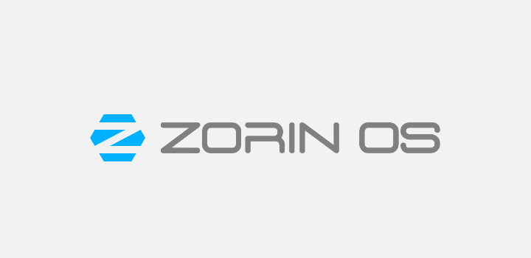

Zorin OS merupakan distro yang terbuat dari kode program Ubuntu. Zorin menampilkan seluruh tampilan mirip dengan Windows. Zorin yang mempunyai aplikasi pre-installed yang cukup lengkap dan (sangat) banyak. Dan mempunyai akses ke Wine dan PlayOnLinux yang juga sudah terinstall sebelumnya untuk menjalankan aplikasi Windows dan juga berbagai macam game. Terdapat tema ‘Zorin look changer’ yang bisa membuat distro Anda mirip dengan Windows 7, XP, 2000, atau bahkan Mac.

1. **Steam OS**

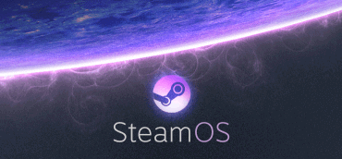Steam OS merupakan distro untuk games yang cukup populer, dikembangkan oleh Valve Corp –creator dari Steam. Didesain untuk dapat menjalankan beberapa games yang ada di aplikasi Steam.

Distro ini merupakan pengembangan dari Debian 8 (Jessie). Steam OS mendukung beberapa varian graphics cards, joystick/gamepads. Steam OS membutuhkan hardware yang cukup tinggi seperti prosesor Intel atau AMD 64-bit, RAM 4GB atau lebih, penyimpanan 200GB atau lebih, video card NVIDIA/AMD (RADEON 8500 dan setelahnya) atau Intel, dan UEFI Firmware. Kelebihan Steam OS:

* User interface yang fleksibel.
* Mendukung berbagai macam graphics card.
* Kompatibel dengan berbagai tipe Joystick/gamepads.
* Mempunyai koleksi games yang cukup banyak.
* Walaupun begitu ada juga kekurangannya. Membutuhkan spesifikasi hardware yang cukup tinggi. Hanya games steam yang tersedia out-of-box.

1. **Batocera Linux**

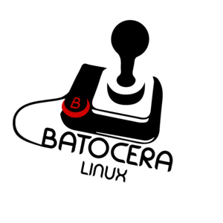Batocera.linux merupakan distro Linux untuk bermain game retro (berasal dari Atari, Super Nitendo, Dreamcast, GameBoyAdvance). Tidak perlu menginstall sistem operasi dengan mempartisi hard disk di dalamnya. Hanya menjalankan proses booting langsung dari USB untuk memainkan game. Menyediakaan integrasi Kodia Media Center yang bisa berganti menonton film ketika bosan bermain game. Kelebihannya:

* Mendukung grafis Nvidia, tapi Anda harus mengaktifkannya dengan mengikuti panduan yang berada di forum online.
* Tidak membutuhkan modifikasi hard disk.
* Mendukung Raspberry dan Odroids

1. **CentOS**

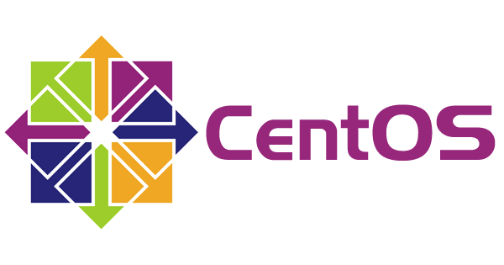

Distro ini merupakan turunan atau versi lain dari distro berbayar OS Red Hat Enterprise Linux. Dapat membuang paket yang tidak diperlukan dengan menginstall minimal ISO dari Website CentOS, yang mana dengan 906MB kita dapat menampungnya di 90 menit CD-R. Terdapat Docker images yang langsung dapat Anda konfigurasi langsung di dalamnya.

1. **Fedora Server**

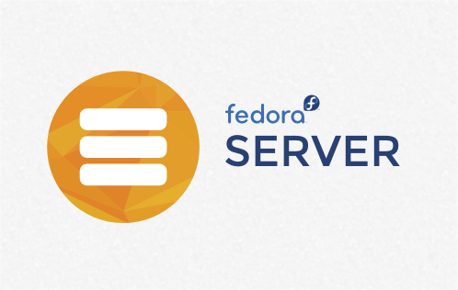Fedora merupakan distro Linux pengembangan dari Red Hat. Fedora server memungkinkan Anda untuk mengembangkan dan mengelola server menggunakan tool Rolekit. Didukung dengan PostgreSQL Database Server. Juga mempunyai FreeIPA, memungkinkan untuk mengelola proses otentifikasi yang penting, mengakses informasi, dan melakukan audit melalui satu lokasi sentral.

1. **Parrot Security OS**

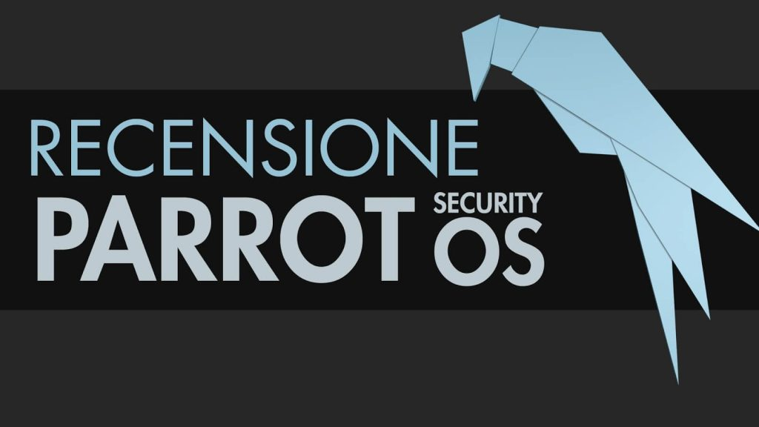Sistem Operasi Parrot Security merupakan distro yang masih tergolong baru. Frozenbox sebagai pengembang distro ini berhasil membawa Parrot menjadi salah satu distro Linux yang cukup lengkap untuk hacking dan forensik. Targetnya pengguna yang ingin menggunakan sistem penetration testing dengan environment yang nyaman dan anonimitas online serta sistem yang terenkripsi. Menggunakan MATE sebagai desktop environment-nya.

ARTIKEL 3

# MACAM-MACAM MODEL PROSES PERANGKAT LUNAK

Model proses perangkat lunak adalah representasi abstrak dari perangkat lunak. Setiap model proses mempresentasikan suatu proses dari sudut pandang tertentu sehingga hanya memberikan informasi parsial mengenai proses tersebut. Dari keempat tahap yang terus berkembang akhirnya muncul beberapa model proses

1. The Waterfall Model: Fase-fasenya kaku dan harus bertahap, jatuh seperti air terjun. Lurus dan tidak akan berbalik arah lagi
2. Evolutionary Development: Spesifikasi dan Development tumpang tindih.
3. Formal System Development: Memakai metode matematis untuk membangun program. Proses pengembangan perancangan, implementasi, dan pengujian unit digantikan oleh pengembangan transformasional yaitu spesifikasi formal diperbaiki melalui seerangkaian transformasi menjadi program
4. Reuse-based Development: Pengembangan berorientasi pemakaian ulang yang digunakan untuk mengintegrasikan komponen sistem yang sudah ada atau COTS (Commercial off the Shelf / sistem siap beli komersial) systems
5. Waterfall Model

* Tahap-tahap Waterfall Model

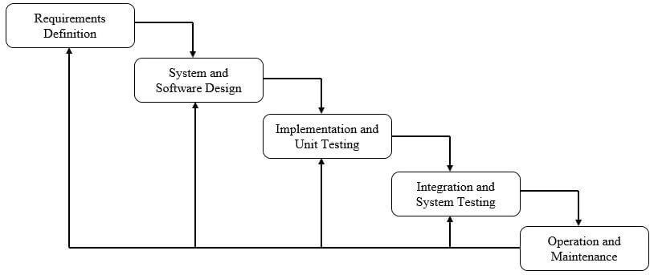

1. Requirements Definition: Mendefinisikan persyaratan kebutuhan, dan berfungsi sebagai spesifikasi sistem
2. System and Software Design: Membagi persyaratan berdasar H/W, menentukan arsitektur secara keseluruhan
3. Implementation and unittesting: Pengujian unit diverif telah memenuhi spesifikasi
4. Integration and system testing: Unit diintegrasi dan diuji sebagai sistem lengkap
5. Operation and Maintenance: Sistem diinstal dan dipakai. Tahap paling lama

* Waterfall Model Kekurangan:

1. Pembagian proyek menjadi tahap-tahap yang tidak fleksibel
2. Komitmen harus dilakukan pada tahap awal proses dan akan sulit bagi pengembang untuk menanggapi perubahan persyaratan
3. Waterfall Model harus digunakan hanya ketika persyaratan sudah dipahami dengan baik

Waterfall Model kurang bagus jika digunakan untuk proyek perangkat lunak besar. Waterfall Model cocok untuk Hardware seperti pesawat, alat-alat militer, perangkat keras bangunan. Jika untuk software, tidak bisa komitmen di tahap awal, karena software selalu berubah ada penyesuaian-penyesuaian yang tidak terduga.

Contoh: Saat membangun pesawat, bahan bakar disimpan di bagian sayap. Jika sayap tersebut bocor sebesar lubang jarum, apakah kita mengetahui kebocoran tersebut dengan panca indra kita? Tau dari aroma walaupun tak kasat mata. Beda dengan Software, kita harus menganalis kebocoran tersebut.

1. Evolutionary Development

* Tahap-tahap Evolutionary Development

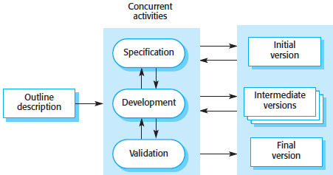

Tahap-tahap Evolutionary Development tumpang tindih / berhimpitan. Antara Spesifikasi dan pengembangan boleh dikerjakan bersama-sama. Hingga muncul versi 1, 2, 3

* Evolutionary Development Kekurangan:

1. Proses tidak bisa dilihat
2. Sistem sering memiliki struktur yang buruk
3. Diperlukan alat bantu atau keahlian khusus yang mengontrol pengembangan yang cepat

Model ini banyaak diterapkan untuk sistem-sistem yang interaktif, bagian kecil dari sistem yang besar.

1. Formal System Development

* Tahap-tahap Formal Systems Development

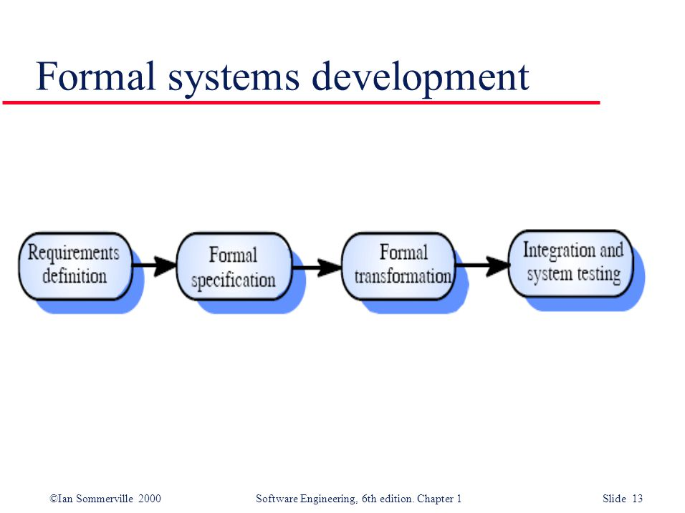

Jika butuh integrasi, maka dilakukan transformasi berulang-ulang sampai hasil akhir yang diharapkan (disesuaikan dengan rumus matematis)

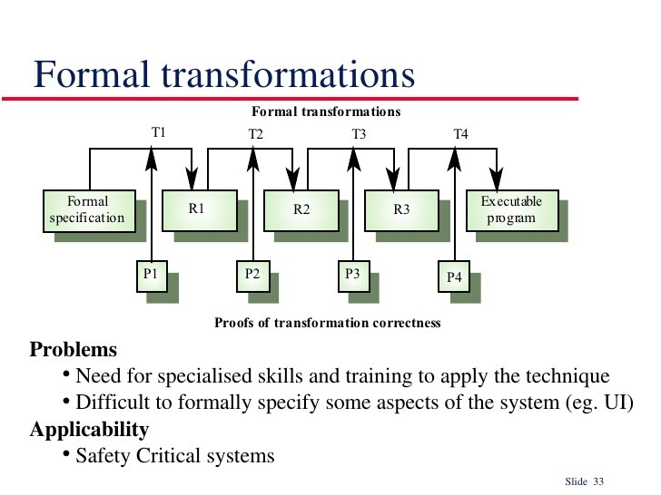

* Kekurangan Formal Systems Development

1. Tidak digunakan secara luas
2. Memerlukan keahlian khusus dan training untuk mengaplikasikan teknik
3. Interaksi sistem tidak menerima spesifikasi sistem dan menyita banyak usaha pengembangan sistem perangkat lunak

Model ini biasa diterapkan untuk pengembanagn sistem yang memiliki persyaratan keselamatan, keandalan, keamanan yang ketat melalui bdan sertifikasi

1. Reuse Oriented Development

* Tahap-tahap Reuse-oriented Development

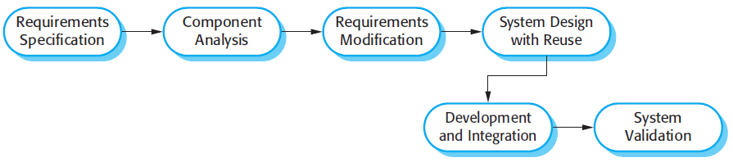

1. Spesidikasi Persyaratan
2. Analisis komponen
3. Modifikasi Persyaratan
4. Perancangan sistem dengan pemakaian ulang
5. Pengembangan dan integrasi
6. Validasi sistem

* Keuntungan Reuse-orinted Development

1. Mengurangi besarnya perangkat lunak yang dikembangkan
2. Memperkecil biaya dan risiko
3. Mmempercepat penyelesaian perangkat lunak
4. Dapat meminimalisasi kesalahan
5. Kesalahan dapat diketahui karena menggunakan software sebelumnya

ARTIKEL 4

# PENGERTIAN KERNEL DAN JENISNYA

* **Pengertian**

Kernel adalah sebuah perangkat lunak bagian dari sistem operasi yang berfungsi melayani berbagai macam aplikasi untuk dapat mengakses perangkat keras komputer secara aman. Dengan kata lain Kernel bisa difungsikan sebagai perantara antara peragkat lunak aplikasi dan dan perangkat keras komputer.

Kernel merupakan Sebuah perangkat yang berfungsi sebgai mediator atau sebuah perangkat yang membuat komunikasi antara perangkat lunak dan perangkat keras komputer.

Kernel adalah sebuah perangkat yang menyediakan pelayanan terhadap sistem seperti pengaturan memori untuk proses yang sedang berjalan, pengaturan file dan pengaturan inpu dan output pada komputer.

Jadi intinya adalah kernel merupakan suatu penghubung antara software dan hardware

* **Jenis-jenis Kernel**

1. **Kernel monolitik**

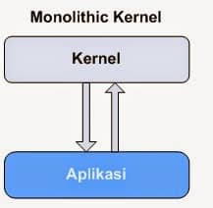

Kernel yang mengintegrasikan banyak fungsi di dalam kernel dan menyediakan lapisan abstraksi perangkat keras secara penuh terhadap perangkat keras yang berada di bawah sistem operasi. Semua layanan pada sistem operasi akan berjalan secara bersamaan melalui kernel utama. Hal ini akan membuat kernel monolitik memiliki akses secara penuh dan beragam terhadap hardware

Kernel monolitik adalah adalah jensi kernel yang memegang semua hak istimewa untuk mengakses perangkat input / output (I / O), memori, gangguan perangkat keras, dan proses CPU atau CPU stack. Kernel monolitik cenderung lebih besar dari kernel lain karena mereka berurusan dengan begitu banyak aspek pemrosesan komputer pada level terendah, dan oleh karena itu harus memasukkan kode yang berhubungan dengan banyak perangkat, I / O dan saluran interupsi, dan operator perangkat keras lainnya.

**Kelebihan:**

1. Sistem kernel ini menyediakan penjadwalan CPU, penjadwalan memori, manajemen file melalui Panggilan sistem saja.
2. Eksekusi dari proses ini cepat karena tidak ada ruang memori yang terpisah untuk pengguna dan kernel.

**Kekurangan:**

1. Jika ada layanan yang gagal, maka itu menyebabkan kegagalan sistem.
2. adanya ketergantungan pada kernel utama sehingga menyebabkan sistem operasi akan mudah mengalami cras
3. Jika ada layanana atau proses baru akan ditambahkan maka seluruh Sistem Operasi perlu dimodifikasi.

**Contoh OS:** Unix, Linux, Open VMS, dan lainnya.

1. **Kernel Microkernel**

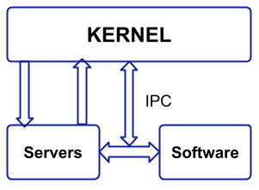

Kernel yang menyediakan hanya sekumpulan kecil dari abstraksi perangkat keras sederhana, dan menggunakan aplikasi-aplikasi yang disebut dengan server untuk menyediakan fungsi-fungsi lainnya.

Dalam Microkernel layanan pengguna dan layanan kernel diimplementasikan ke dalam ruang yang berbeda yaitu menggunakan Ruang Pengguna dan Ruang Kernel, sehingga mengurangi ukuran Kernel dan mengurangi ukuran Sistem Operasi.

Karena menggunakan ruang yang berbeda untuk layanan pengguna dan layanan kernel, maka komunikasi antara aplikasi dan layanan dilakukan dengan bantuan parsing pesan dan pada gilirannya, mengurangi kecepatan eksekusi.

**Kelebihan:**

1. Jika ada layanan atau tugas baru yang akan ditambahkan maka dapat dengan mudah ditambahkan.

**Kekurangan:**

1. Karena menggunakan Ruang Pengguna dan Ruang Kernel secara terpisah, sehingga komunikasi di antaranya dapat mengurangi waktu eksekusi secara keseluruhan.
2. Kelemahan microkernel yaitu kinerjanya akan melambat apabila software/aplikasi yang diakses cukup banyak

**Contoh OS:** Mach, L4, K42, dan masih banyak lagi.

1. **Kernel Hybrid (modifikasi dari microkernel)**

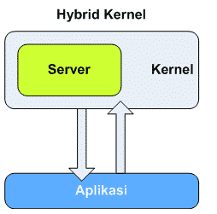

Kernel yang persis atau mirip dengan microkernel, namun juga memasukkan beberapa kode atau tambahan kode di dalam ruangan kernel suapaya ia menjadi lebih cepat atau untuk meningkatkan performanya. Jadi, beberapa layanan seperti network stack atau sistem file dijalankan di ruang Kernel untuk mengurangi overhead kinerja, tetapi tetap saja, ia menjalankan kode kernel sebagai server di ruang pengguna.

Di sisi lain, hybrid memungkinkan terbentuknya banyak lubang pada keamanan sistem operasi. Hal ini karena banyaknya lapisan yang harus dilalui untuk melakukan akses komunikasi terhadap hardware. Lapisan-lapisan tersebut tidak mempunyai tingkat keamanan yang seragam. Sistem kernel hybrid banyak digunakan oleh sistem operasi modern yang telah banyak dikomersilkan seperti Microsoft Windows.

**Contoh OS:** Windows NT, Netware, dan lainnya.

1. **Kernel Exokernel**

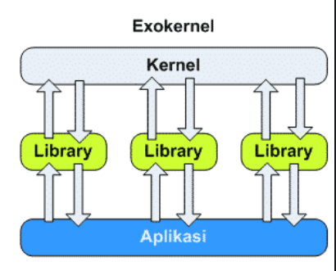

Exokernel adalah kernel Sistem Operasi yang dikembangkan oleh MIT Parallel and Distributed Operating Systems group. Kernel yang tidak menyediakan sama sekali abstraksi perangkat keras, akan tetapi ia menyediakan sekumpulan library yang menyediakan fungsi akses ke perangkat keras (hardware) secara langsung atau hampir-hampir langsung.

Dalam Exokernel, idenya bukan untuk mengimplementasikan semua secara abstrak. Tetapi idenya adalah untuk memaksakan abstraksi sesedikit mungkin dan dengan melakukan itu abstraksi harus digunakan hanya ketika dibutuhkan. Jadi, tidak ada abstraksi paksa yang ada di Exokernel dan ini adalah fitur yang membuatnya berbeda dari Kernel Monolitik dan Mikrokernel.

**Kekurangan:**

1. Desainnya yang kompleks. Desain Exokernel sangat kompleks.
2. Karena fungsinya yang terbatas pada proteksi dan pengadaan sumber daya membuat bentuk exokernel sangat kecil.

**Contoh OS:** Nemesis, ExOS, dan masih banyak lagi.

ARTIKEL 5

# PERBEDAAN MULTI PROGRAMMING, MULTIPROCESSING, DISTRIBUTED PROCESSING

1. **Multi Programming**

Multiprogramming adalah penggunaan satu central processing unit (CPU) dalam satu sistem komputer untuk menjalankan beberapa tugas yang ada. Multiprogamming juga merupakan teknik penjadwalan dimana tugas(program) yang sedang berjalan tetap berjalan sampai ia melakukan operasi yang membutuhkan waktu untuk menunggu respon dari luar.

**Contohnya:**

1. Membaca data dari flashdisk, CD, dsb, atau sampai komputer memaksa untuk menukar tugas(program) yang sedang berjalan dengan tugas(program) lainnya.
2. Satu Komputer dapat menjalankan program EXCEL untuk pengolahan table. Saat mengolah data dengan Excel, pemakai memainkan musik dari CD ROM. Sambil memperbaiki dokumen pemakai juga mencetak dokumen yang sudah jadi. Jadi tugas yang dapat dilaksanakan komputer tersebut yaitu: pencetakan dokumen, pengolahan data, dan bermusik.
3. Menjalankan browser bersamaan dengan media player atau programm pengolah gambar seperti photoshop

**Program yang dapat dijalankan dengan Multiprogramming:**

* + Tidak bergantung (Independent) Proses terpisah satu dari lainnya & tidak berpengaruh. Meski proses-proses tidak bekerja bersama, sistem operasi perlu mengatur persaingan diantara proses-proses itu dalam memperoleh sumber daya yang terbatas.
  + Satu program pada satu saat (one program at any instant) Pada satu waktu hanya satu proses yang dilayani pemroses, menggunakan interleave (saling melanjutkan) bukan overlap (melampaui batas operasi) diantara program-program.

Contoh: Terdapat dua aplikasi yang berusaha mengakses printer yang sama, bila kedua aplikasi benar-benar mengakses printer yang sama secara bersamaan, maka kedua proses akan memperoleh hasil yang tak dikehendaki. Sistem operasi harus mengatur pengaksesan-pengaksesan sumber daya agar tidak menyebabkan hasil yang tidak dikehendaki.

* + Paralel semu (pseudoparallelism) Oleh karena perpindahan dari satu proses ke proses dilakukan secara cepat bagi pemakai seolah-olah bekerja secara paralel.

Multiprogramming bertujuan untuk memaksimalkan penggunaan CPU dengan cara mengatur alokasi waktu yang digunakan oleh CPU, sehingga proses berjalan sepanjang waktu dan memperkecil waktu idle (nganggur). Untuk sistem yang bersifat prosesor tunggal (uniprosesor), hanya ada satu proses yang dapat berjalan setiap waktunya. Jika proses yang ada lebih dari satu, maka proses yang lain harus menunggu sampai CPU bebas dan siap untuk dijadwalkan kembali.

**Contoh SO yang mendukung:** MS Windows 3.0, Windows 95, Windows 98, Windows 2000, Windows NT, Linux, OS/2.

* + Manajemen banyak proses di satu pemroses
  + Proses dijalankan secara bersamaan pada satu waktu
  + Setiap proses yang terjadi mendapat memori dan kendali tersendiri
  + Bersifat independent dan one program at any instant

1. **Multiprocessing**

Multiprocessing adalah penggunaan dua atau lebih central processing unit (CPU) dalam satu sistem komputer untuk menjalankan beberapa tugas yang ada. Dengan kata lain komputer dengan banyak pemroses di satu sistem komputer dengan masing-masing pemroses melakukan pemrosesan secara independen. Istilah ini juga merujuk pada kemampuan dari suatu sistem untuk mendukung lebih dari satu prosesor dan / atau kemampuan untuk mengalokasikan tugas antara mereka.

Multiprocessing sering diimplementasikan dalam perangkat keras (dengan menggunakan beberapa CPU sekaligus), sementara multiprogramming sering digunakan dalam perangkat lunak. Sebuah sistem mungkin dapat memiliki dua kemampuan tersebut, salah satu di antaranya, atau tidak sama sekali

**Bentuk Multiprocessing misalnya:**

* Pengolahan data KPU yang bersifat terpusat di Jakarta dan dapat diakses dari seluruh jaringan di Indonesia.
* Super komputer sebagai mesin catur yang pernah bertarung dengan Grand Master Anatoly Karpov.
* Mainframe komputer yaitu komputer besar yang berisi prosesor yang banyak. Komputer sebagai central local pada jaringan telepon di Belanda.

**Contoh SO yang mendukung:** Windows NT, UNIX, LINUX.

* + Manajemen banyak proses di komputer multiprocessor
  + Digunakan untuk peningkatan kinerja
  + Memberikan kemampuan fault tolerant

1. **Distributed Processing**

Distributed processing adalah manajemen banyak proses yang dapat dijalankan oleh sejumlah komputer yang tersebar (terdistribusi). Setiap komputer tersebut memiliki prosesor mandiri sehingga mampu mengolah sebagian data secara terpisah, kemudian hasil pengolahan tadi digabungkan menjadi satu penyelesaian total. Jika salah satu prosesor mengalami kegagalan atau masalah yang lain akan mengambil alih tugasnya. Distributed Processing itu pembagian banyak proses kepada banyak komputer yang memiliki processor masing-masing dan semuanya terhubung dalam satu jaringan.

**Contoh SO yang mendukung:** AMOEBA, MATCH, LINUX.

* + Manajemen banyak proses yang dieksekusi di sistem komputer tersebar dalam sebuah jaringan.
  + Pemrogram tidak perlu menyadari keberadaan banyak pemroses

ARTIKEL 1

# PENGERTIAN, FUNGSI, MANFAAT, KELEBIHAN DAN KEKURANGAN MOCKUP

* Pengertian

Mockup adalah gambaran nyata terkait konsep yang tengah diolah. Konsep ini bermanfaat untuk memiliki gambaran realistis, memudahkan proses revisi, sebagai media presentasi, dan menghemat anggaran. Mockup bisa dikatakan sebagai maket atau alat presentasi yang berguna untuk memberikan gambaran mengenai karya yang ingin dihasilkan. Mockup bisa dilakukan dengan atau tanpa bantuan aplikasi. Dengan mockup, proses finalisasi suatu karya desain akan menjadi lebih efektif.

* Fungsi Mockup:

1. Berfungsi sebagai preview dari sebuah konsep desain sebelum dicetak atau dikerjakan, sehingga kita memiliki gambaran tentang wujud dari desain tersebut ketika sudah jadi.
2. Menghemat biaya karena kita tidak perlu membuat dummy atau mencetak desain hanya sebagai contoh.
3. Dapat berfungsi sebagai pedoman pengerjaan desain yang akan dibuat, sehingga tidak mudah melenceng dari konsep awalnya.
4. Melihat gambaran real dari desain yang dibuat.

* Manfaat Mockup:

1. Memiliki Gambaran Realistis Mockup. Menyerupai hasil final yang ingin ditunjukan, sehingga klien memiliki imajinasi atau bayangan yang sama tentang desain yang akan diciptakan.
2. Memudahkan Proses Revisi. Jika seseorang mengabaikan mockup dan langsung melakukan tahap finalisasi dari produknya, maka proses revisi bisa saja terjadi dari awal, sebab klien tidak memiliki gambaran nyata tentang karya yang akan diciptakan.
3. Media Presentas. Mockup juga bisa digunakan sebagai media presentasi untuk menyamakan perspektif antara klien dengan desainer.
4. Memudahkan Stakeholder. Mockup merupakan cara sederhana stakeholder alias pemangku kepentingan dapat melihat dan memahami produk final yang akan dibuat. Cara ini memudahkan mereka dalam memberikan kritik mengenai desain tersebut sebelum proses akhir dilakukan.
5. Hemat Anggaran. Revisi yang dilakukan dalam tahap mockup tentu akan lebih menghemat anggaran ketimbang perbaikan yang dilakukan setelah tahap finalisasi atau ketika produk sudah selesai dibuat.

* Kelebihan dan kekurangan Mockup

Mockup bisa menjadi patokan berapa lama pengembangan produk akan berjalan. Sementara dalam dunia web atau aplikasi, mockup tentu akan memudahkan proses coding karena di dalamnya bisa menyematkan kode warna, font, dan elemen lain yang dibutuhkan. Dengan adanya mockup sebagai model yang jelas dan detail terkait karya yang akan diciptakan, secara tidak langsung bisa mendatangkan investor. Hal itu dapat terjadi karena investor bisa menakar seberapa berpotensi karya yang sedang dikembangkan. Namun demikian, pembuatan mockup juga memiliki sisi kelemahan, seperti membutuhkan waktu yang cukup lama, khususnya bagi mereka yang belum terbiasa dalam merancang mockup desain proyek.

ARTIKEL 2

# LANGKAH-LANGKAH INSTALASI UBUNTU MENGGUNAKAN VIRTUAL BOX

**Langkah-langkah Instalasi Ubuntu**

1. Buat virtual machine seperti langkah sebelumnya. Lalu tentukan type sistem operasi Linux dan versi yang akan di install yaitu Ubuntu 64 bit

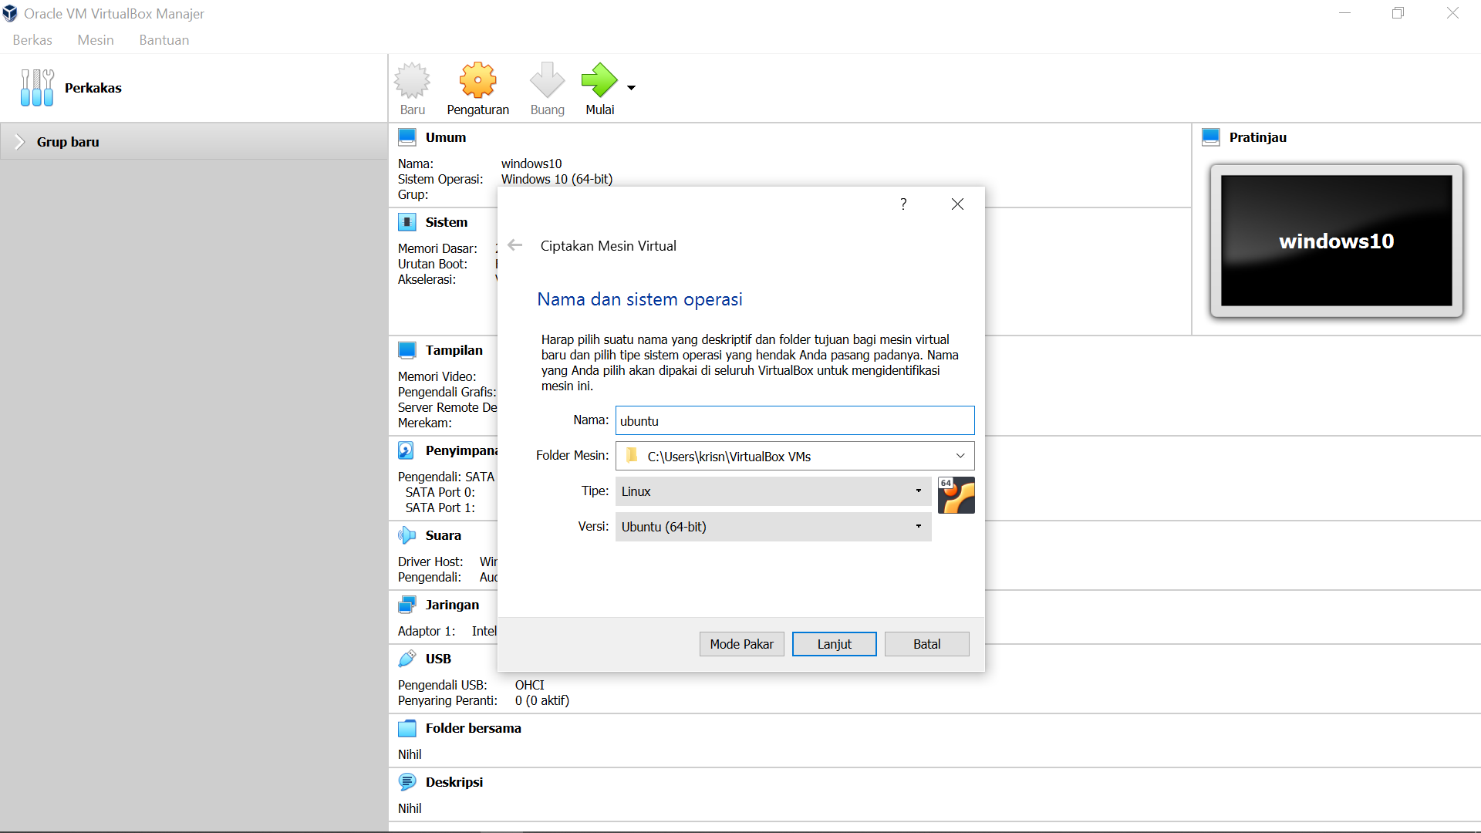

1. Tentukan ukuran memori yang akan digunakan Ubuntu

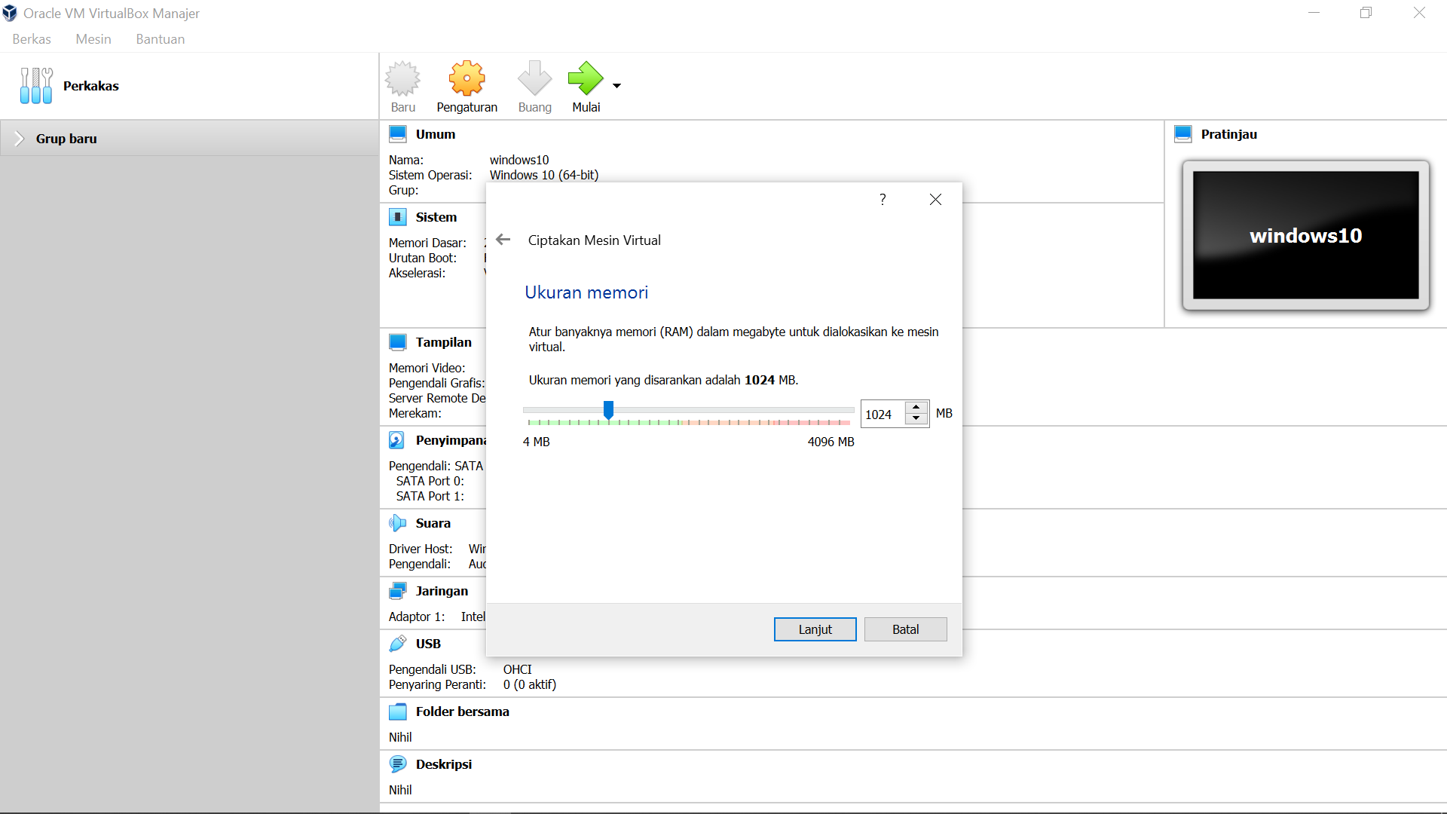

1. Selanjutnya tentukan hard disk mesin virtual, pilih buat hard disk virtual sekarang untuk melanjutkan

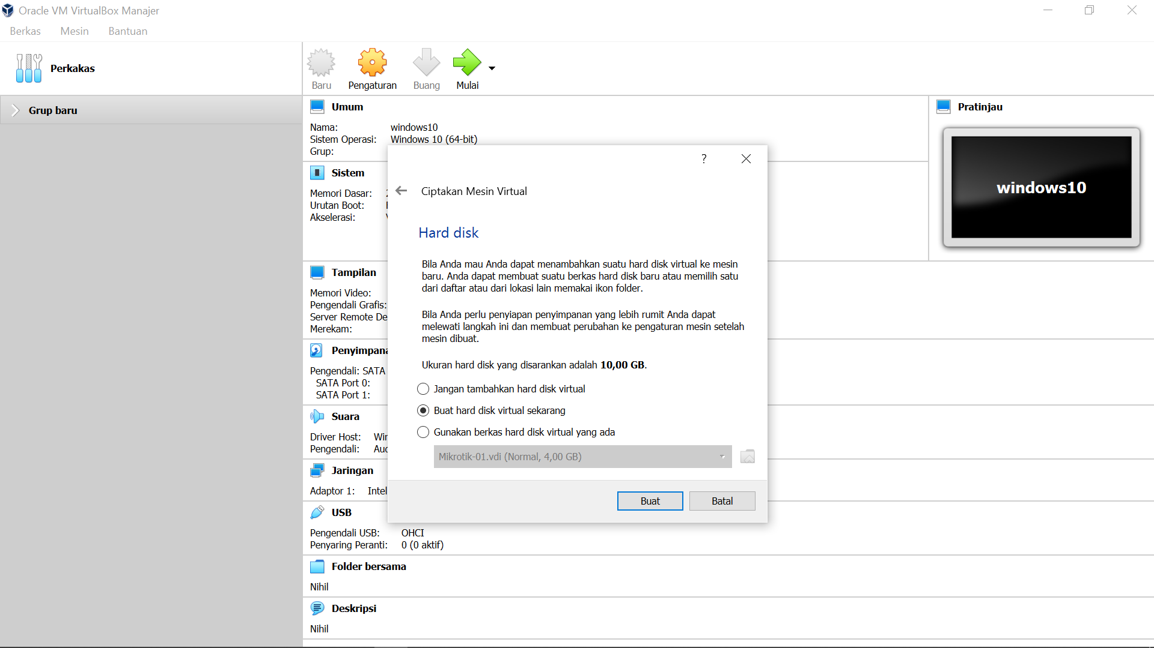

1. Pilih VDI (VirtualBox Disk Image)

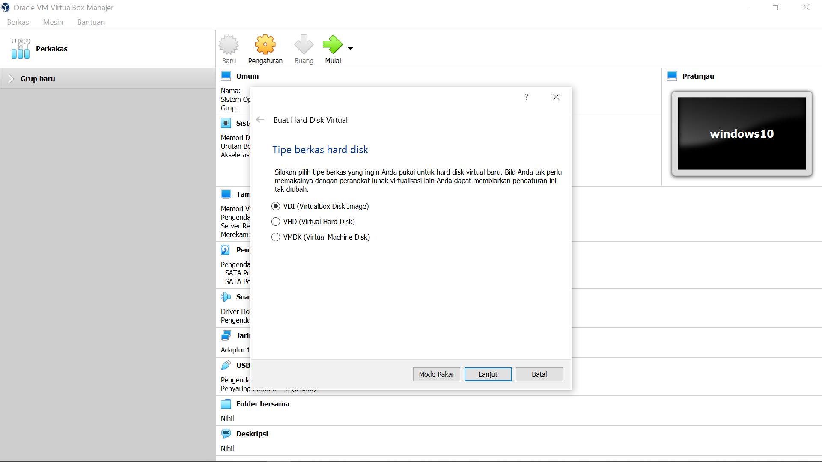

1. Lalu pilh dialokasikan secara dinamik untuk type penyimpanan pada hard disk fisik

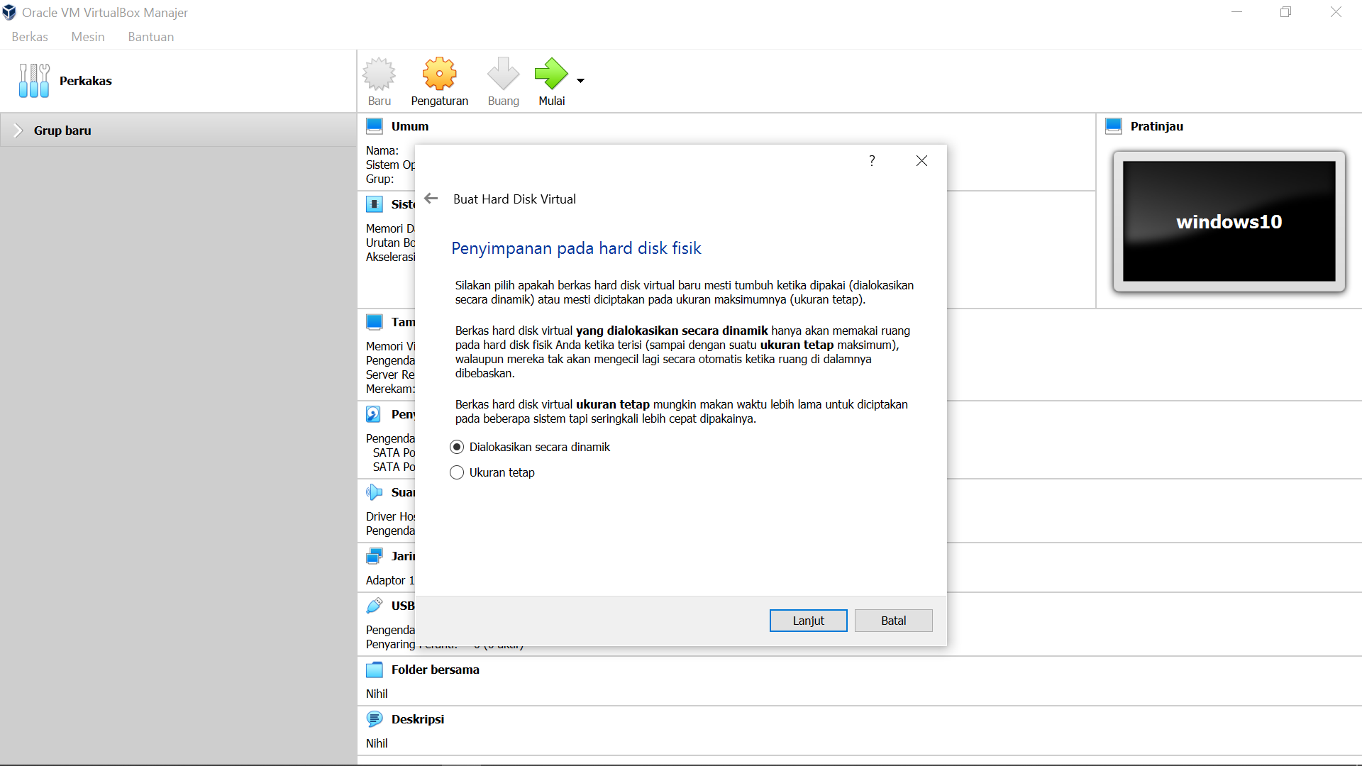

1. Tentukan lokasi dan ukuran berkas

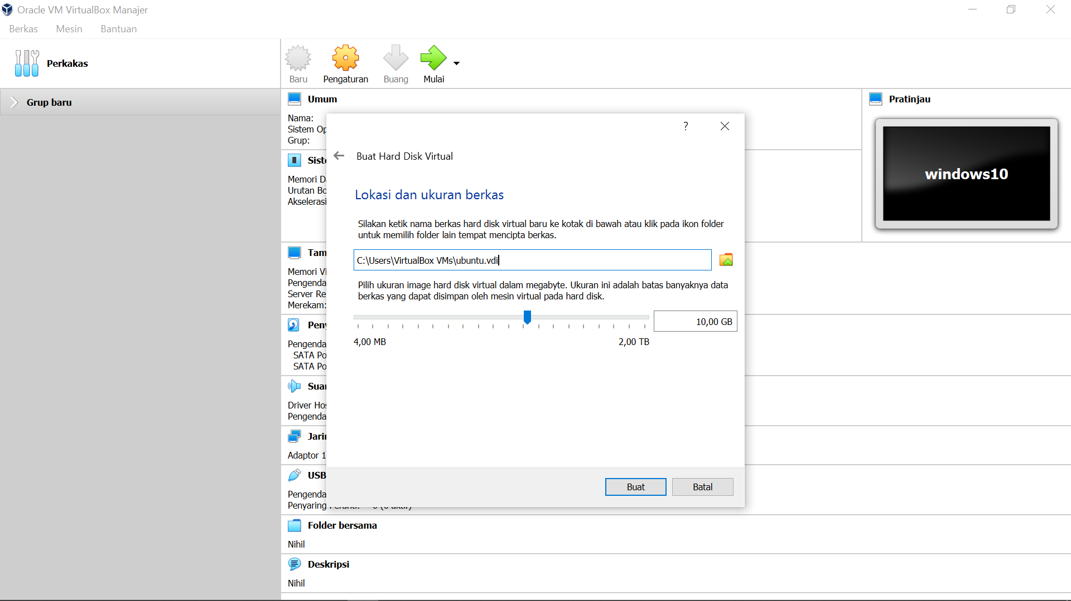

1. Selanjutnya pilih disk atau iso yang akan digunakan instalasi Ubuntu, dengan klik tambah lalu cari iso ubuntu di drive penyimpanan laptop. Klik mulai lalu tunggu hingga virtual machine running

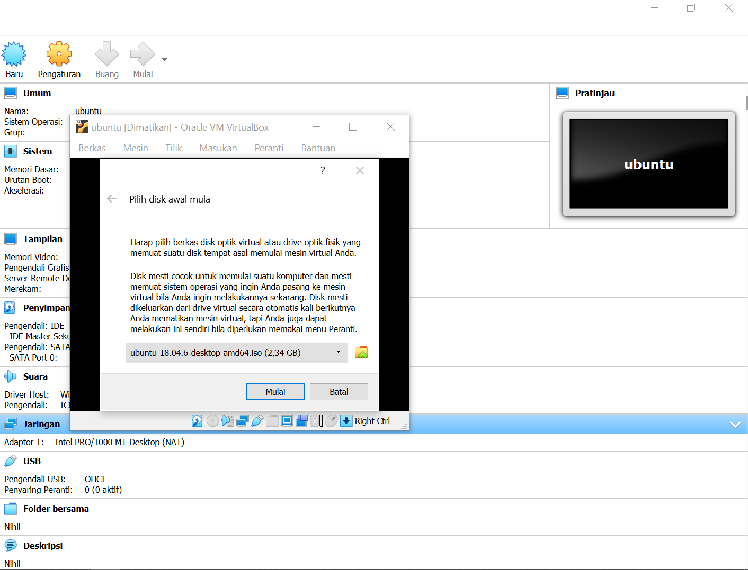

1. Pada tampilan diatas pilih install ubuntu karena akan install Ubuntu

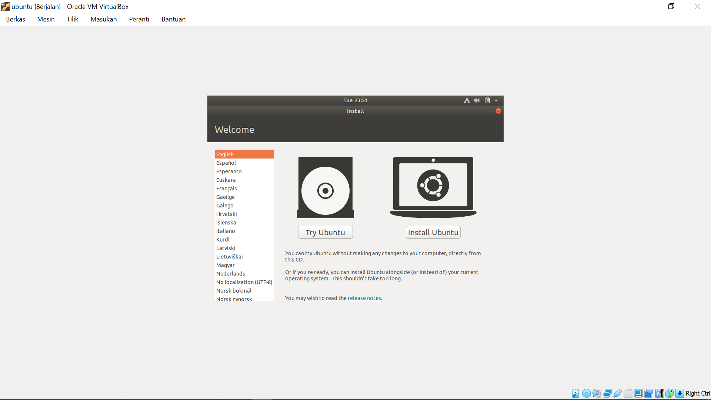

1. Tentukan jenis keyboard layout yaitu English US

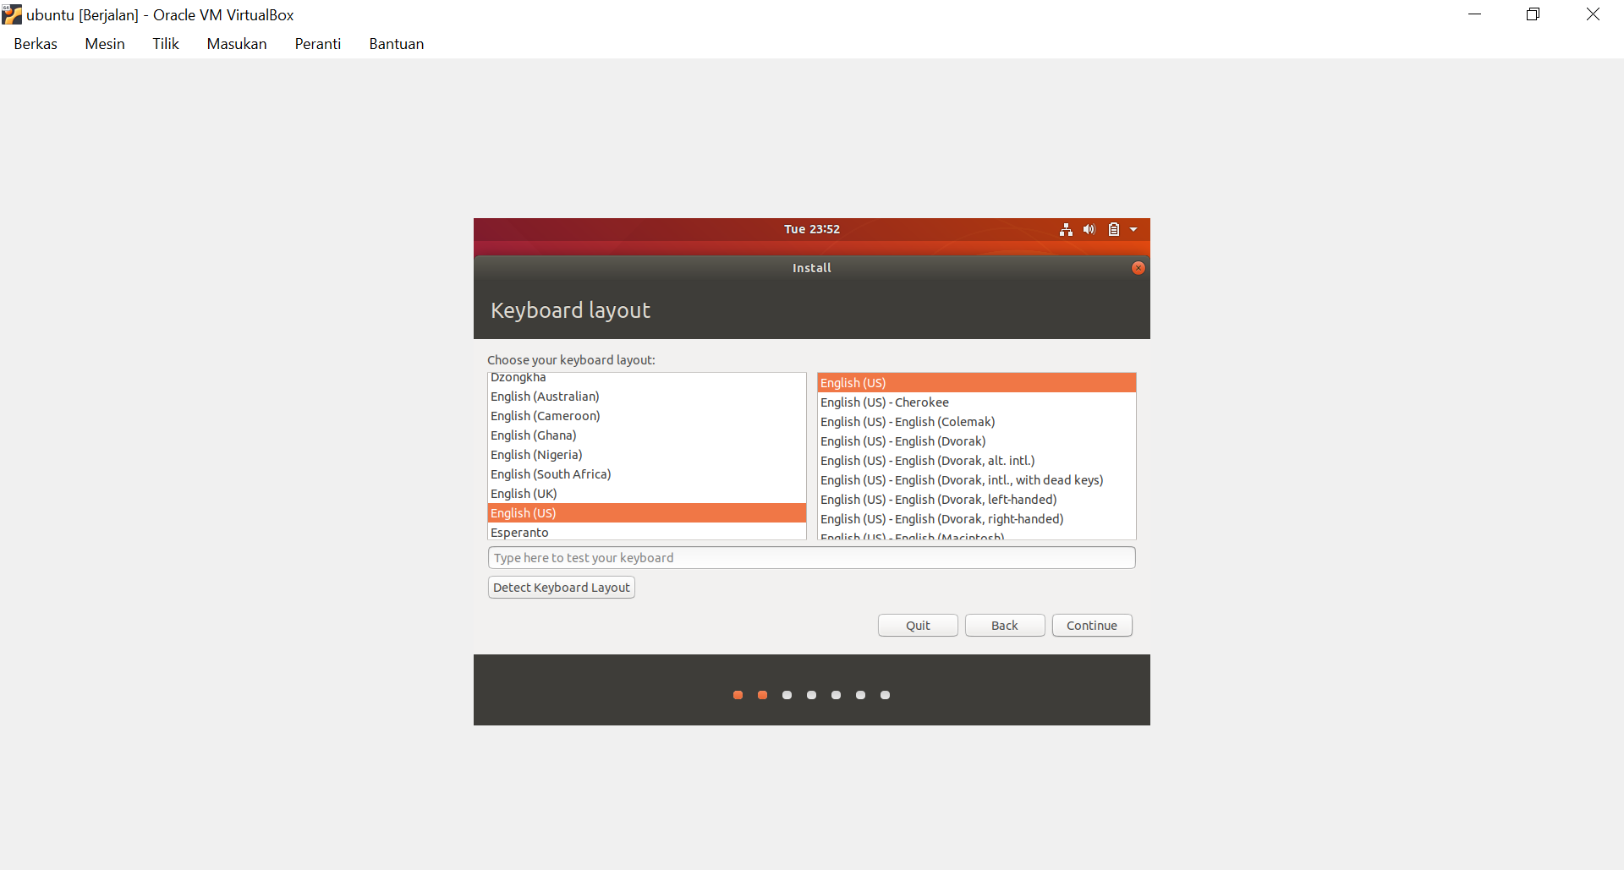

1. Pilih jenis instalasi yang akan digunakan, saya memilih normal installation

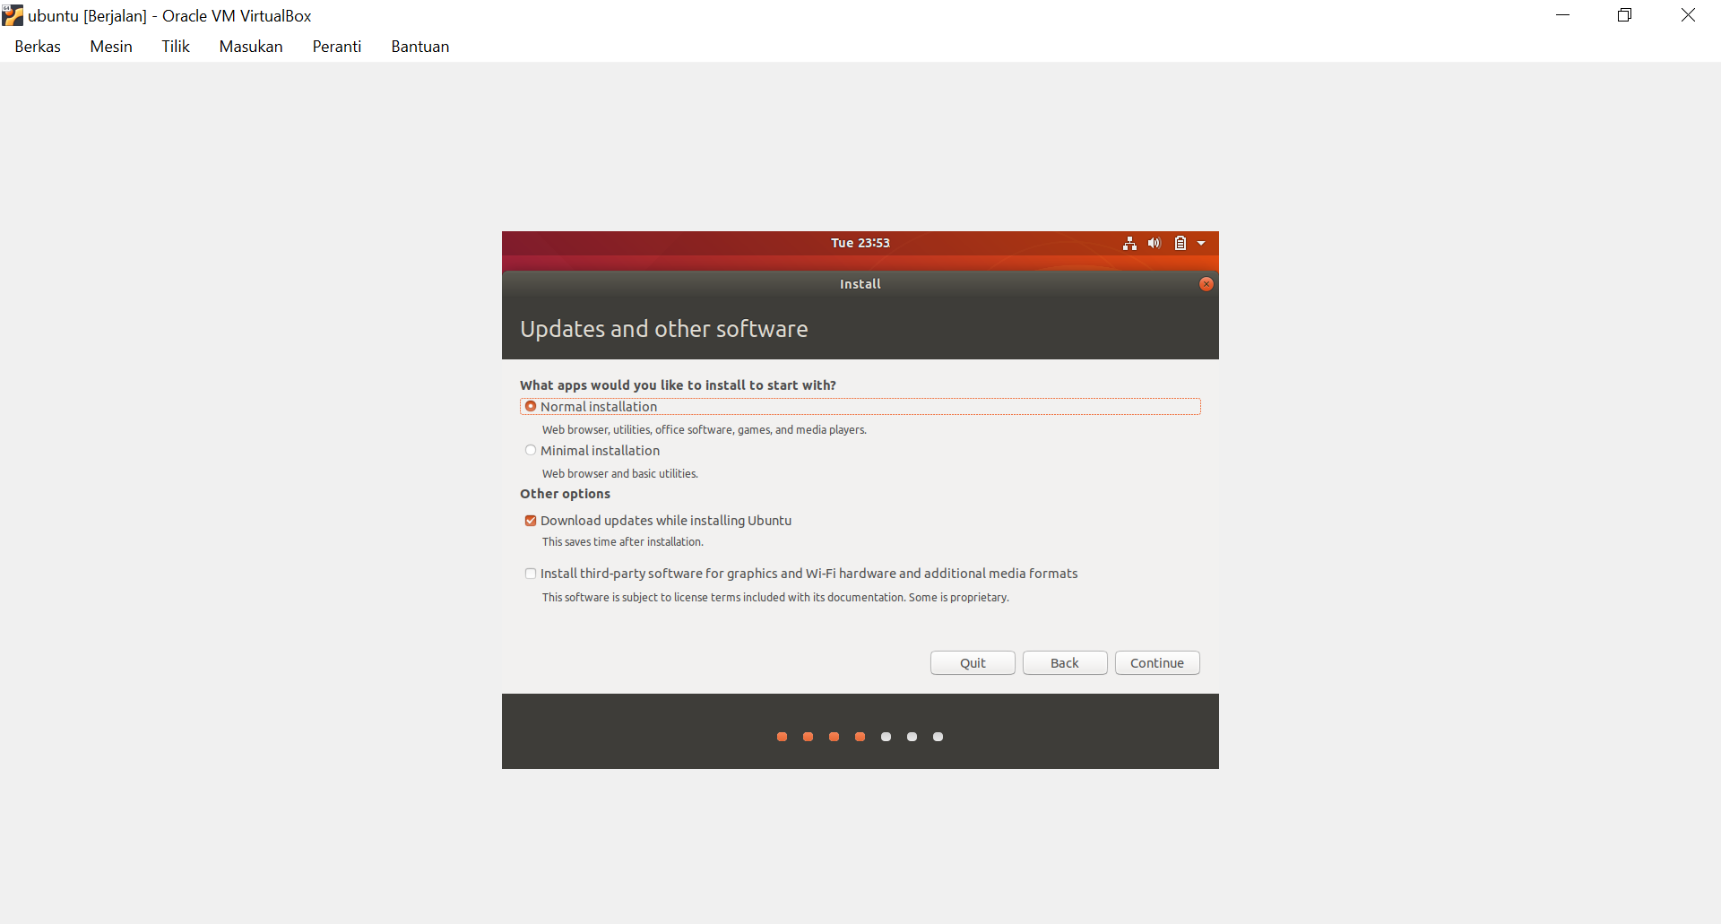

1. Selanjutnya pilih erase disk and install ubuntu untuk menghapus partisi yang digunakan dan melanjutkan proses install Ubuntu

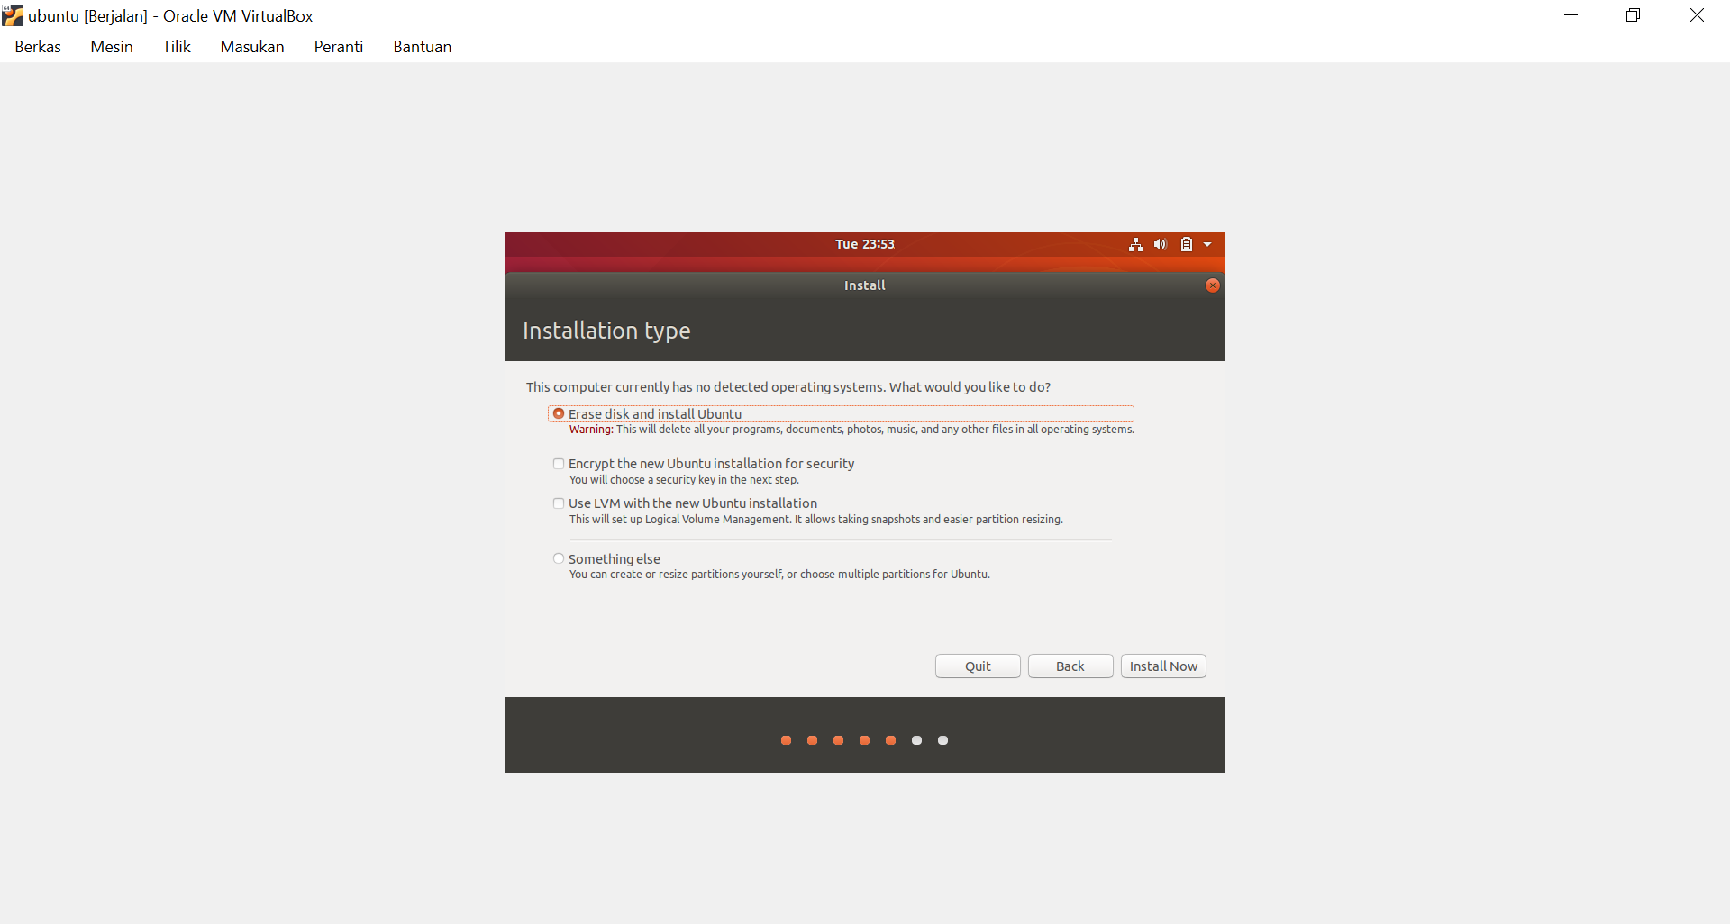

1. Pada write changes to disk, pilih continue untuk melanjutkan proses installasi

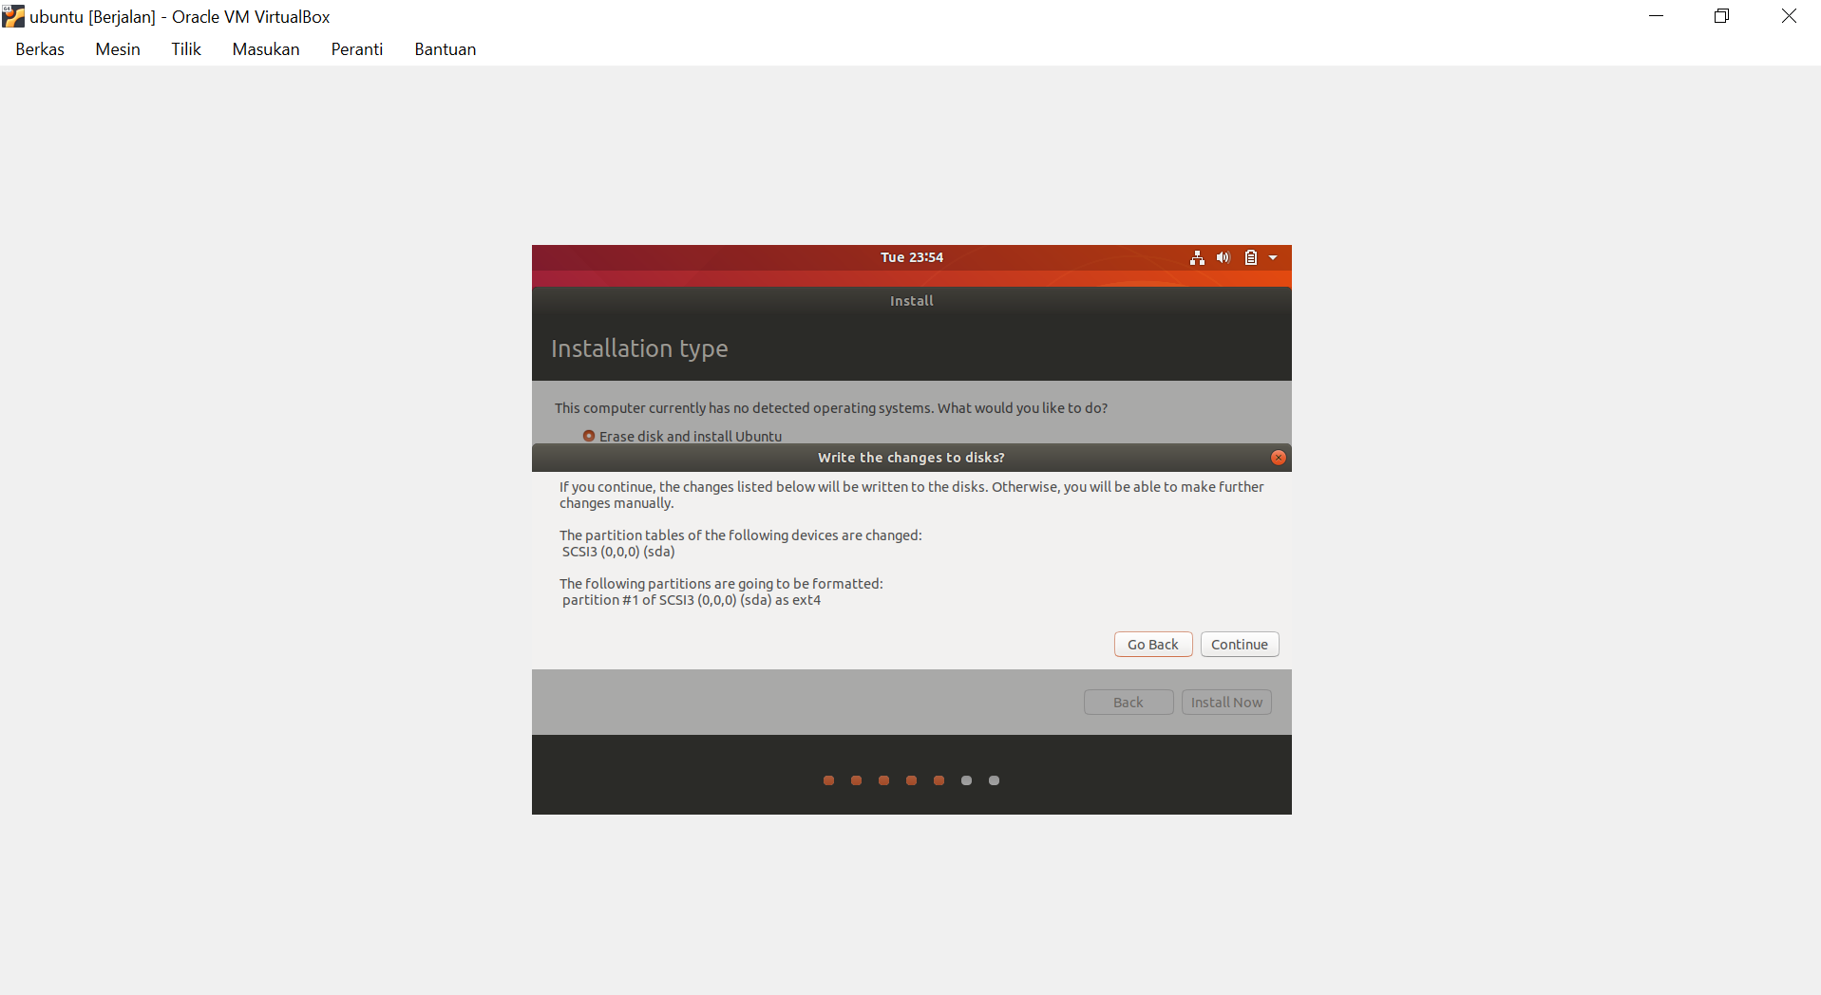

1. Pilih jakarta untuk menentukan time and date format

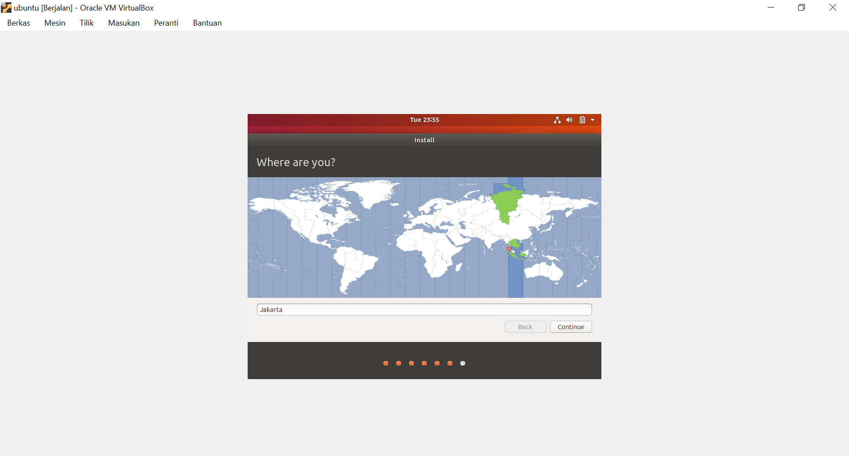

1. Pada tahap ini, berikan username dan password untuk login Ubuntu

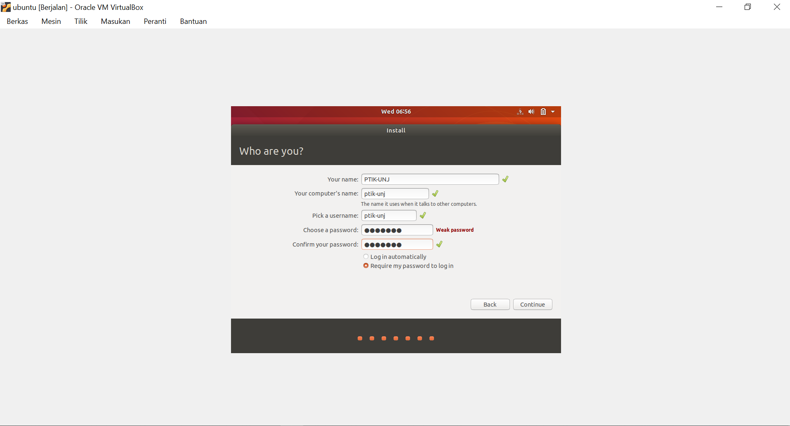

1. Proses instalasi Ubuntu

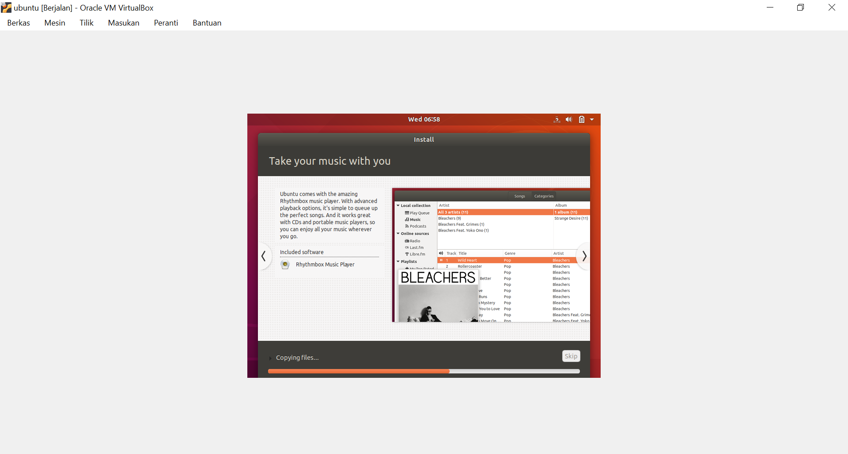

1. Jika sudah selesai, maka akan muncul pop up seperti gambar diatas. Klik restart now untuk merestart virtual machine

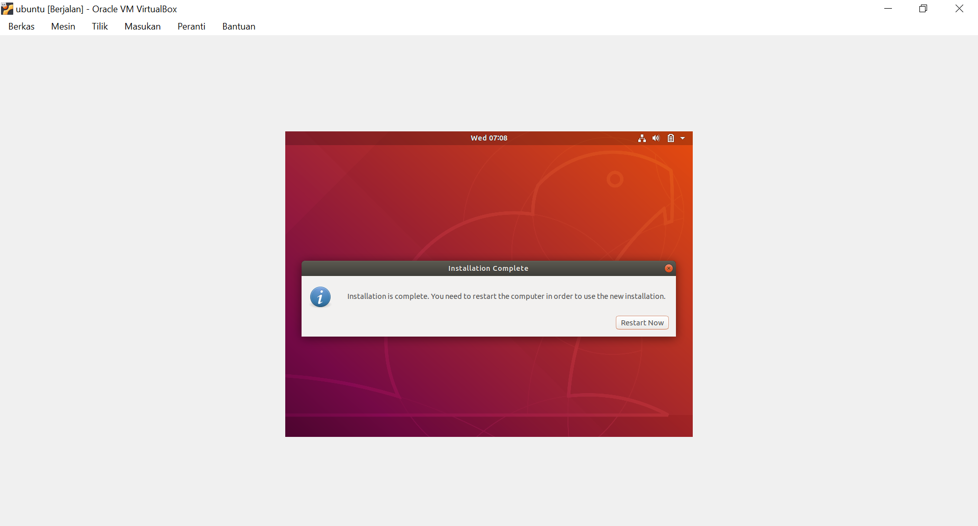

1. Selanjutnya login menggunakan username dan password yang tadi telah dibuat

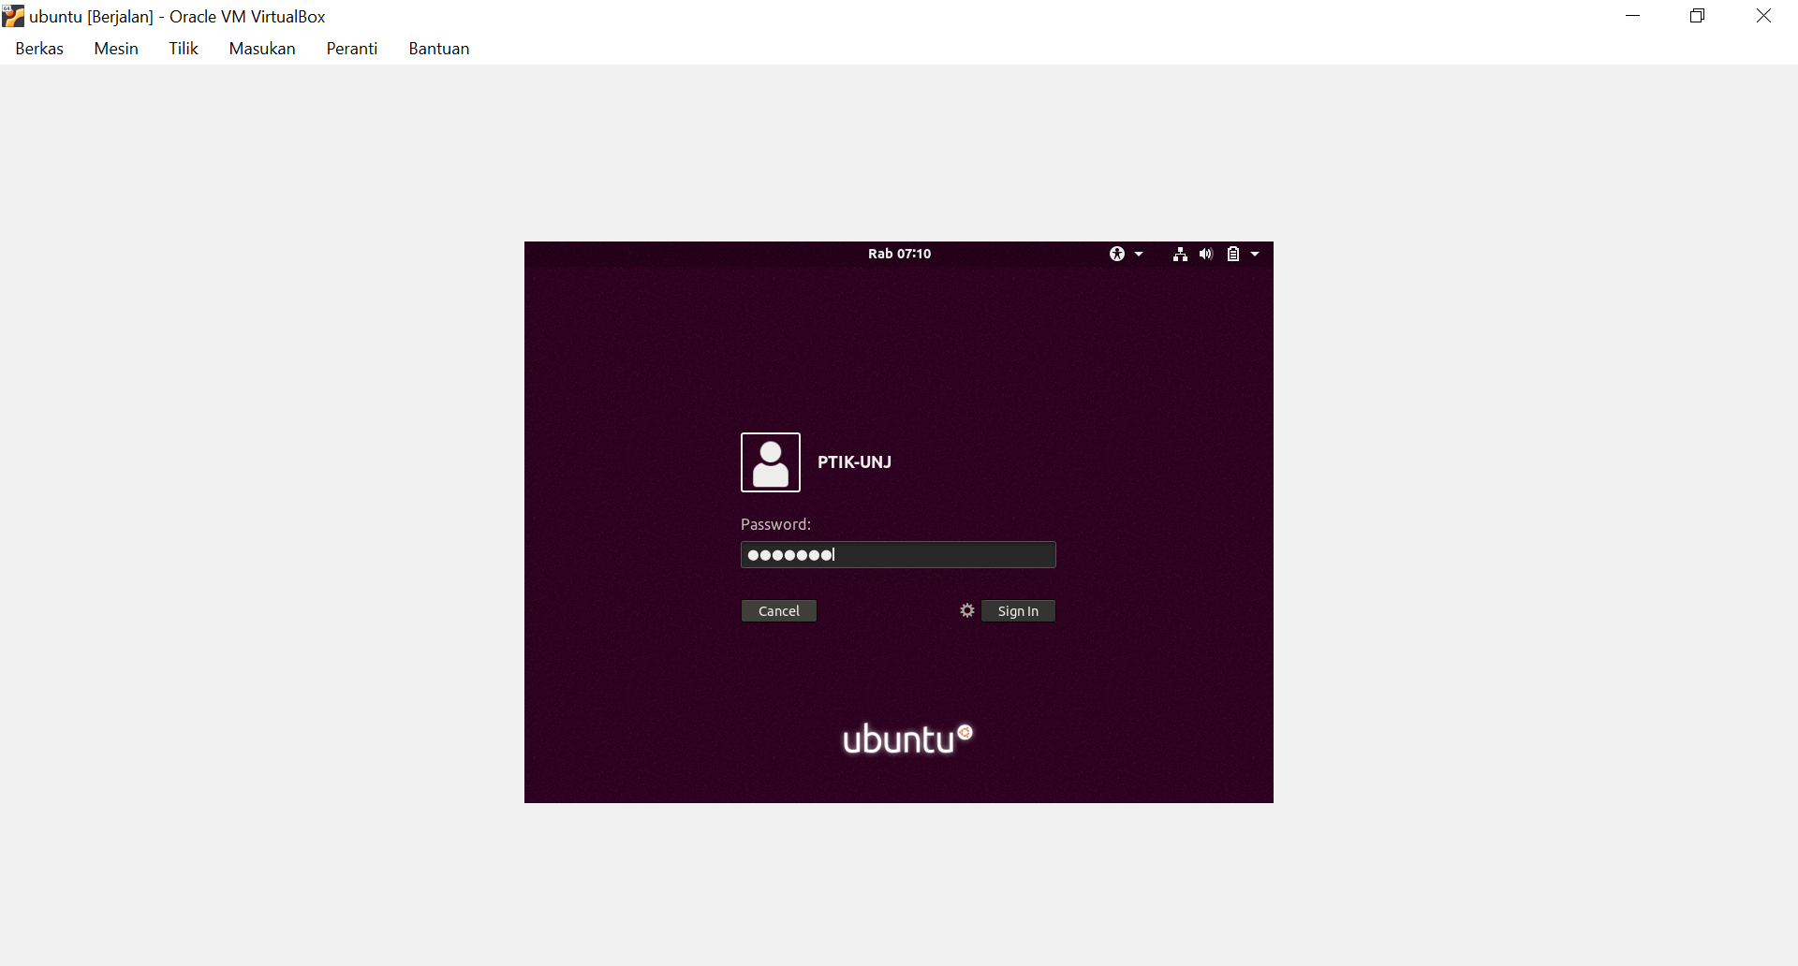

1. Instalasi Ubuntu 18.04 LTS telah selesai

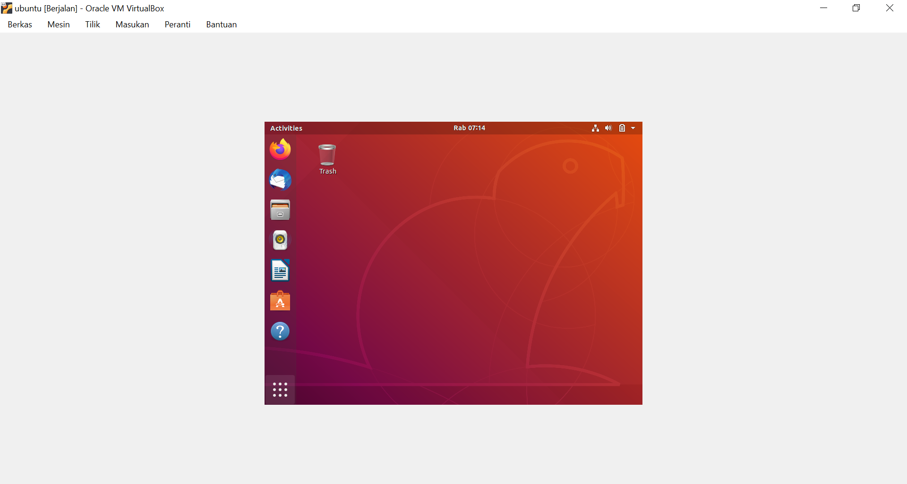

ARTIKEL 3

# LANGKAH-LANGKAH REMASTERING DISTRO LINUX UBUNTU MENGGUNAKAN CUBIC

**LANGKAH-LANGKAH REMASTERING:**

Langkah berdasarkan sudah install Linux Ubuntu 22.04 LTS di Oracle VirtualBox, beserta sudah update dependency dan kernel.

1. Siapkan asset yang akan digunakan untuk remastering distro dalam VM Linux sendiri atau menggunakan Shared Folders, dikarenakan menggunakan host Windows 10 maka akan menggunakan Shared Folders.
2. Untuk membuat Shared Folder, navigasi ke Settings VM yang sudah dibuat, dan turun ke Shared Folders. Klik icon di kanan untuk membuat shared folder baru, dan atur folder pathnya.
3. Nyalakan VMnya, dan input command tersebut dalam terminal untuk mounting shared folder:

mkdir ~/shared

sudo mount -t vboxsf shared ~/shared

1. Install Cubic di Linux, dengan command:

sudo apt-add-repository ppa:cubic-wizard/release

sudo apt update && sudo apt install cubic

1. Buka Cubic di Linux, dan pilihlah directory dimana akan dijadikan project directorynya. Untuk laporan ini dibuat directory baru di home yang bernama kelempat.
2. Pada tampilan berikutnya, akan diminta .ISO dari distro yang akan kita remaster, yaitu Ubuntu 22.04 LTS. Aturlah credentialnya sesuai dengan apa yang ingin dibuat. Klik Next dan akan ada proses dimana .iso dan sistem file akan diekstrak buat dikustomisasi.
3. Setelah proses ekstraksi selesai, akan muncul tampilan virtual terminal. Terminal tersebut sama persis dengan terminal linux, dan semua command yang dilakukan pada terminal juga bisa disini.
4. Hal pertama yang akan dilakukan adalah update dan menambahkan repository, dengan command berikut:

apt update

add-apt-repository universe

add-apt-repository multiverse

apt update

1. Kita akan menginstal aplikasi-aplikasi yang membantu untuk programming dan perkuliahan (tema UAS. Ada beberapa aplikasi yang saya tidak install di video, karena keterbatasan space di harddisk dan VM):

* OpenJDK:

apt install default-jre

* Dia Diagram Tool:

apt install dia

* Visual Studio Code:

apt install software-properties-common apt-transport-https wget

wget -q https://packages.microsoft.com/keys/microsoft.asc -O- | apt-key add -

add-apt-repository "deb [arch=amd64] https://packages.microsoft.com/repos/vscode stable main"

apt install code

* Apache Server:

apt install apache2

* Scilab:

apt install scilab

* PHP:

apt install php libapache2-mod-php php-mbstring php-xmlrpc php-soap php-gd php-xml php-cli php-zip php-bcmath php-tokenizer php-json php-pear

* MariaDB:

apt install mariadb-server

sudo mysql_secure_installation

* G++ (C++ compiler):

apt install g++

Aplikasi berikut tidak diinstal dikarenakan keterbatasan hardware dan storage space namun berguna untuk programming dan perkuliahan:

* OBS Studio:

apt-get install obs-studio

* Codec Multimedia:

apt install ubuntu-restricted-extras

* Oracle Virtualbox:

apt install virtualbox

* GIMP:

apt install gimp

* VLC:

apt install vlc

Jika ada aplikasi lain yang ingin di instal, maka ikutilah saja installation guidenya di tiap software yang ingin dipakai pada remaster.

1. Sekarang, kita akan menggantikan logo dan background yang default (Ubuntu) menjadi logo custom yang sudah kita buat. Siapkan filenya di directory yang sesuai, dalam laporan ini file ditaruh di /home/wira/remaster-files/. Berikut command-command yang akan dipakai:

* Ganti background (prosesnya image di copy ke directory remaster, lalu di replace):

sudo cp /home/wira/remaster-files/unj-wallpaper.jpg /home/wira/kelempat/custom-root/usr/share/backgrounds/

cd /home/wira/kelempat/custom-root/usr/share/backgrounds/

mv 'unj-wallpaper.jpg' warty-final-ubuntu.png

* Ganti logo (prosesnya image di copy ke directory remaster, lalu di replace):

sudo cp /home/wira/remaster-files/logo-unj.png /home/wira/kelempat/custom-root/usr/share/plymouth/

cd /home/wira/kelempat/custom-root/usr/share/plymouth/

mv 'logo-unj.png' ubuntu-logo.png

sudo cp /home/wira/remaster-files/logo-unj.png /home/wira/kelempat/custom-root/usr/share/pixmaps/

cd /home/wira/kelempat/custom-root/usr/share/pixmaps/

mv 'logo-unj.png' ubuntu-logo-white.png

sudo cp /home/wira/remaster-files/logo-unj.png /home/wira/kelempat/custom-root/usr/share/pixmaps/

mv 'logo-unj.png' ubuntu-logo-black.png

1. Untuk hal terakhir yang akan kita lakukan pada virtual terminal, itu mengganti teks pada saat instalasi. Berikut command yang dipakai untuk melakukan hal tersebut:

nano/etc/lsb-release

nano/etc/issue

nano/etc/issue.net

nano/usr/share/ubiquity-slideshow/slides/welcome.html

nano /usr/lib/os-release

Pada tiap command, akan keluar nano, text editor unix. Anda bisa ganti default teks distro menjadi teks yang anda ingin sendiri. Proses kustomisasi aplikasi dan tampilan sudah selesai, maka bisa klik Next lagi.

1. Berikut adalah tampilan dimana anda bisa menghilangkan package-package yang tidak perlu, pada instalasi typical/minimal yang keluar saat proses instalasi Linux. Klik Next lagi.
2. Di sini, anda bisa mengatur kernel dari distro linux yang dipakai. Aturlah seperlunya atau klik Next.
3. Selanjutnya, anda bisa memilih kompresi yang akan dipakai untuk file system Linuxnya. Pilihlah dari lz4, lzo, gzip, zstd, lzma, xz dan klik Generate untuk memulai proses pembuatan .ISO distro yang anda sudah remaster.
4. Ketika proses pembuatan .iso sudah selesai, maka file tersebut terletak di dalam project file yang awal ditentukan.
5. ISO Distro Linux yang diremaster sudah bisa digunakan.

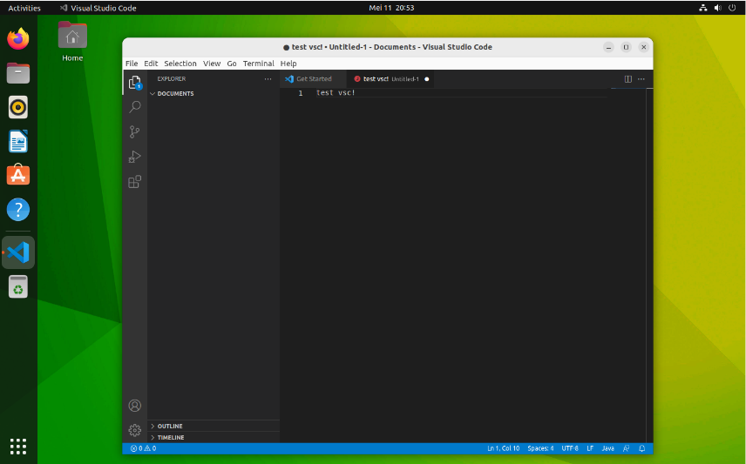Hasil Remaster:

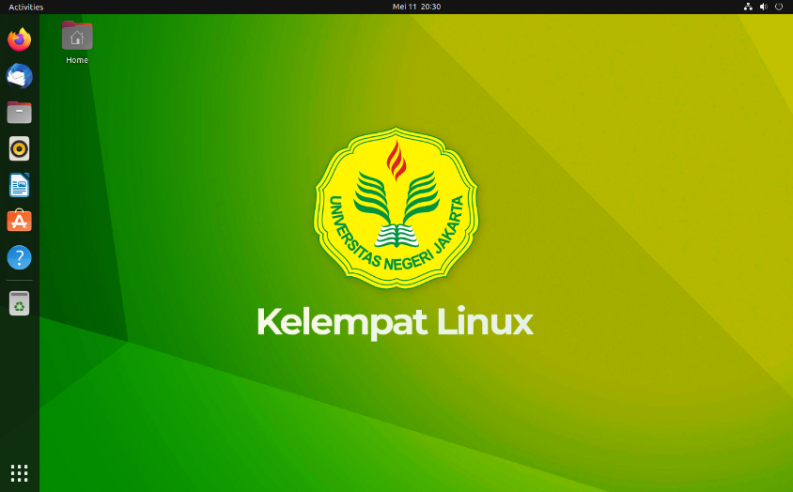

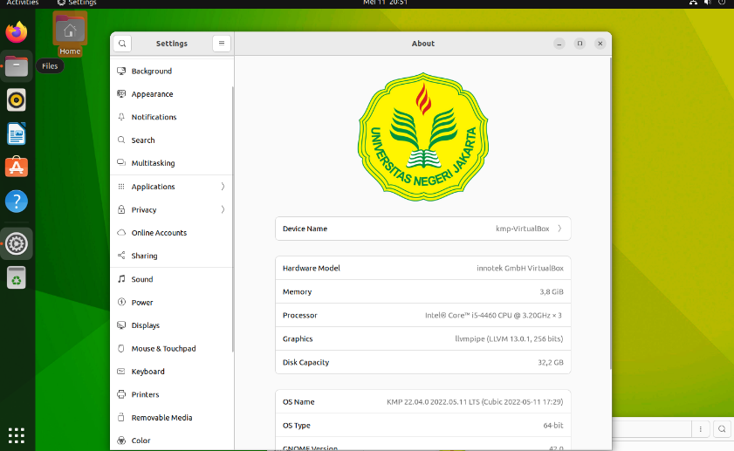

ARTIKEL 4

# PENGERTIAN, FUNGSI, FITUR-FITUR, KELEBIHAN DAN KEKURANGAN NETBEANS

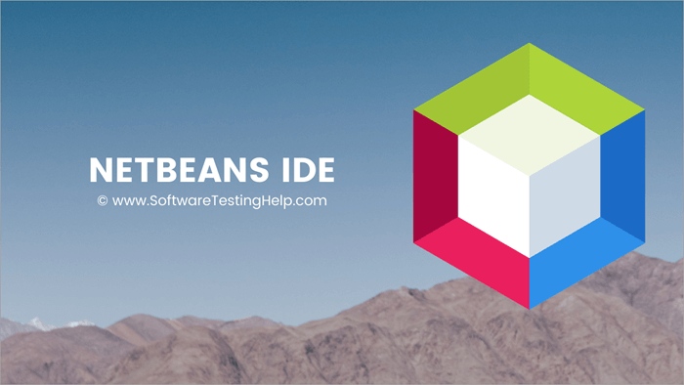

* Pengertian

[Netbeans](https://id.wikipedia.org/wiki/NetBeans) adalah salah satu IDE yang sangat popular digunakan untuk membuat aplikasi berbasis website, desktop ataupun mobile. Netbeans dikenal dengan aplikasi yang mendukung penggunaan java dan swing. Swing disini adalah suatu teknologi yang memungkinkan pengembangan aplikasi desktop dan dapat berjalan di berbagai macam platform seperti Windows, Mac OS, Linux dan Solaris

Netbeans menyediakan beberapa tools seperti Graphic User Interface (GUI), kode editor atau text, suatu compiler serta debugger. Netbeans cukup sukses dengan banyaknya pengguna yang terus bertambah di seluruh dunia.

* Fungsi

Sebagai media untuk menulis, melakukan compile, mencari error pada program yang berbasis bahasa Java, C/C++, dan bahkan dynamic languages seperti PHP, JavaScript, Groovy, serta Ruby. Netbeans juga bisa dimanfaatkan untuk menghasilkan program yang berjalan di dekstop, web, enterprise, serta mobile.

* Fitur-fitur

1. Smart Code Completion yang dapat memberi saran kepada programmer nama variabel dari suatu type, parameter dari suatu method serta melengkapi keyword.
2. Bookmarking untuk memberi tanda pada baris kode yang suatu saat akan kita modifikasi.
3. Go to Commands yang membantu kita untuk jump ke deklarasi variabel, source code atau file dalam project yang sama,
4. Code generator: Dengan fitur ini kita akan bisa meng-generate constructor, setter and getter method dan yang lainnya.
5. Error stripe: Fitur ini akan menandai baris yang eror dengan memberi highlight red.

* Kelebihan

1. Gratis: dapat kita download pada laman website resminya atau pihak ketiga yang bisa kita cari sendiri di internet.
2. Bersifat Multiplatform: Platform yang mendukung java netbeans diantaranya adalah Linux, Unix, Windows, Solaris, dan juga macOS.
3. Bersifat Dinamis: netbeans mendukung desain yang dinamis dan lebih interaktif. Sehingga komunikasi antara browser dengan pengguna dapat terjalin dengan lebih mudah.
4. Bersifiat Objek Orientasi: Cara kerjanya adalah memodelkan masing-masing objek. Sangat cocok digunakan untuk merancang sebuah aplikasi mobile yang melibatkan banyak objek sebagai perintah untuk menjalankan fungsi.
5. Ketersediaan plugin dan generator di netbeans cukup banyak
6. Netbeans cukup baik untuk pengembangan Java EE

* Kekurangan

1. Membutuhkan memori dalam jumlah besar: disarankan memakai perangkat yang mendukung RAM yang besar untuk menghindari aplikasi terhenti tiba-tiba.
2. Harus melakukan compile untuk setiap baris program.
3. Mudah untuk didekompilasi, sehingga source code yang telah kita buat akan lebih mudah untuk dibajak atau dimodifikasi oleh yang lain. Sehingga jika digunakan untuk project yang besar akan sedikit berisika dengan keamanan dari program tersebut.
4. Source code untuk Java GUI sudah dipatenkan oleh Netbeans dalam suatu Generated Code, sehingga para programmer dan developer tidak dapat merubah atau memodifikasi isinya secara manual.
5. Netbeans membutuhkan waktu lama untuk memuat

ARTIKEL 5

# 7 LAPISAN OSI BESERTA CONTOH PROSES DISETIAP LAPISANNYA

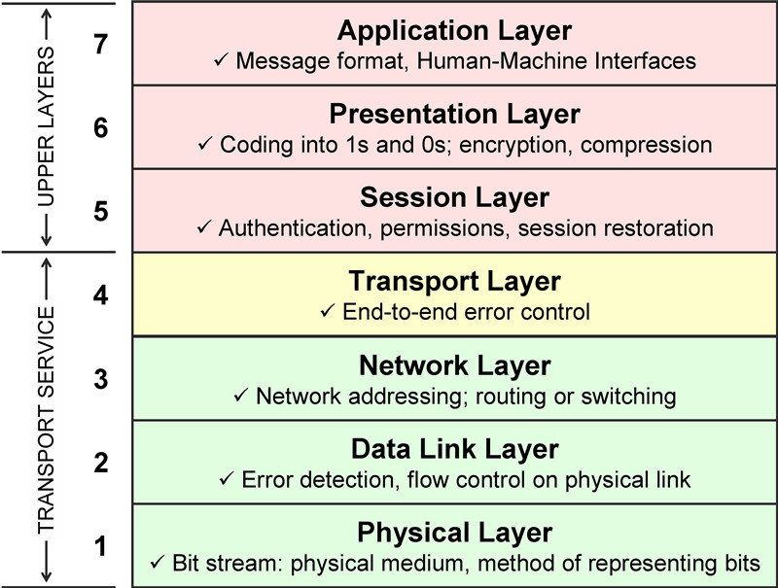

1. **Application**

Tahapan ini berhubungan langsung dengan pengguna. Application Layer merupakan prosedur penyambungan komunikasi dari perangkat. Artinya, Application Layer adalah penghubung antara perangkat dan sistem komunikasi.

**Contoh proses** saat mengirim surel. Program e-mail, seperti Gmail, akan memulai komunikasi dengan jaringan sebelum pesan bisa dikirim. Di sinilah Application Layer berlangsung melibatkan protokol HTTP, SMTP, FTP, dan telnet. Contoh protokol dalam Application Layer:

1. Hypertext Transfer Protocol (HTTP),
2. File Transfer Protocol (FTP), Post Office Protocol (POP),
3. Simple Mail Transfer Protocol (SMTP),
4. Domain Name System (DNS) dll.
5. **Presentation**

Presentation Layer bertugas menyiapkan data untuk Aplication Layer. Presentation Layer mendefinisikan bagaimana dua perangkat harus mengenkripsi, dan mengompresi data sehingga diterima dengan benar. Presentation Layer juga mengambil data yang dikirimkan oleh Aplication Layer dan mempersiapkannya untuk transmisi melalui Session Layer

Pada layer ini, data juga akan ter- enkripsi dan dekripsi melalui sistem. Contoh protokol dalam presentation layer MIME, SSL, TLS, dan lain sebagainya.

**Contoh Proses:** Pendefinisian dan penyajian data yang akan dikirim/diterima

1. **Session**

Session Layer membuat saluran komunikasi, yang disebut sesi antar perangkat. Session Layer bertanggung jawab untuk membuka sesi (antar perangkat), memastikan sesi tetap terbuka dan berfungsi saat data sedang ditransfer, dan menutupnya saat komunikasi atau pertukaran data berakhir.

Session Layer mengirimkan data melalui pos-pos. Contohnya, untuk mengirim 100 data, Session Layer bisa mengatur penempatan pos setiap 10. Jika setelah mencapai 50 tiba-tiba jaringan putus, maka pengiriman data bisa diulangi dari pos terakhir. Contoh protokol yang berada pada session layer: NFS, SMB, RTP, dan lain – lain

**Contoh Proses:** Penggunaan sistem operasi, software, SQL, dan semua yang berhubungan dengan pengelolaan data

1. **Transport**

Transport Layer melakukan pemecahan data ke dalam paket-paket data serta memberikan nomor urut pada paket-paket data tersebut sehingga dapat disusun kembali ketika sudah sampai pada sisi tujuan.

Selain itu, pada layer ini, akan menentukan protokol yang akan digunakan untuk mentransmisi data, misalkan protokol TCP. Protokol ini akan mengirimkan paket data, sekaligus akan memastikan bahwa paket diterima dengan sukses (acknowledgement), dan mentransmisikan ulang terhadap paket-paket yang hilang atau rusak di tengah jalan. Contoh Device: Gateway, Advanced Cable Tester, Brouter

**Contoh Proses:** Penggunaan protocol dalam melakukan transfer / pengiriman dan pengiriman email, menggunakan TCP

1. **Network**

Network layer akan membuat header untuk paket-paket yang berisi informasi IP, baik IP pengirim data maupun IP tujuan data. Pada kondisi tertentu, layer ini juga akan melakukan routing melalui internetworking dengan menggunakan router dan switch layer- 3.

Network Layer mencari jalur komunikasi terbaik antarjaringan (routing). Lapisan ini menyalurkan data kiriman dari perangkat sumber dengan cara membaginya dalam paket-paket kecil. Lalu menyusunnya kembali ketika telah sampai pada perangkat penerima. Cth Device: Router, Frame Delay Device, ATM.

**Contoh Proses**: Penggunaan protocol jaringan komputer seperti IP

1. **Data Link**

Befungsi untuk menentukan bagaimana bit-bit data dikelompokkan menjadi format yang disebut sebagai frame. Selain itu, pada layer ini terjadi koreksi kesalahan, flow control, pengalamatan perangkat keras (seperti halnya Media Access Control Address (MAC Address)), dan menetukan bagaimana perangkatperangkat jaringan seperti hub, bridge, repeater, dan switch layer 2 beroperasi. Terdapat 2 level pada lapisan ini, yaitu Lapisan Logical Link Control (LLC) dan Lapisan Media Access Control (MAC).

Contoh Proses: Penggunaan MAC Address pada sebuah jaringan

1. **Physical**

Lapisan fisik bertanggung jawab atas kabel fisik atau koneksi nirkabel antara node jaringan. Physical Layer berkerja dengan mendefinisikan media transmisi jarin gan, metode pensinyalan, sinkronisasi bit, arsitektur jaringan (seperti halnya Ethernet atau Token Ring), topologi jaringan dan pengabelan.

Contoh Proses: Penggunaan EIA atau TIA, dan mentransmisikannya melalui perangkat keras jaringan, seperti router

ARTIKEL 1

# PENGERTIAN, TUJUAN, MANFAAT, KEKURANGAN PROTOTIPE

* Pengertian

Prototype atau prototipe adalah sebuah metode dalam pengembangan produk dengan cara membuat rancangan, sampel, atau model dengan tujuan pengujian konsep atau proses kerja dari produk. Prototype sendiri bukanlah produk final yang nantinya akan diedarkan. Prototype dibuat untuk kebutuhan awal development software dan untuk mengetahui apakah fitur dan fungsi dalam program berjalan sesuai dengan kebutuhan yang telah direncanakan. Sehingga pengembang produk dapat mengetahui kekurangan dan kesalahan lebih awal sebelum mengimplementasikan fitur lain ke dalam produk dan merilis produk. Prototype sering digunakan untuk mempresentasikan versi awal dari sebuah produk, dengan tujuan untuk menguji konsep dari produk yang akan dirilis nanti.

* Tujuan Prototipe

Mengembangkan model atau rancangan produk menjadi produk final yang dapat memenuhi permintaan pengguna. Dalam proses pengembangan produk, pengguna dapat ikut andil dalam proses pengembangan produk dengan cara mengevaluasi dan memberikan umpan balik. Umpan balik yang diberikan dapat digunakan sebagai acuan dalam pengembangan produk. Selain itu, penggunaan prototipe dapat memunculkan ide-ide baru yang bisa dikembangkan menjadi sebuah fitur untuk melengkapi produk.

* Manfaat Prototipe

1. Dapat menghemat waktu dan biaya pengembangan produk 🡪 Kita dapat menekan biaya dan menghemat waktu dalam proses pengembangan produk. Dengan begitu, sumber daya yang tersisa dapat dialokasikan untuk kebutuhan yang lain.
2. Dapat mengetahui kebutuhan pengguna terlebih dahulu 🡪 Dapat mengetahui kebutuhan pengguna terlebih dahulu. Sehingga kamu dan tim-mu dapat mengetahui apa saja prioritas dan kebutuhan pengguna. Dengan begitu proses pengembangan produk akan berlangsung lebih cepat.
3. Menjadi acuan untuk mengembangkan produk 🡪 Dapat menjadi acuan atau patokan untuk kamu dalam mengembangkan sebuah produk. Kamu juga dapat menggunakan prototype untuk menemukan kekurangan dan mencari solusi untuk membuat produk kamu menjadi semakin baik lagi.
4. Dapat menjadi bahan presentasi 🡪 Untuk mempresentasikan produk yang akan kamu luncurkan. Dengan adanya prototype akan memudahkan audiens mendapatkan gambaran tentang produk yang akan diluncurkan.

* Kekurangan Prototipe

1. Klien dapat serta-merta melakukan kritik maupun meminta pengembangan yang terlampau jauh dari acuan para pengembang terkait kualitas produk atau klien terlalu banyak ikut campur
2. Memungkinkan adanya potensi konflik atau friksi antara kemauan klien terhadap pengembang dengan mengacu pada prototype yang sudah ada
3. Pengembang terlalu terpaku pada prototype sehingga memungkinkan adanya kondisi lalai terhadap proses pengembangan kualitas atau bisa menganggap prototype sebagai produk jadi
4. Cukup memakan banyak biaya karena diperlukan budget yang cukup besar untuk membuat prototype di awal proyek

ARTIKEL 2

# LANGKAH-LANGKAH INSTALASI WINDOWS MENGGUNAKAN VIRTUAL BOX

**Langkah-langkah Instalasi Windows**

1. Buat virtual machine menggunakan Virtual Box. Pastikan sudah mendownload Virtual Box dan iso Windows 10. Klik “New”, beri nama pada virtual machine, tempat folder, type sistem operasi dan versi windows

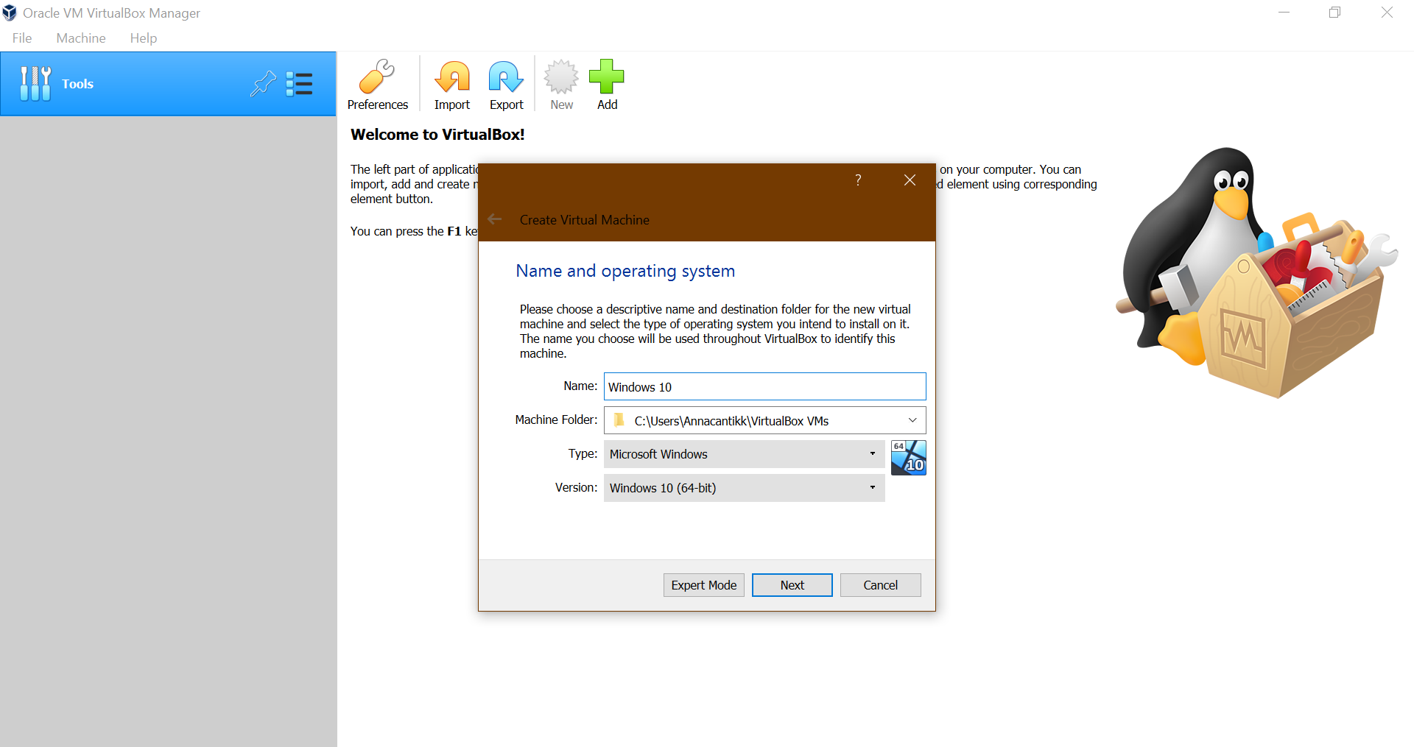

1. Kemudian tentukan ukuran memori, pada gambar diatas ukuran memori yang disarankan adalah 2048 MB. (Sesuaikan dengan kebutuhan)

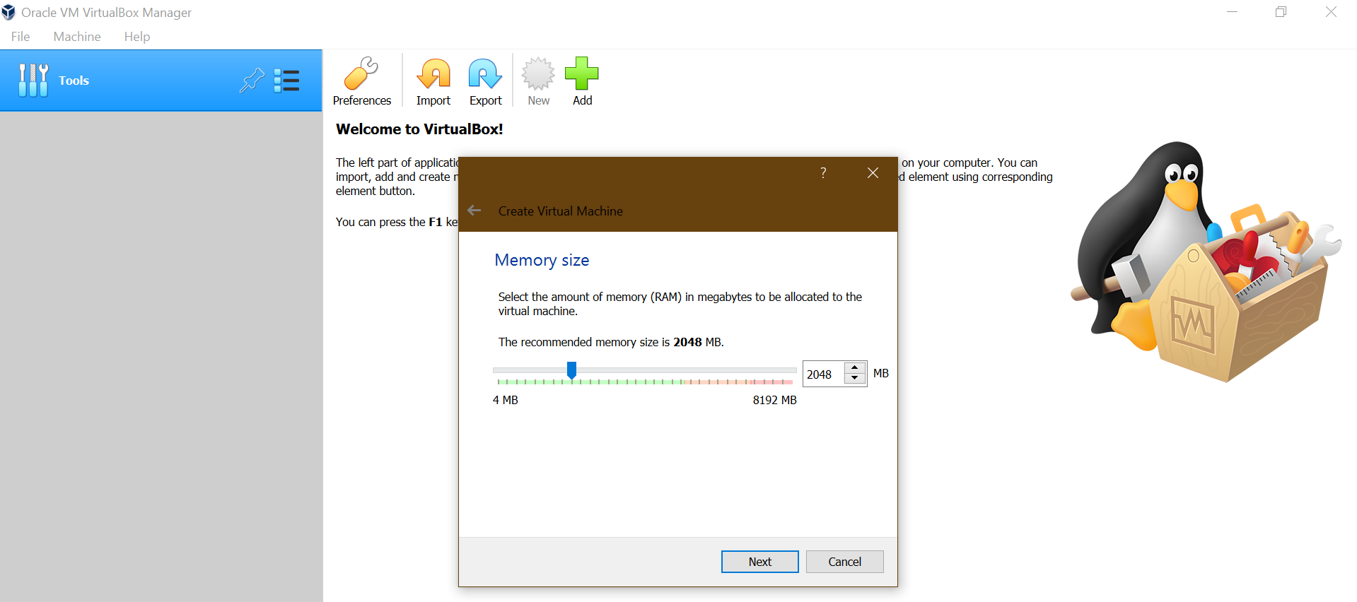

1. Lalu pilih berkas hard disk, pada gambar diatas saya menggunakan VDI (Virtual Disk Image)

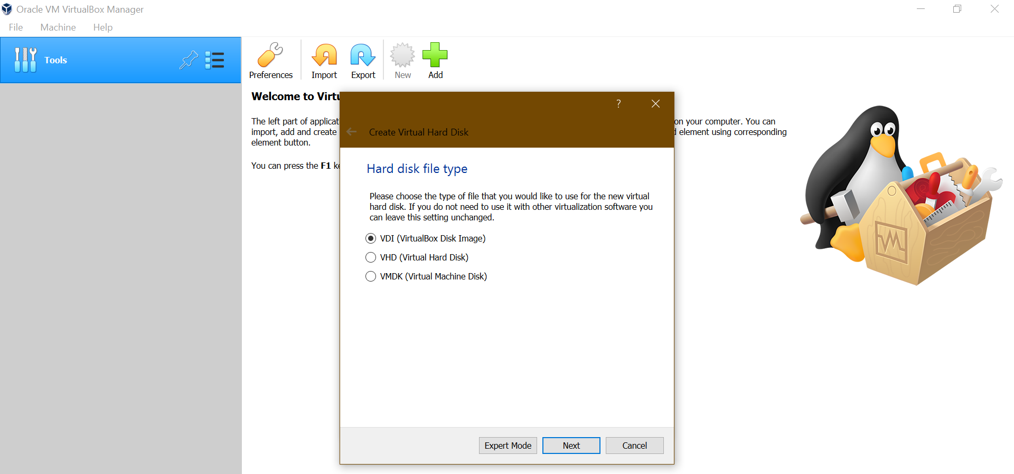

1. Pilih penyimpanan pada hard disk, untuk menentukan dialokasikan secara dinamik atau ukuran tetap.

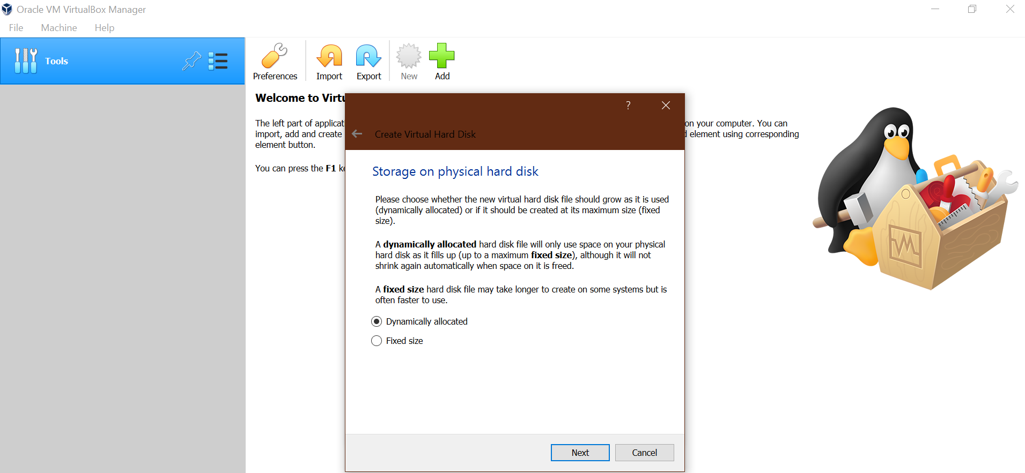

1. Selanjutnya tentukan lokasi dan ukuran berkas, pada gambar diatas saya membuat ukuran 50 GB karena saya sesuaikan dengan spesifikasi laptop.

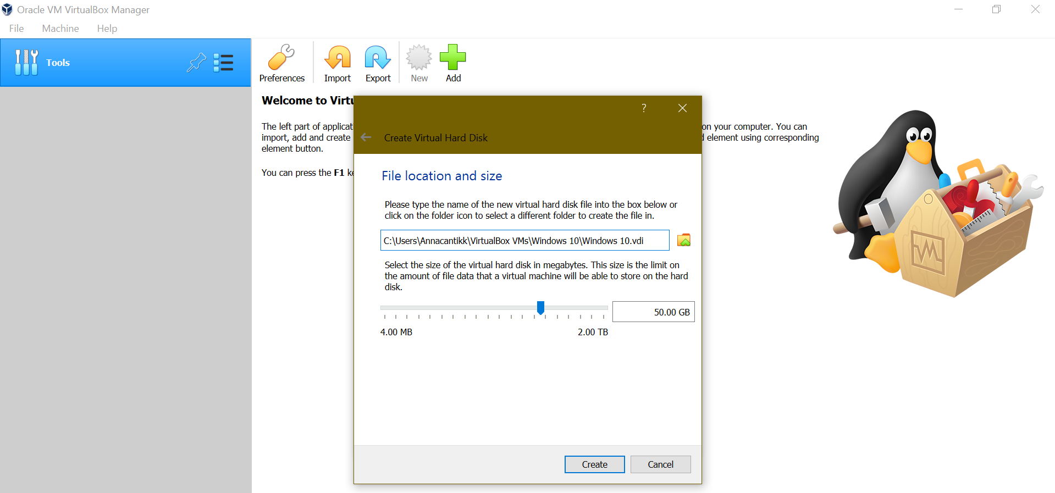

1. Selanjutnya pilih disk atau iso yang akan digunakan instalasi windows 10, dengan klik tambah lalu cari iso windows di drive penyimpanan laptop

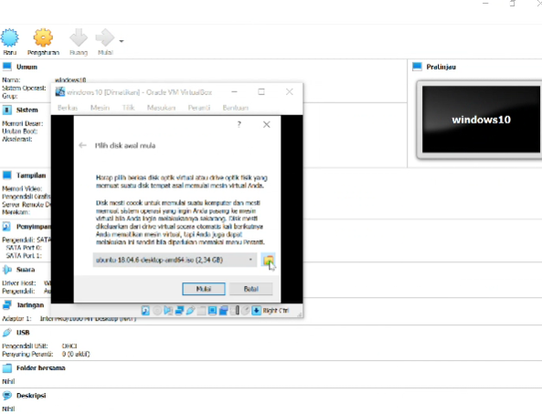

1. Jika sudah, klik pada iso tersebut lalu klik pilih

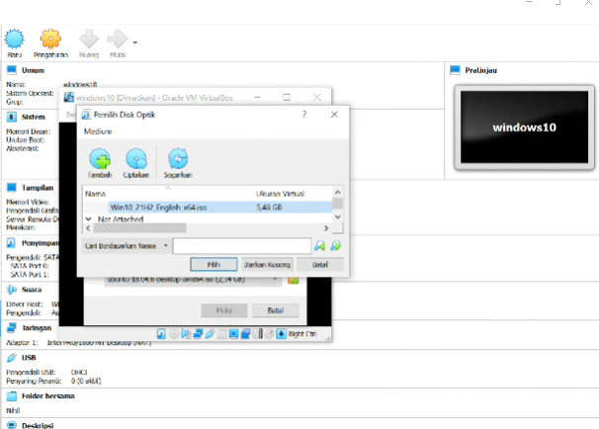

1. Jika sudah seperti gambar diatas, lalu pilih mulai untuk proses instalasi windows 10, Proses booting untuk startup instalasi

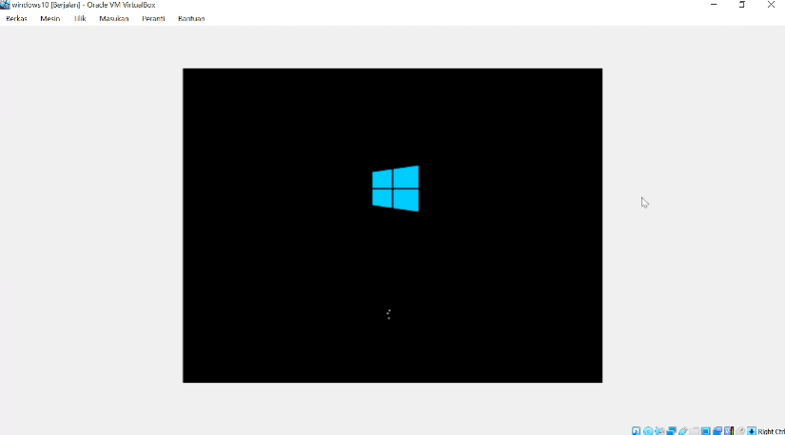

1. Pada time and currency format pilih negara Indonesia, untuk language install secara default saya memilih English US. Jika sudah lalu klik Next

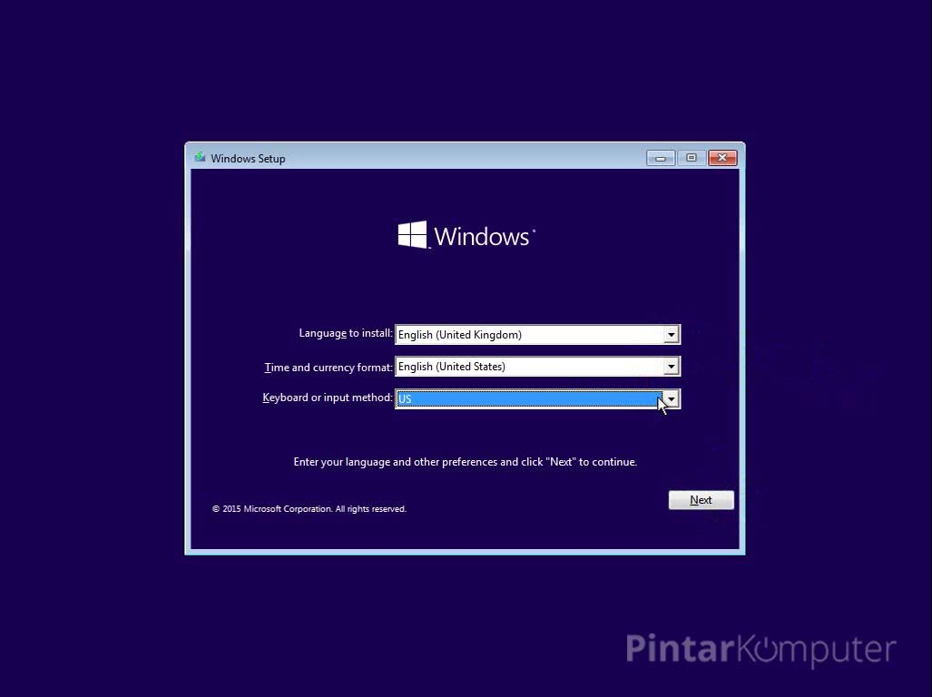

1. Klik Install Now

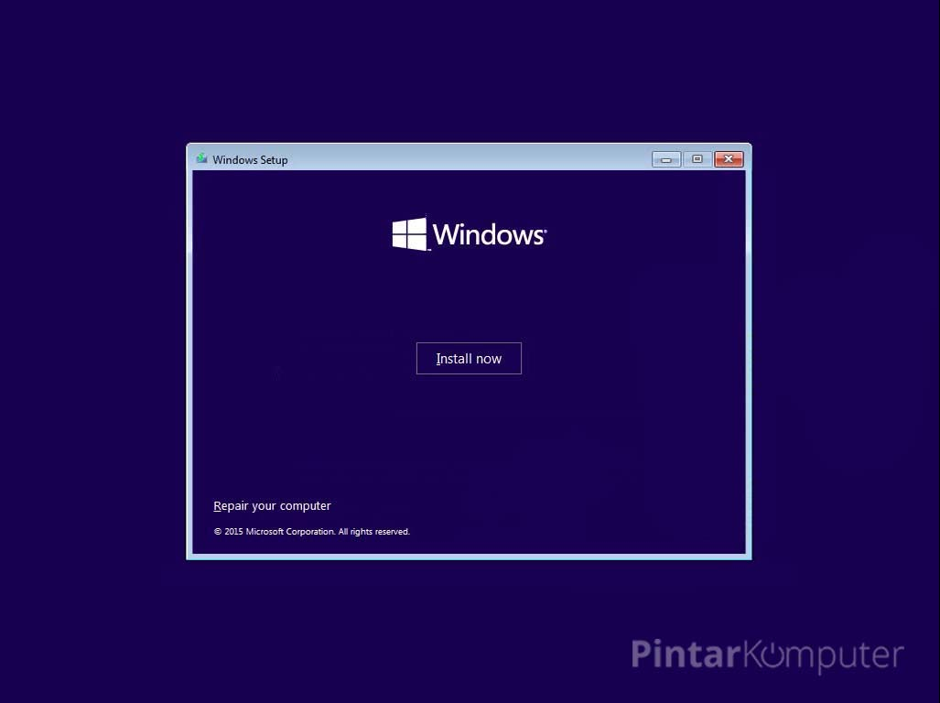

1. Pada gambar dibawah diminta untuk memasukkan product key, jika tidak ada pilih I dont have a product key

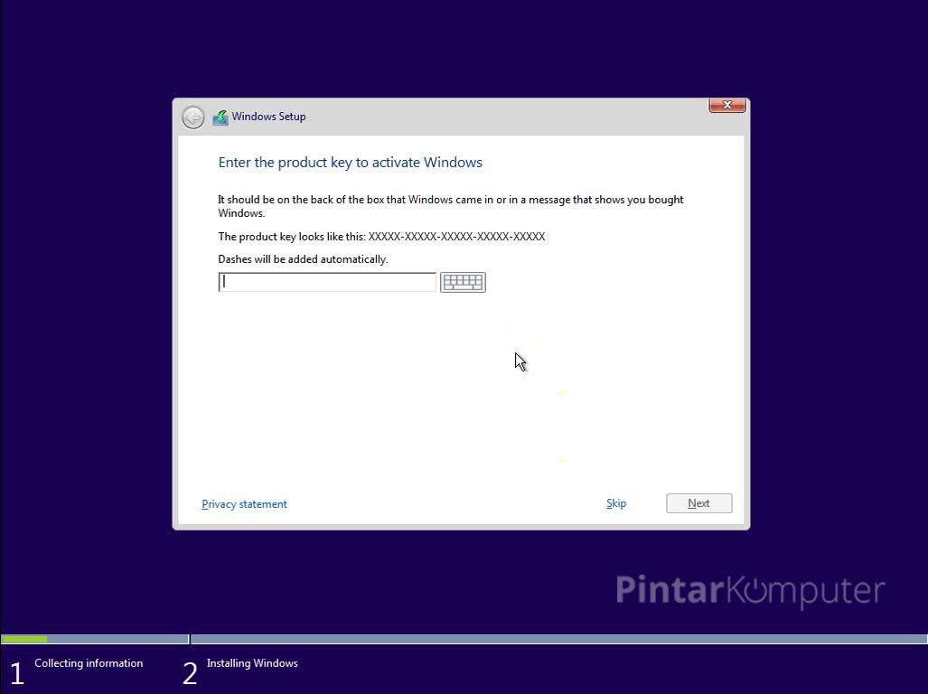

1. Pada tahap selanjutnya, saya memilih type sistem operasi Windows 10 Pro

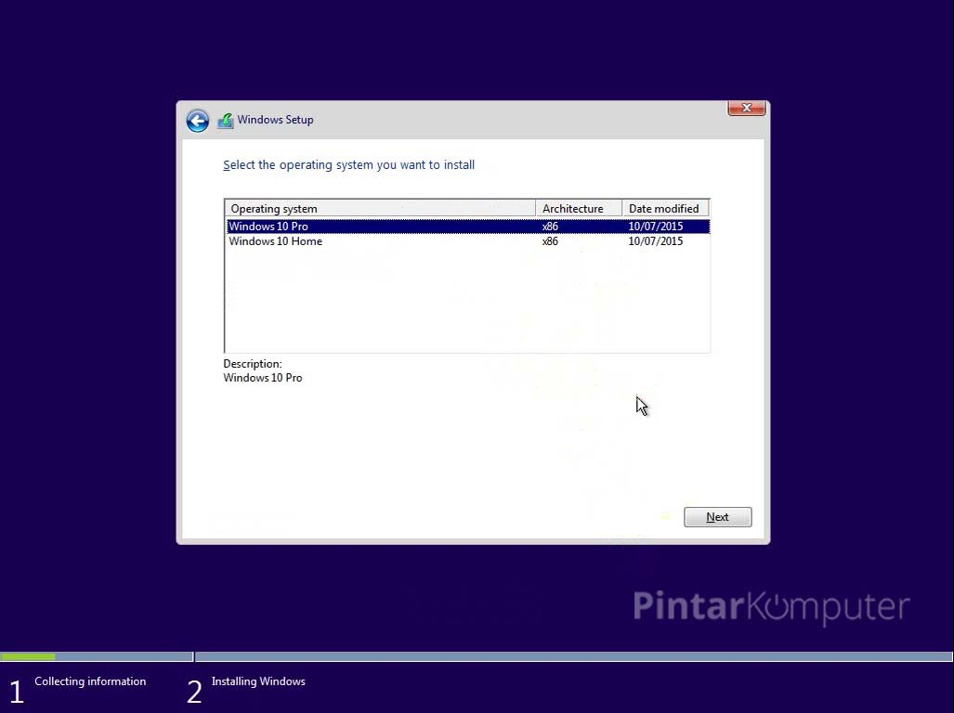

1. Beri Centang pada opsi “I accept the license terms”, lalu pilih next

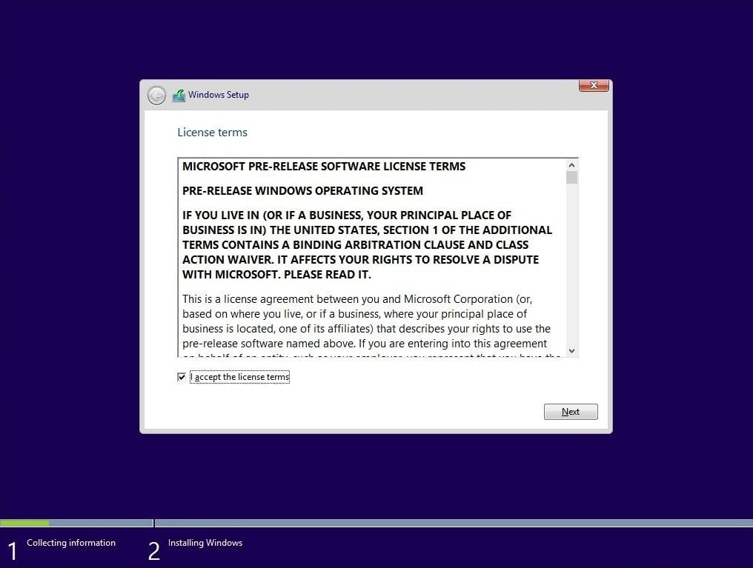

1. Pilih Custom: install windows only

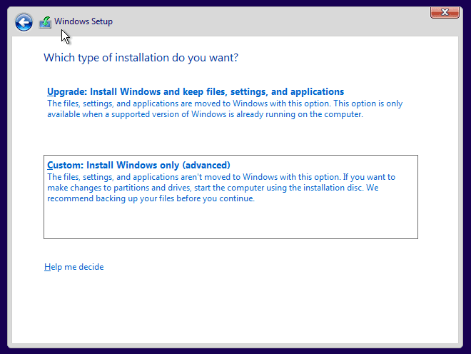

1. Pada bagian partisi, klik new untuk membuat partisi baru, tentukan ukuran untuk partisi, secara default partisi akan terisi otomatis lalu pilih Apply

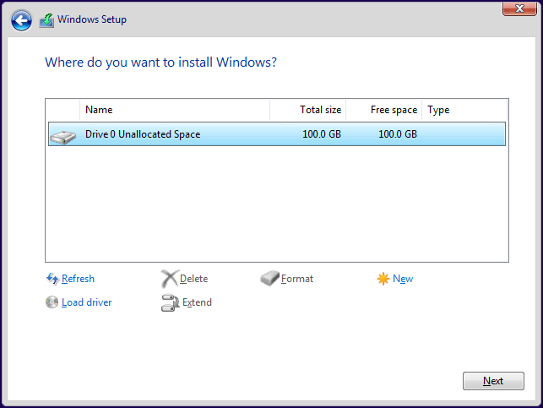

1. Masukkan besar kapasitas yang akan dialokasikan pada masing2 partisi yang kita buat

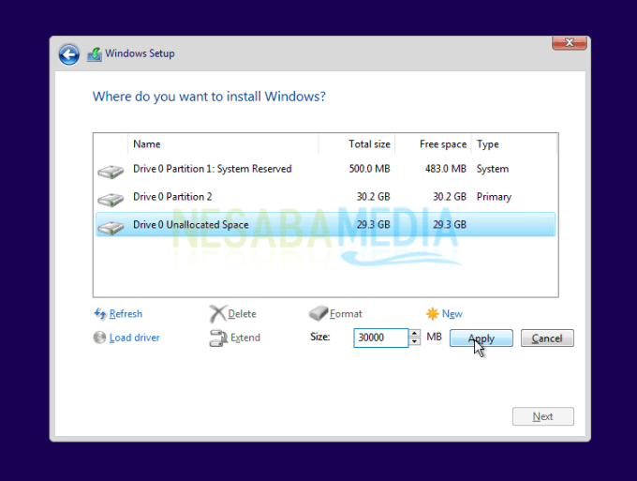

1. Selanjutnya adalah serangkaian proses pengakolokasian file-file windows dari media installer ke harddisk. Tunggu sampai prosesnya selesai. Komputer akan meminta untuk me-restart sendriri. Klik “Restart Now”. Tahap Patisi HDD selesai

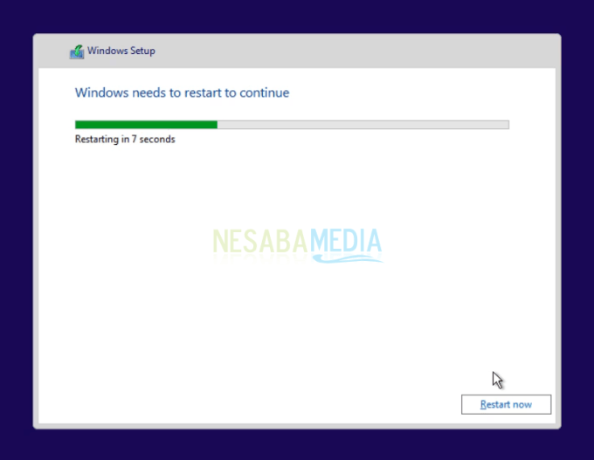

1. Pada tahap ini pilih Region Indonesia dan pilih Keyboard Layout US

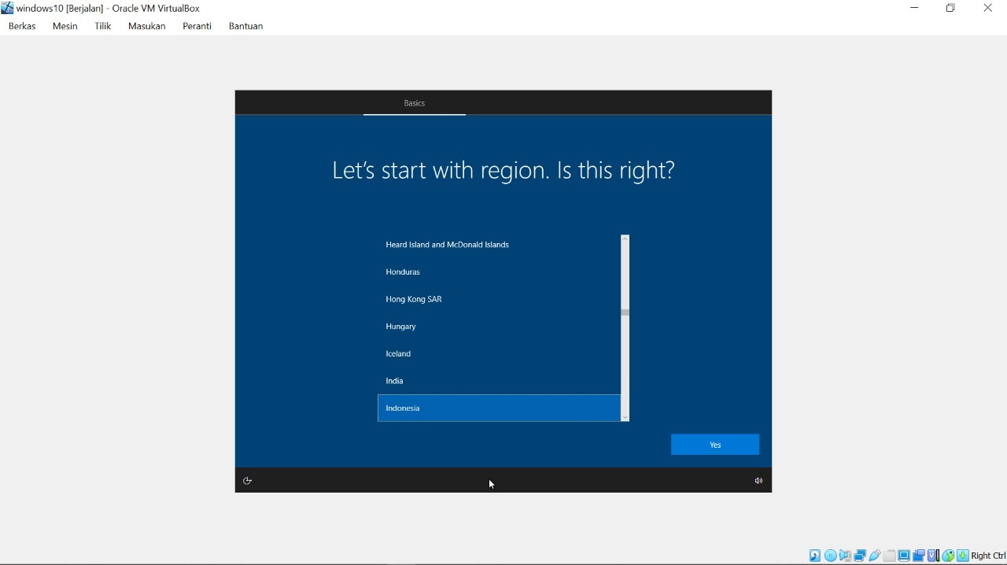 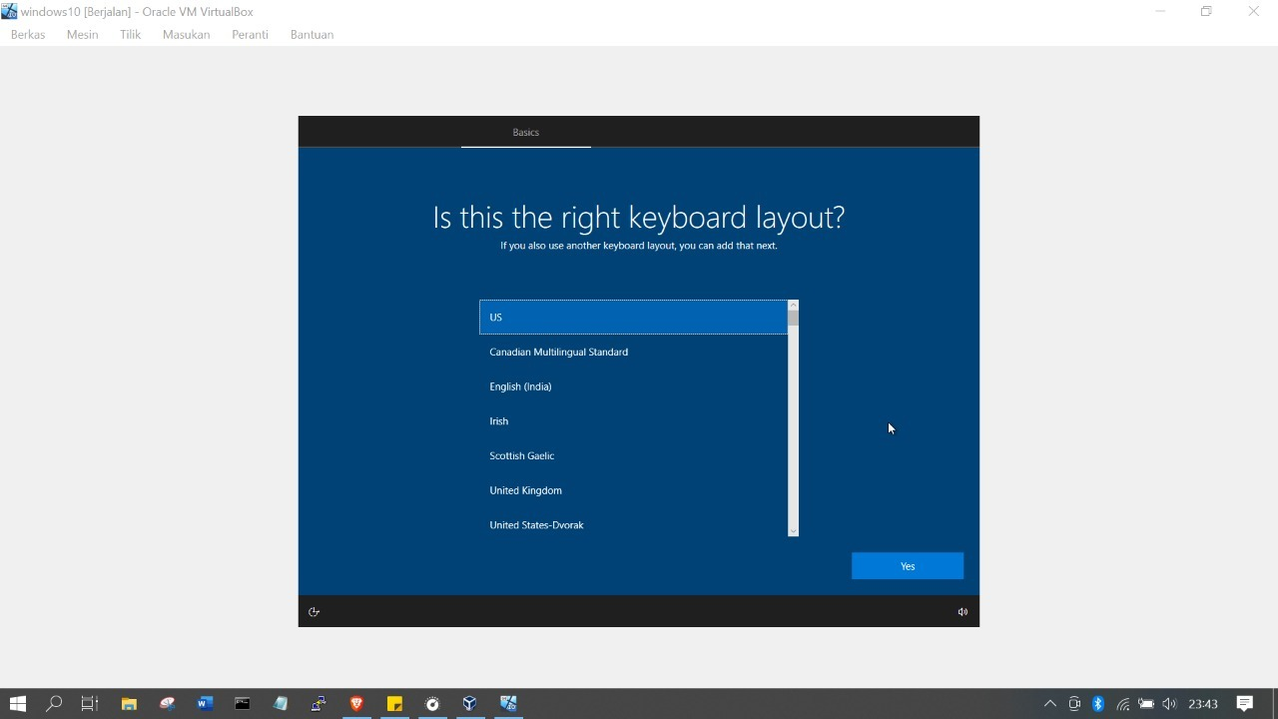

1. Beri nama untuk akun lokal PC dan kita bisa memberikan password

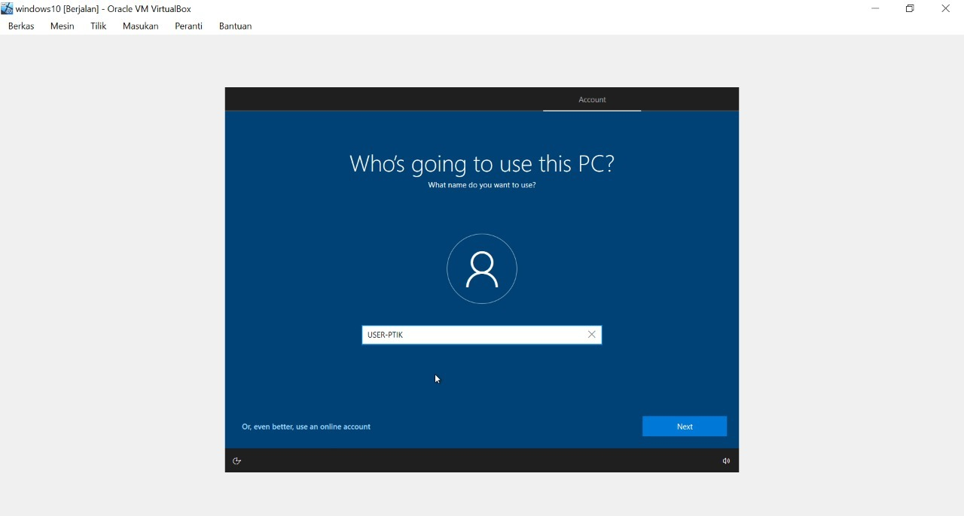 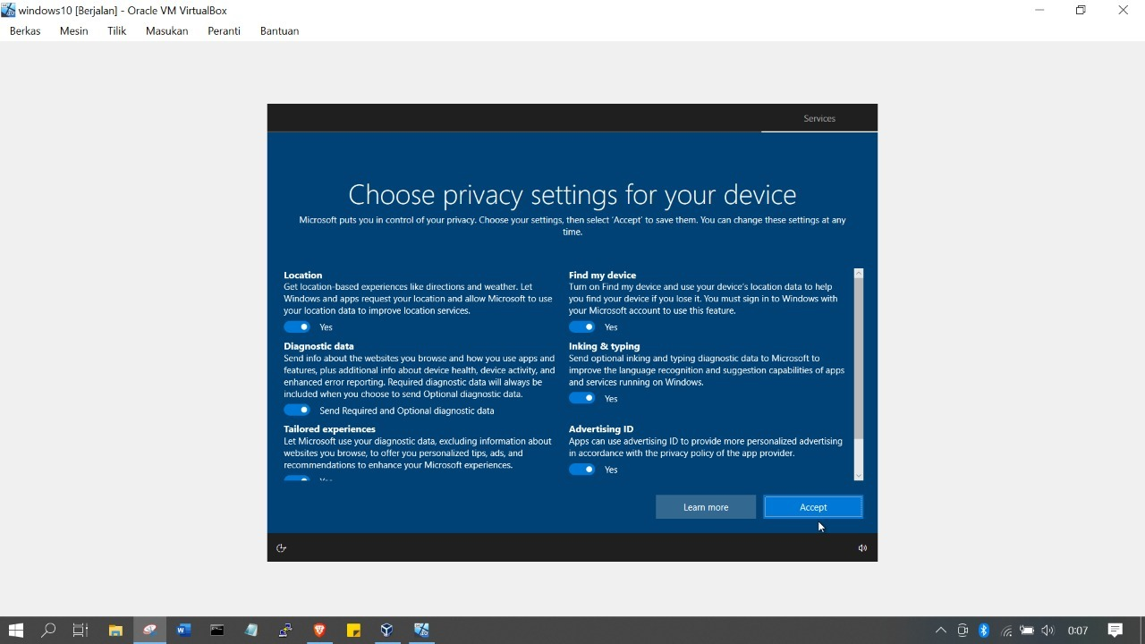

1. Proses Instalasi selesai

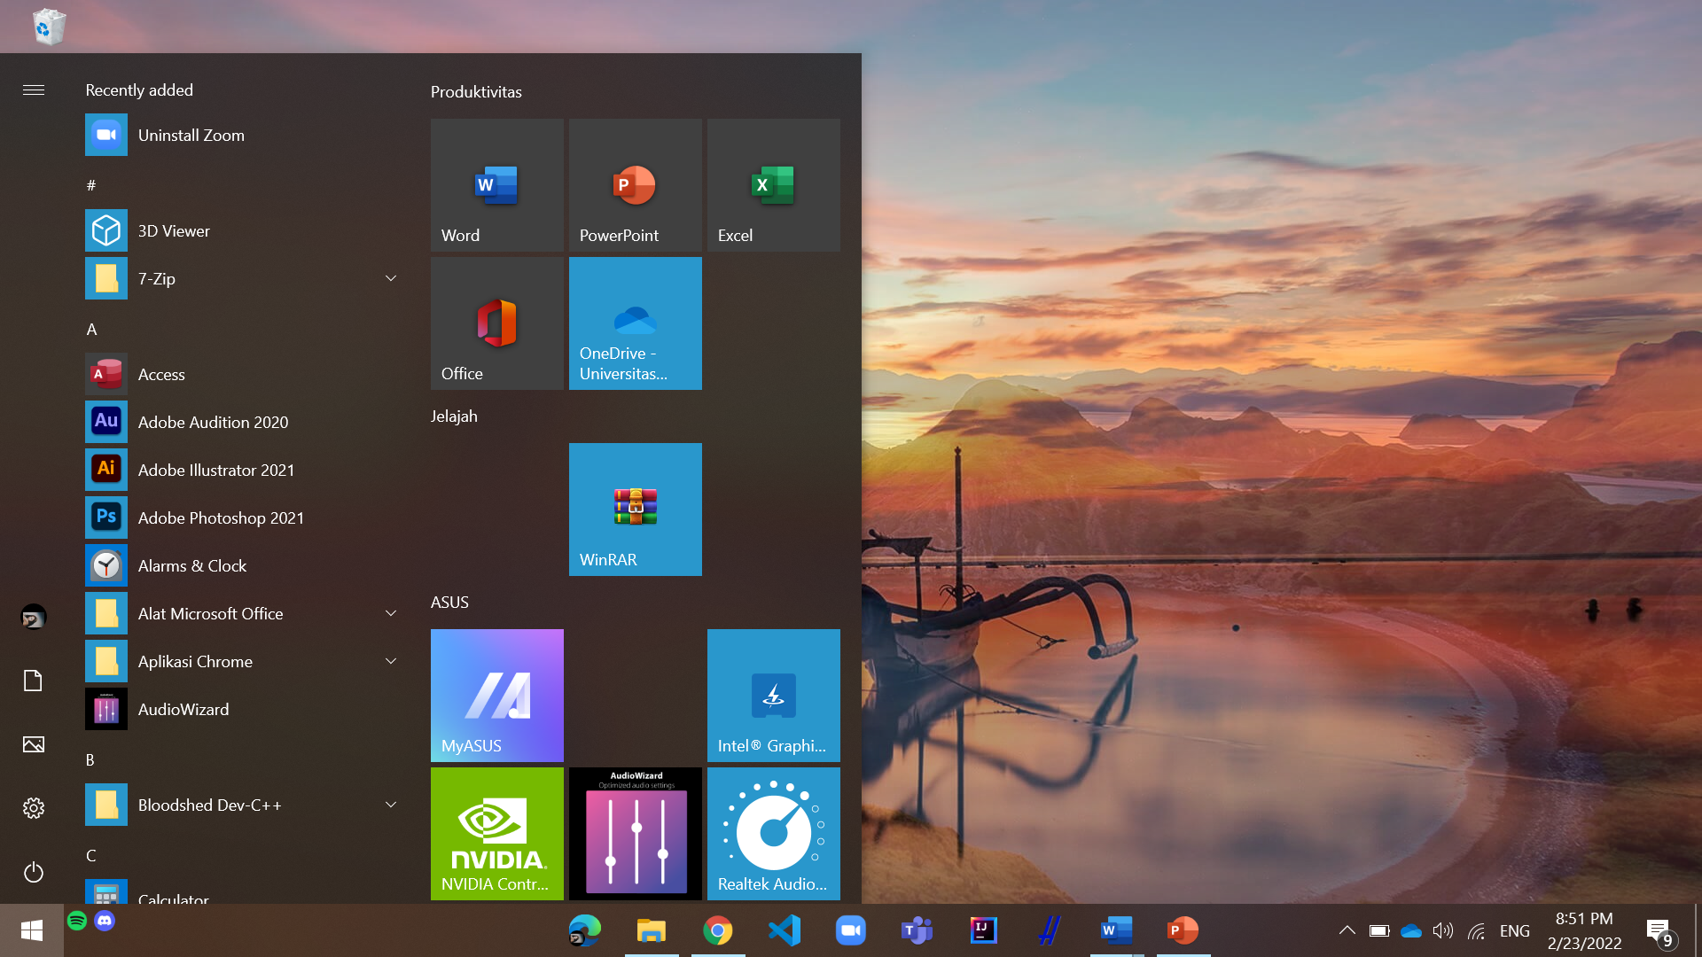

ARTIKEL 3

# MACAM-MACAM TOPOLOGI PADA JARINGAN KOMPUTER

1. **Common Bus Topology:**

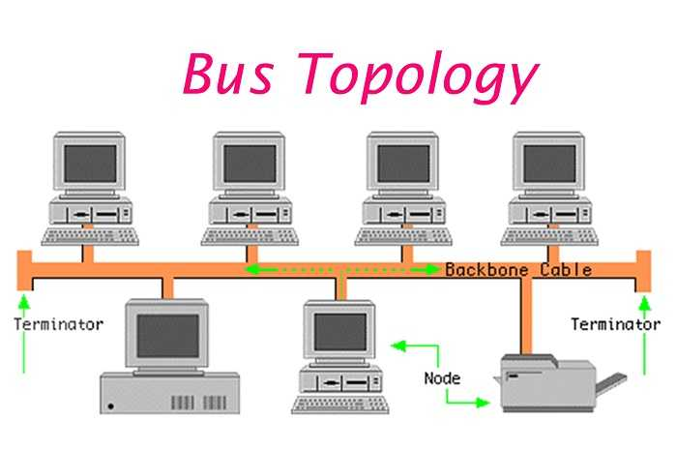

Merupakan topologi dengan medium akses broadcast. Setiap workstation dari LAN tersambung ke media transmisi yang umumnya berupa kabel dan dipergunakan bersama melalui perangkat yang sesuai. Workstation mempunyai interface (antar muka) untuk melakukan akses ke media transmisi. Informasi yang dikirimkan melalui saluran transmisi ini akan sampai ke semua workstation.

* Ciri-ciri Topologi Bus:

1. Node-node dihubungkan secara serial sepanjang kabel, dan pada kedua ujung kabel ditutup dengan terminator.
2. Sangat sederhana dalam instalasi.
3. Sangat ekonomis dalam biaya.
4. Paket‐paket data saling bersimpangan pada suatu kabel.
5. Tidak diperlukan hub, yang banyak diperlukan adalah Tconnector pada setiap ethernet card.
6. Problem yang sering terjadi adalah jika salah satu node rusak, maka jaringan keseluruhan dapat down, sehingga seluruh node tidak bisa berkomunikasi dalam jaringan tersebut

* Kelebihan:

1. Mudah dalam pemasangan, penambahan ataupun pengurangan stasiun.
2. Layout kabel sederhana
3. Hemat kabel. Membutuhkan kabel yang lebih pendek daripada Topologi Star
4. Kerusakan satu komputer client tidak akan mempengaruhi komunikasi antar client lainnya
5. Penambahan dan pengurangan terminal dapat dilakukan tanpa mengganggu operasi berjalan

* Kekurangan:

1. Apabila kabel utama putus atau terganggu, maka semua jaringan akan putus/mati. Komunikasi akan gagal
2. Keamanan data kurang terjamin
3. Kemungkinan akan terjadi tabrakan data (data collision) apabila banyak client yang mengirim pesan akan menurunkan kecepatan komunikasi
4. Sulit mengidentifikasi problem bila jaringan putus/mati karena bola kabel utama sangat panjang.
5. **Mesh Network Topology**

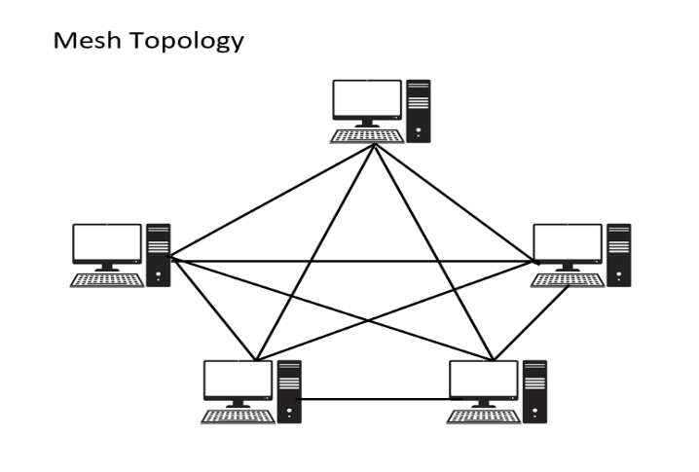

Topologi jaringan ini menerapkan hubungan antar sentral secara penuh. Jumlah saluran harus disediakan untuk membentuk jaringan Mesh adalahjumlah sentral dikurangi 1 (n-1, n = jumlah sentral). Tingkat kerumitan jaringan sebanding dengan meningkatnya jumlah sentral yang terpasang. Dengan demikian disamping kurang ekonomis juga relatif mahal dalam pengoperasiannya

* Ciri-Ciri Topologi Mesh:

Topologi mesh memiliki hubungan yang berlebihan antara peralatan‐peralatan yang ada. Susunannya pada setiap peralatan yang ada didalam jaringan saling terhubung satu sama lain. Jika jumlah peralatan yang terhubung sangat banyak, maka akan sulit untuk dikendalikan. Memiliki tingkat redundancy yang tinggi, sehingga jika terdapat satu link yang rusak maka suatu station dapat mencari link yang lainnya.

* Kelebihan:

1. Jalur pengiriman data yang digunakan cukup banyak.
2. Tidak berebut jalur pada saat proses pengiriman data.
3. Bandwidth yang cukup lebar.
4. Teknik security yang baik pada topologi ini.
5. Mempunyai jalur cadangan untuk dilewati beberapa paket data.

* Kekurangan:

1. Membutuhkan banyak kabel karena jalur yang digunakan sangat banyak.
2. Menjadikan tempat instalasi sangat sempit dan terkesan tidak rapi (perlu space yang besar)
3. Proses instalasi jaringan yang cukup rumit karena harus menyambungkan jalur satu per satu antar komputer.
4. Memakan biaya instalasi yang mahal karena membutuhkan banyak kabel.
5. **Star Network Topology**

Jaringan dengan topologi bintang mempunyai sebuah titik pusat, yaitu hub, dimana semua stasiun di'dalam LAN terhubung secara radial dan lewat titik inilah semua komunikasi akan diteruskan. LAN dengan topologi bintang mempunyai kerugian karena biasanya berkecepatan relatif rendah, dan operasinya secara mutlak sangat bergantung pada hub. Tetapi, topologi ini murah dan mudah untuk. dilakukan karena menggunakan protokol yang relatif sederhana.

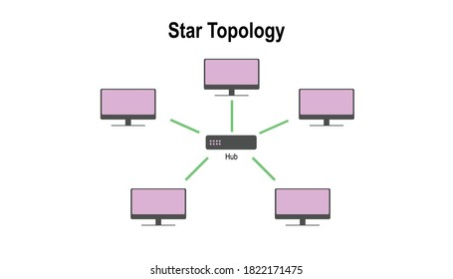

* Kelebihan:

1. Instalasi dan pengkabelan mudah (fleksibel)
2. Tidak akan mengganggu jaringan apabila ada penambahan atau pengurangan stasiun.
3. Tingkat keamanan cukup baik
4. Proses pertukaran data yang tidak terlalu rumit
5. Apabila satu komputer yang mengalami kerusakan dalam jaringan maka komputer tersebut tidak akan membuat mati seluruh jaringan star
6. Mudah mendeteksi kesalahan-kesalahan yang terjadi karena satu client menggunakan satu jalur akses.
7. Dapat menggunakan beberapa tipe kabel di dalam jaringan dengan hub yang dapat mengakomodasi tipe kabel yang berbeda

* Kekurangan:

1. Kebutuhan kabel lebih banyak (boros)
2. Jika terlalu banyak pengguna maka lalu lintas akan semakin padat dan jaringan menjadi lambat
3. Apabila hub atau concentrator rusak atau bermasalah, maka tidak dapat digunakan, bahkan dalam jangka panjang akan merusak port-port yang lain
4. **Ring Network Topology**

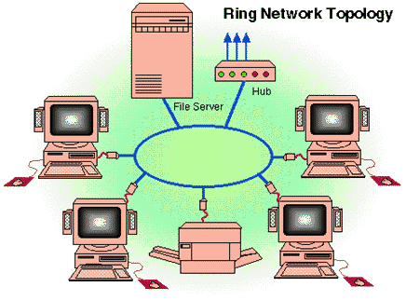

Topologi Ring merupakan topologi yang menghubungkan antar PC dengan PC yang lain tanpa menggunkan HUB / switch. Dalam proses instalasi hanya menggunakan LAN Card yang tersedia dalam PC. Untuk membentuk jaringan cincin, setiap sentral harus dihubungkan seri satu dengan yang lain dan hubungan ini akan membentuk loop tertutup. Dalam sistem ini setiap sentral harus dirancang agar dapat berinteraksi dengan sentral yang berdekatan maupun berjauhan. Dengan demikian kemampuan melakukan switching keberbagai arah sentral.

* Ciri-Ciri Topologi Ring:

1. Node-node dihubungkan secara serial disepanjang kabel, dengan bentuk jaringan seperti lingkaran.
2. Problem yang dihadapi sama dengan topologi bus, yaitu: jika salah satu node rusak maka seluruh node tidak bisa berkomunikasi dalam jaringan tersebut.
3. Tipe kabel yang digunakan biasanya kabel UTP dan Konektor RJ 45.

* Kelebihan:

1. Dapat melayani aliran lalulintas data yang padat
2. Aliran data mengalir lebih cepat karena dapat melayani data dari kiri atau kanandari server
3. Trasmisi data yang relatif sederhana seperti perjalanan paket data dalam satu arah saja.

* Kekurangan:

1. Kerusakan pada salah satu media pengirim/terminal dapat melumpuhkan kerja seluruh jaringan
2. Paket data harus melewati setiap komputer antara pengirim dan penerima, sehingga menjadi lebih lambat
3. Pengembangan jaringan menjadi lebih kaku karena penambahan terminal atau node menjadi lebih sulit bila port sudah habis
4. **Tree Network Tropology**

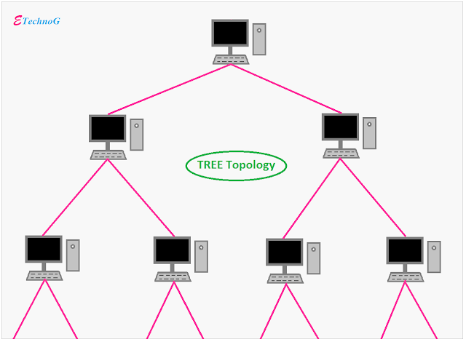 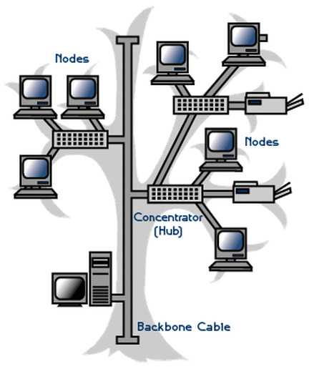

Topologi Tree merupakan kombinasi topologi linear bus dan topologi star. Topologi ini terdiri atas satu atau beberapa grup topologi star yang dihubungkan dengan kabel utama (backbone cable) linear bus. Topologi tree membolehkan pengembangan lebih dari stasiun yang ada.

* Ciri-ciri Topologi Tree:

1. Dihubungkan melalui sub node dalam satu sentral node
2. Mensupport baseband maupun broadband signaling
3. Sedikit rumit dan perlu instalasi khusus

* Kelebihan:

1. Mendukung produk dari beberapa pembuat hardware dan software.
2. Mudah untuk dikembangkan
3. Kontrol menejemen lebih mudah karena sentralisasi dibagi menjadi beberapa tingkatan
4. Keamanan yang sangat terhandel
5. Merupakan jaringan yang besar sehingga dapat mengelompokkan antar satu topologi dengan topologi yang lainnya

* Kekurangan:

1. Apabila kabel utama rusak, maka semua stasiun yang terhubung dengannya akan mati/putus.
2. Lebih sulit dalam instalasi dan pengkabelan.
3. Biaya instalasi mahal
4. Kinerja jaringan akan menjadi lambat karena user pengguna semakin banyak
5. Troubleshooting yang tidak mudah karena mencakup jaringan yang besar
6. **Topologi Linier (runtut)**

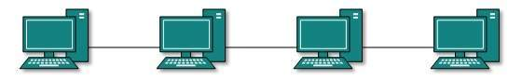

Pada topologi ini biasanya menggunakan satu kabel utama guna menghubungkan tiap titik sambungan pada setiap komputer. Pemasangan topologi beruntut sangat sederhana dan murah tetapi hanya bisa terdiri dari 5-7 komputer.

* Kelebihan Topologi Linier:

1. Mudah dikembangkan.
2. Membutuhkan sedikit kabel.
3. Tidak memperlukan kendali pusat.
4. Tata letak cukup sederhana.
5. Penambahan atau pengurangan terminator dapat dilakukan tanpa mengganggu operasi yang berjalan

* Kekurangan Topologi Linier:

1. Memiliki kepadatan lalu lintas yang bisa dibilang cukup tinggi.
2. Keamanan data kurang baik.
3. Deteksi dan isolasi kesalahan sangat kecil
4. Kecepatan akan menurun bila jumlah pengguna meningkat
5. Repeater diperlukan untuk jarak jauh
6. Topologi Hybrid

Merupakan topologi gabungan antara beberapa topologi yang berbeda. Pada saat dua atau lebih topologi yang berbeda terhubung satu sama lain, disaat itulah gabungan topologi tersebut membentuk topologi hybrid

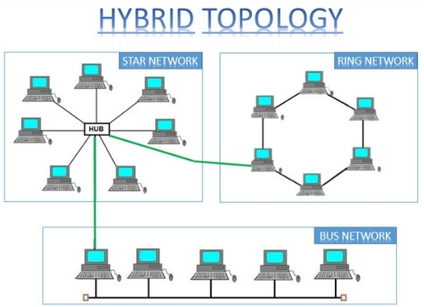

* Kelebihan:

1. Freksibel
2. Penambahan koneksi lainnya sangatlah mudah.
3. Mudah pendeteksian kesalahan dan pemecahan masalah
4. Efektif
5. Dapat diukur karena ukuran dapat ditingkatkan dengan mudah

* Kekurangan:

1. Pengelolaan jaringan sangatlah sulit.
2. Biaya mahal.
3. Instalasi dan konfigurasi jaringan cukup rumit, karena terdapat topologi yang berbeda-beda.
4. Kompleks dalam desain
5. **Topologi Hirarki**

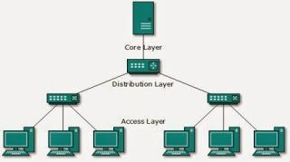

Bentuknya seperti pohon bercabang dari komputer host yang di hubungkan ke switch dengan simpul lain atau node secara bertahap, tingkat yang lebih tinggi berfungsi sebagai pengetur kerja jenjang di bawahnya, topologi ini biasanya digunakan oleh perusahaan besar atau organisasi besar yang memiliki beberapa cabang lokal, sehingga data dari pusat bisa didistribusikan ke cabang atau sebaliknya

* Kelebihan:

1. Sentralisasi data hirarkis sehingga pengelolaan data yang lebih baik dan lebih mudah
2. Controlled; Mudah berkembang menjadi jaringan yang lebih luas

* Kekurangan:

1. Komputer bawahnya tidak bisa dioprasikan jika kabel pada komputer tingkat atas terputus
2. Mungkin ada tabrakan berkas (tabrakan)
3. **Topologi Peer to Peer**

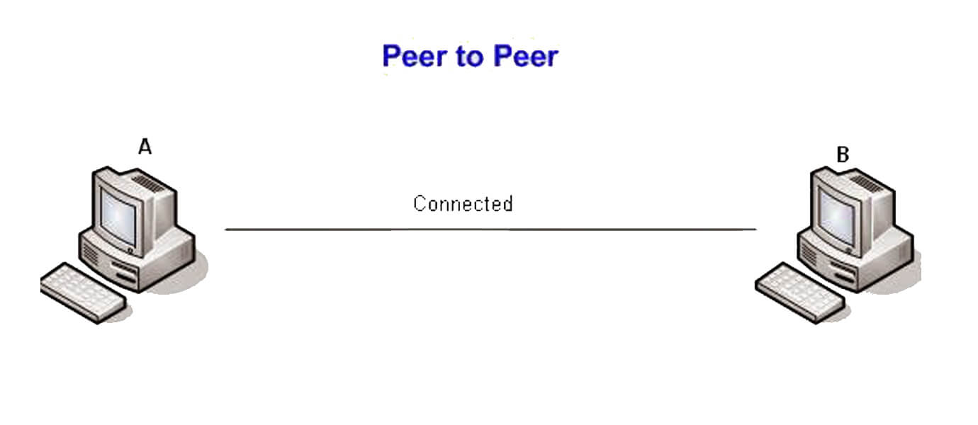

Merupakan topologi yang sangat sederhana dikarenakan hanya menggunakan 2 buah komputer untuk saling terhubung. Pada topologi ini biasanya menggunakan satu kabel yang menghubungkan antar komputer untuk proses pertukaran data.

* Kelebihan:

1. Biaya yang dibutuhkan sangat murah.
2. Masing-masing komputer dapat berperan sebagai client maupun server.
3. Instalasi jaringan yang cukup mudah.

* Kekurangan:

1. Keamanan pada topologi jenis ini bisa dibilang sangat rentan.
2. Sulit dikembangkan.
3. Sistem keamanan di konfigurasi oleh masing-masing pengguna.
4. Troubleshooting jaringan bisa dibilang rumit.
5. **Topologi Token Passing**

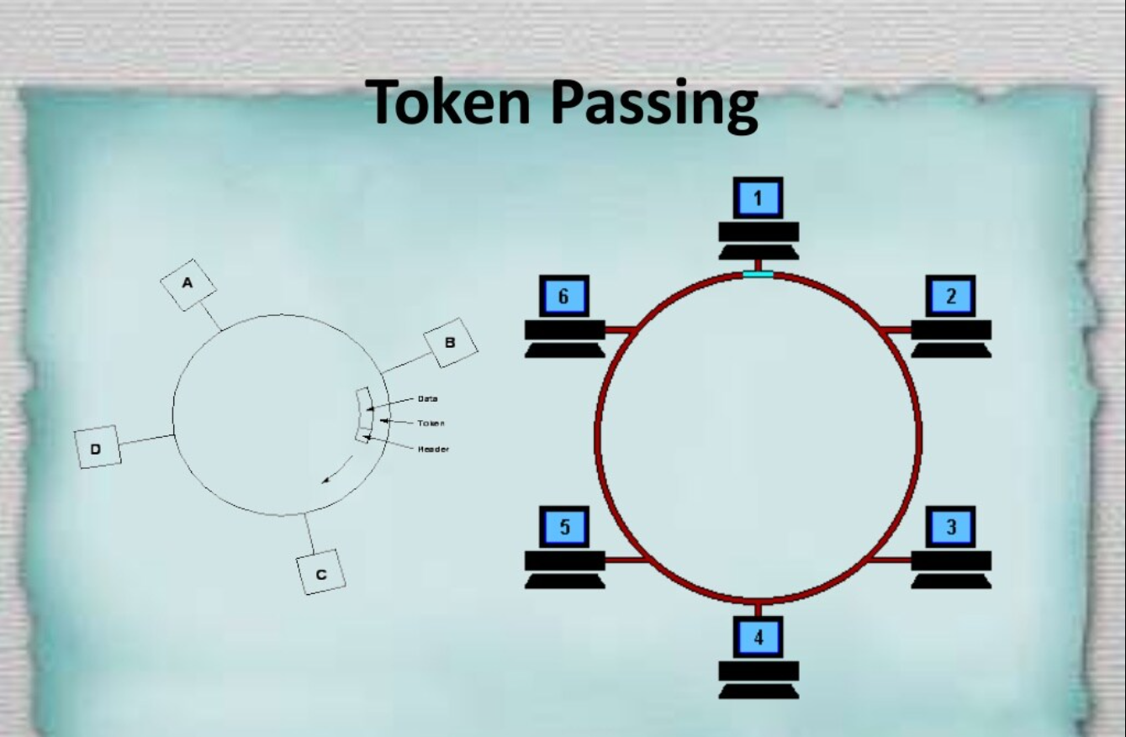

Mengatur pengiriman data pada host melalui media dengan menggunakan token yang secara teratur berputar pada seluruh host. Host hanya dapat mengirimkan data hanya jika host tersebut memiliki token. Dengan token ini, collision atau tabrakandata bisa dicegah.

1. **Topologi Broadcast**

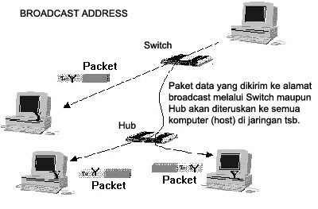

Topologi Broadcast adalah type pertama dari topologi logic komputer. Secara sederhana dapat digambarkan yaitu suatu host yang mengirimkan data kepada seluruh host lain pada media jaringan.

ARTIKEL 4

# KATEGORI KEBUTUHAN PERANGKAT LUNAK

**Kebutuhan adalah** sesuatu yang diisyaratkan, diinginkan atau diperlukan. **Menurut Organisasi Profesi Rekayasa Perangkat Lunak,** kebutuhan adalah kondisi atau kemampuan yang harus dimiliki sistem atau komponen dan diperlukan untuk menyelesaikan suatu persoalan atau untuk mencapai tujuan, untuk memenuhi kontrak, standar, spesifikasi atau dokumen formal lainnya.

**Kebutuhan Perangkat Lunak adalah** kondisi, kriteria, syarat atau kemampuan yang harus dimiliki oleh perangkat lunak untuk memenuhi apa yang diisyaratkan atau diinginkan pemakai

* **Kategori Kebutuhan Perangkat Lunak**

1. **Kebutuhan Fungsional** (Functional Requirement): fungsi-fungsi yang dimiliki oleh perangkat lunak yang akan kita buat

Contoh:

1. Perangkat lunak harus dapat menyimpan semua rincian data pesanan pelanggan (input process)
2. Perangkat lunak harus mampu mencetak laporan penjualan sesuai periode yang diinputkan
3. Perangkat lunak harus mampu menyajikan informasi jalur pengiriman terpendek
4. **Kebutuhan Antarmuka** (Interface Requirement): menghubungkan perangkat lunak dengan elemen perangkat keras

Contoh:

1. Akses ke basis data menggunakan ODBC (Open Data Base Connectivity)
2. Perangkat untuk memasukkan data menggunakan keyboard, mouse, dan scanner
3. **Kebutuhan Untuk Kerja** (Performance Requirement): Harus bekerja efektif dan efisien

Conoth:

1. Waktu tanggap penyajian infromasi maksimal selama 1 menit
2. Perangkat lunak harus mampu mengolah data sampai 1 juta record untuk setiap transaksi
3. Perangkat lunak harus dapat digunakan secara multiuser sesuai otoritas yang diberikan kepada masing-masing pemakai
4. **Kebutuhan Non-fungsional** (Non-functional Requirement)

Contoh:

1. Sistem harus berjalan pada sistem Operasi Lunox
2. Sistem harus dapat diakses melalui perangkat genggam smartphone Android

ARTIKEL 5

# SYSTEM DEVELOPMENT LIFE CYCLE

**(Siklus Hidup Pengembangan Sistem)**

* Sistem Hidup Pengembangan Sistem atau System Development Life Cycle **adalah** serangkaian aktivitas yang dilaksanakan oleh profesional dan juga pemakai sistem informasi untuk mengembangkan sistem informasi. Pengembangan sistem informasi ini bisa berarti membuat sistem yang baru atau mengembangkan sistem yang sudah ada.
* 4 Tahapan Siklus Hidup Pengembangan Sistem:

1. **Perencanaan (Planning)**

**“Mengapa software perlu dikembangkan?” (why)**

Kegiatan yang dilakukan:

1. Membuat sistem request atau permintaan sistem (System Request)

Biasanya datang dari user atau product owner. Umumnya kebijakan untuk mengembangkan sistem informasi atau permintaan sistem dilakukan oleh manajemen puncak karena:

1. Adanya keinginan menajemen untuk meraih kesempatan yang ada, yang tidak dapat diraih oleh sistem yang lama.
2. Sistem lama masih mempunyai kelemahan-kelemahan yang perlu diperbaiki (misalnya, meningkatkan produktivitas, efektivitas maupun pelayanan)

Biasanya permintaan sistem ini diberikan kepada System Analyst. Jadi tahap ini dilakukan untuk mengidentifikasi nilai bisnis

* Nilai bisnis adalah biaya pegembangan sistem yang rendah tetapi memiliki keuntungan yang besar bagi perusahaan

1. Melakukan analisis kelayakan (Feasibility Analysis)

System Analyst membuat analisis kelayakan sesuai dengan sistem request yang diajukan. Analis Sistem melakukan penyelidikan awal terhadap masalah dan peluang bisnis yang disajikan dalam usulan proyek pengembangan sistem. Tahap analis kelayakan meliputi:

1. Analisis Teknik
2. Analisis Ekonomi
3. Analisis Organisasi

Tugas-tugas yang tercakup dalam kegiatan analisis kelayakan contohnya:

1. Penentuan masalah dan peluang yang dituju oleh sistem
2. Pembentukan sasaran sistem baru secara keseluruhan
3. Pembentukan lingkup sistem
4. Membuat estimasi ukuran proyek (Project Size Estimation)

Tahap ini Perlu dilakukan untuk memperkirakan ukuran dan kompleksitas dari sistem yang akan dikembangkan serta mengestimasi kemampuan tim pengembang sistem serta memperkirakan waktu pengerjaan.

1. **Analisis (Analysis)**

**“who, what, when, where will the system be?”**

Kegiatan yang dilakukan pada tahp ini:

1. Pengumpulan kebutuhan sistem
2. Investigasi sistem yang sedang berjalan 🡪 Akan dilaksanakan pendefinisan masalah yang muncul dari sistem yang ada, penyatuan konsep sistem serta melakukan studi kelayakan sistem.
3. Identifikasi kemungkinan peningkatan 🡪 Identifikasi peningkatan apa saja yang dicapai setelah sistem yang baru selesai dikembangkan. peningkatan ini harus memberikan keuntungan bagi pihak perusahaan
4. Mengembangkan konsep sistem yang baru 🡪 Nantinya akan menjawab permasalahan yang terdapat dalam sistem yang lama
5. **Desain (Design)**

Tahap membuat program:

1. Program Design 🡪 Dapat digambar menggunakan UML Diagaram
2. User Interface Design 🡪 Merancang tampilan bagaimaa user dapat berinteraksi dengan sistem dan membuat form atau output dari sistem berupa laporan yang diinginkan
3. Data Design 🡪 Menggambarkan data apa yang disimpan, format data yang akan digunakan dan dimana data tersebut akan disimpan
4. **Implementasi (Implementation)**

Tahap Implementasi Sistem:

1. Tahap melakukan konstruksi 🡪 Tahap pembuatan sistem yang baru atau tahap pembuatan coding system
2. Tahap melakukan pengujian 🡪 Tahap untuk menguji sistem dari adanya kesalahan-kesalahan. Meliputi pengujian unit, pengujian integrasi, pengujian sistem, dan pengujian penerimaan pengguna
3. Tahap melakukan instalasi sistem 🡪 Tahap untuk menggunakan sistem yang baru dalam rangka mengganti sistem yang lama. Selain instalasi juga dilakukan tahap pelatihan kepada pemakai, pembuatan dokumentasi sistem dan konversi sistem

ARTIKEL 1

# KRITERIA KONSEP PERANCANGAN PERANGKAT LUNAK

1. **ABSTRAKSI**

* Pada tingkat abstraksi tertinggi, penyelesaian masalah dinyatakan dengan istilah luas menggunakan bahasa pada lingkungan permasalahan
* Pada tingkat abstraksi lebih rendah, deskripsi yang lebih rinci dari penyelesaian masalah harus diberikan
  + Terminologi berorientasi masalah digabungkan dengan terminologi berorientasi implementasi dengan tujuan untuk lebih dapat menyelesaikan permasalahan
* Pada tingkat abstraksi yang paling rendah, penyelesaian masalah dapat berlangsung diimplementasikan menggunakan bahasa pemrograman yang dipilih

1. **ARSITEKTUR**

* Arsitektur sistem / perangkat lunak merupakan struktur keseluruhan perangkat lunak dan cara bagaimana struktur tersebut memberikan integritas konseptual untuk satu sistem perangkat lunak
* Arsitektur sistem / perangkat lunak juga merupakan struktur / organisasi dari komponen program (modul) yang menjelaskan bagaimana komponen-komponen tersebut berinteraksi, dan struktur data yang digunakan oleh komponen
* Properti sebagai bagian dari perancangan arsitektur:

1. Properti Struktural: mendefinisikan komponen sistem (modul, objek, filter) dan menjelaskan bagaimana komponen-komponen tersebut dikemas dan berinteraksi satu sama lain
2. Properti fungsional tambahan: deskripsi perancangan arsitektural seharusnya bisa menyelesaikan permasalahan tentang bagaimana arsitektur perancangan mencapai kebutuhan akan kinerja, kapasitas, keandalan, keamanan, kemampuan beradaptasi, dan karakteristik lainnya
3. Keluarga sistem yang berhubungan: perancangan arsitektural seharusnya dibuat melalui pola perulangan / iterasi

**3. POLA (PATTERN)**

* Pola adalah suatu wawasan yang didalamnya memuat esensi dari solusi yang terbukti untuk permasalahan perancangan perangkat lunak dalam konteks tertentu (Brad Appleton)
* Tujuan dari setiap pola perancangan adalah untuk memberikan deskripsi yang memungkinkan perancang untuk menentukan:

1. Apakah pola berlaku untuk pekerjaan saat ini?
2. Apakah pola dapat digunakan kembali?
3. Apakah pola dapat berfungsi sebagai panduan untuk mengembangkan pola yang serupa, tetapi berbeda secara fungsional maupun struktural
4. **PEMISAHAN PERHATIAN**

* Pemisahan perhatian adalah konsep perancanga yang menunjukan bahwa masalah yang kompleks dapat diselesaikan jika permasalahan itu dibagi menjadi bagian-bagian yang lebih kecil yang lebih mudah diselesaikan dan atau dioptimalkan secara independen
* Pemisahan perhatian dapat diimplementasikan menggunakan konsep perancangan perangkat lunak yang saling berhubungan seperti: modularitas, aspek-aspek, kemandirian fungsional, dan penghalusan

1. **MODULARITAS**

* Modularitas adalah atribut tunggal dari perangkat lunak yang memungkinkan suatu program untuk dapat dikelola secara cerdas
* Perangkat lunak monolitik adalah program besar yang terjadi dari suatu modul
* Perangkat lunak tidak dapat dengan mudah dipahami oleh rekayasawan perangkat lunak. Jumlah lintasan kendali, rentang referensi, jumlah variabel, dan kompleksitas keseluruhan hampir tidak mungkin dimengerti

1. **PENYEMBUNYIAN INFORMASI**

* Maksudnya bahwa modul perangkat lunak harus dispesifikasikan dan dirancang sedemikian rupa sehingga informasi (algoritma dan data) yang terdapat dalam modul tidak dapat diakses oleh modul lain yang tidak memerlukan informasi tersebut
* Penyembunyian informasi (informasi hiding) menyiratkan bahwa modularitas yang efektif dapat dicapai dengan mendefinisikan sejumlah modul independen yang berkomunikasi satu sama lain dalam hal informasi yang diperlukan untuk mencapai fungsi perangkat lunak
* Manfaatnya ketika modifikasi tertentu perlu dilakukan selama pengujian perangkat lunak dan selama pemeliharaan perangkat lunak

1. **INDEPENDENSI FUNGSIONAL**

* Konsep independensi fungsional adalah hasil langsung dari pemisahan masalah, modularitas, dan konsep abstraksi dan penyembunyian informasi
* Independansi fungsional dicapai dengan cara mengembangkan modul yang memiliki fungsi tunggal (single minded) dan memiliki interaksi yang bersifat tertutup dengan modul lain
* Modul independen lebih mudah dikembangkan karena fungsi-fungsi di dalamnya dapat dilokalisasi dan antarmuka disederhanakan
* Modul independen lebih mudah dipelihara dan diuji. Modul independensi mempunyai kriteria kualitatif:

1. Kohesivitas: adalah indikasi dari kekuatan fungsional suatu modul. Umumnya melakukan pekerjaan tunggal dan hanya memerlukan sedikit interaksi dengan komponen lainnya
2. Kebergantungan (Coupling): adalah indikasi dari kemandirian antarmodul. Coupling tergantung pada kompleksitas antarmuka yang menghubungkan modul-modul yang ada dalam program, yaitu titik masuk suatu modul, dan data apa yang melewati antarmuka modul
3. **PENGHALUSAN**

* Penghalusan merupakan proses elaborasi yang dimulai dengan pernyataan fungsi (atau deskripsi informasi) yang didefinisikan pada tingkat abstraksi yang tinggi
* Penghalusan langkah demi langkah menggunakan strategi perancangan top-down
* Hirarki perangkat lunak dikembangkan dengan melakukan dekomposisi pernyataan fungsi yang bersifat makro (abstraksi prosedural) secara bertahap hingga pernyataan dalam bahasa pemrograman dapat tercapai
* Penghalusan membantu utnuk mendapatkan rincian pad atingkat rendah saat perancangan berlangsung

1. **REFAKTORISASI**

* Refaktorisasi adalah teknik reorganisasi perancangan perangkat lunak yang ebrtujuan untuk menyederhanakan perancangan (atau kode) dari komponen tanpa harus mengubah fungsi atau perilakunya
* Refaktorisasi perangkat lunak, diperiksa kembali untuk:

1. Menentukan redundansi
2. Menemukan elemen perancangan yang tidak digunakan
3. Menemukan algoritma yang tidak efisien (tidak perlu)
4. Menemukan struktur data yang kontribusinya buruk
5. Menemukan kegagalan perancangan lainnya yang dapat diperbaiki untuk menghasilkan perancangan yang lebih baik

ARTIKEL 2

# PENDEKATAN DALAM KONVERSI SISTEM

* **Konversi Sistem adalah** tahapan yang digunakan untuk mengoperasikan sistem yang baru dan mengganti sistem yang lama
* Pendekatan dalam konversi Sistem:

1. Konversi Paralel

Sistem baru dan sistem lama dijalankan bersamaan. Jika sistem baru telah bisa diterima untuk menggangtikan sistem lama, maka sistem lama akan segera dihentikan. Cara ini merupakan pendekatan paling aman, namun mahal karena pemakai harus menjalankan 2 sistem sekaligus

1. Konversi langsung

Dilakukan dengan cara menghentikan sistem yang lama dan mengganti dengan sistem yang baru. Cara ini paling berisiko, namun murah karena kita hanya menggunakan 1 sistem

1. Konversi Modular

Dilakukan dengan menggantikan suatu bagian dari sistem lama dengan sistem yang baru. Jika terjadi sesuatu, bagian yang baru bisa diganti kembali dengan yang lama. Jika tidak terjadi masalah apapun, modul-modul lama akan dipasangkan kembali untuk mengganti modul nama yang lain. Dengan cara pendekatan ini, akhirnya semua sistem yang lama akan diganti dengan sistem yang baru

1. Konversi Pilot

Dilakukan dengan cara menerapkan sistem baru hanya pada lokasi tertentu yang dianggap sebagai pelopor. Setelah berhasil maka akan diperluas, misalnya sistem yang baru hanya digunakan di unit-A. Setelah berhasil sistem ini akan digunakan di unit-B. Pendekatan ini merupakan pendekatan dengan biaya dan risiko yang rendah

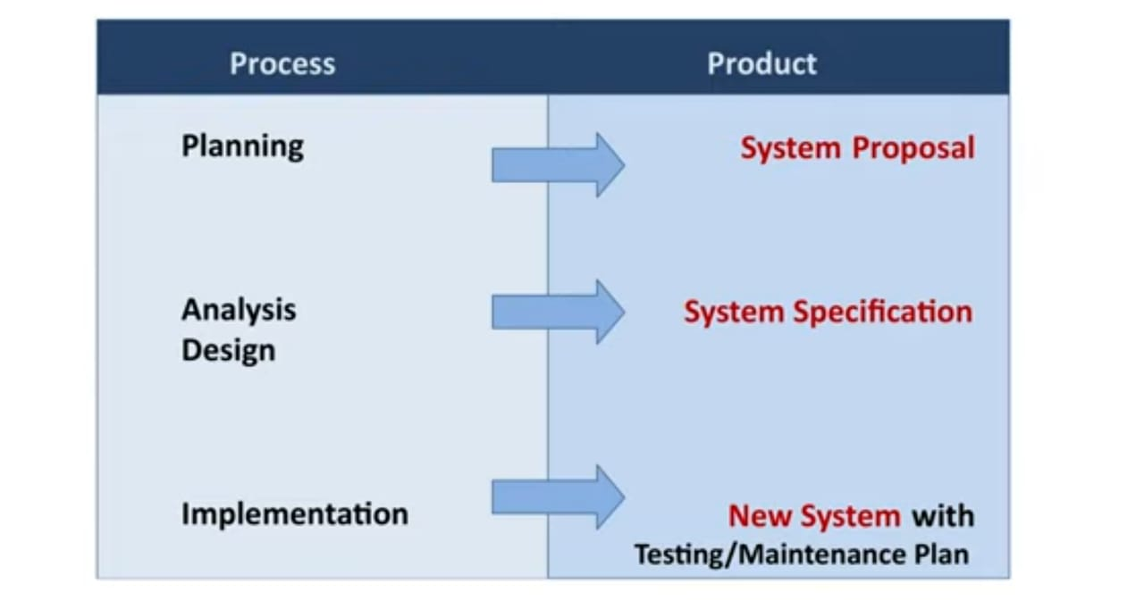

ARTIKEL 3

# TEKNIK PEMROGRAMAN REKURSIF BESERTA CONTOHNYA

Rekursif merupakan teknik pemrograman dengan memanggil sebuah fungsi dirinya sendiri. Dengan adanya teknik rekursif program menjadi lebih sederhana dan menjadi mudah untuk melakukan perulangan dalam batasan yang luas (skala besar). Namun algoritma tesebut membutuhkan banyak memori jika kedalaman rekursif sangat besar. Proses rekursi akan selesai terletak pada kondisi pernyataan if-nya. Jika pernyataan if menjadi False maka akan menghentikan proses rekursi.

Rekursif memanggil dirinya sendiri sambil mengurangi atau memecahkan data masukan setiap panggilannya. Karena tujuan utama dari rekursif ialah memecahkan masalah dengan mengurangi masalah tersebut menjadi masalah-masalah kecil. Dalam teknik rekursif, jumlah perulangan tidak secara eksplisit bisa didapatkan karena informasi yang kita miliki adalah kapan algoritma berhenti, bukan berapa kali kode dieksekusi

Contoh:

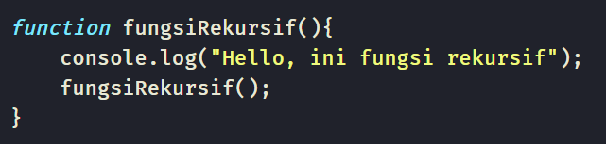

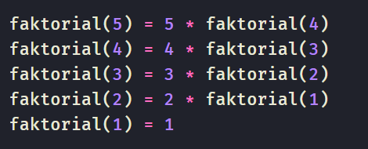

ARTIKEL 4

# KELEBIHAN DAN KEKURANGAN PENGGUNAAN NODE DALAM MENYELESAIKAN KASUS ADT SEPERTI STACK, QUEUE, DAN LINKED LIST

Kelebihan penggunaan Node

* Dalam menyelesaikan kasus Stack:
  + Data dikelola secara Last In First Out
  + Penambahan data dan penghapusan data dilakukan dengan cepat selama memori masih tersedia
* Dalam menyelesaikan kasus Queue:
  + Data dikelola dengan First In First Out
  + ukuran kapasitas data Queue statis / tetap
* Dalam menyelesaikan kasus Linked List:
  + Penambahan node tidak terbatas
  + Data bisa dihapus atau dimasukkan hanya dengan mengubah pointer; jenis data yang berbeda bisa di link

Kekurangan penggunaan Node

* Dalam menyelesaikan kasus Stack:
  + Kemungkinan terjadi overflow ketika terlalu banyak data yang masuk
  + Data tidak dapat diakses secara acak / random
* Dalam menyelesaikan kasus Queue:
  + Queue yang sudah dibuat dibatasi untuk jumlah data tertentu
  + Tidak bisa ditambah / dilebihkan
* Dalam menyelesaikan kasus Linked List:
  + memerlukan ruang / node tambahan untuk menyatakan pointer
  + memerlukan waktu yang lama untuk mencari suatu node

ARTIKEL 5

# LAPISAN DARPA TCP/IP BESERTA FUNGSINYA

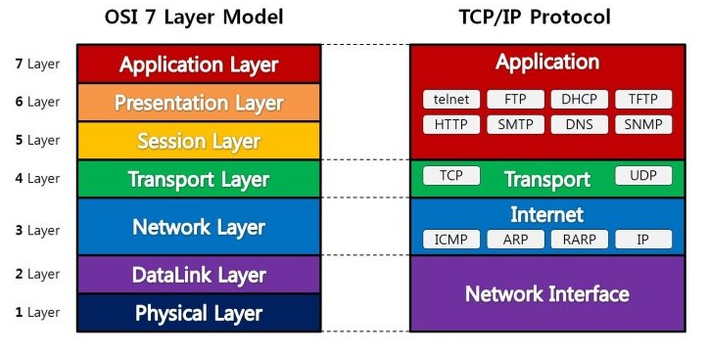

1. **Aplikasi** : Lapisan ini yang paling dasar dan memiliki kontak langsung pengguna. Misalnya saat kita membuka sebuah web browser maka komputer otomatis akan menjalankan protokol HTTP. Lain halnya jika ingin mengirim file, maka protokol yang akan digunakan adalah FTP (File Transfer Protocol). Lapisan ini menangani high level protocol, masalah representasi data, dan dialog control yang memungkinkan terjadinya komunikasi antar jaringan
2. **Transport** : Lapisan ini berfungsi untuk menjembatani transportasi pemindahan data antar komputer. Pada lapisan ini ada 2 jenis protokol yang sering digunakan yaitu UDP dan TCP. Lapisan ini menjamin bahwa informasi yang diterima sama dengan informasi yang dikirimkan
3. **Network** : Pada lapisan ini, protokol pada lapisan transport akan dikonversi menjadi sebuah IP address yang berguna untuk memasangkan antar komputer pada jaringan. Pada lapisan ini terjadi pemecahan data agar bisa sesuai dengan besar media yang akan dilalui lalu akan mengalami proses enkapsulasi atau pembungkusan. Lapisan ini memiliki peranan penting dalam komunikasi data internet dalam cakupan wilayah yang luas.
4. **Network Access** : Lapisan ini mengatur bagaimana hubungan dapat terjadi antara 2 pihak yang berada pada jaringan yang berbeda seperti Lapisan Network pada OSI. Fungsi lapisan ini untuk mendeteksi dan melakukan koreksi kesalahan dari data yang ditrasnmisikan.

ARTIKEL 1

# PENGERTIAN, FUNGSI, DAN JENIS PROTOKOL

* **Protokol adalah** sistem peraturan yang memungkinkan terjadinya komunikasi untuk menghubungkan pengirim dan penerima. Diperlukan protokol untuk mengatur alur komunikasi seperti mengatur pengiriman pada beberpa sistem agar tak terjadi tubrukan data.
* **Fungsi Protokol**

1. Addressing : menuntun setiap paket melewati network komunikasi dengan header ip yang mengandung alamat agar sampai ke penerima
2. Reassembly : Memastikan pesan dipecah menjadi paket karena terlalu besar dan harus dikirim sesuai urutan yang benar
3. Timeouts : Jika paket kadaluarsa maka akan dihancurkan sehingga jaringan internet tidak mengalami overload dengan paket yang rusak
4. Options : Mengizinkan pengirim untuk memutuskan paket bagian mana yang disampikan ke penerima

* **Jenis jenis protokol**

1. TCP/IP (Transmission Control protokol) / (Internet protokol) : Standar yang dipakai, mengatur dalam proses tukar menukar data atau informasi dari satu komputer ke komputer lainnya dalam jaringan internet
2. UDP (User Datagram Protokol) : Transport TCP/IP yang dapat mendukung komunikasi yang unreliable tanpa adanya koneksi antar host dalam suatu jaringan
3. DNS (Domain Name System) : Distribute database yang dipakai dlam pencarian nama komputer didalam jaringan menggunakan TCP/IP, terkadang digunakan pada aplikasi yang terhubung langsung dengan internet
4. HTTPS : (HyperText Transfer Protocol) : untuk mengatur komunikasi antara client dengan server. HTTPS merupakan versi aman dari HTTP
5. SSH (Secure Shell) : yang memungkinkan terjadinya pertukaran data antara dua komputer dengan aman
6. Telnet (Telecommunication Network) : Berjalan pada koneksi internet atau LAN. Namun mempunyai keterbatasan keamanan dan masih beresiko
7. OSI : Untuk menentukan aturan sehingga seluruh alat komunikasi bisa saling terkoneksii melalui jaringan internet

ARTIKEL 2

# APA ITU LINK, CHANNEL, NODE, DAN STATION/END USER

* Link

Jalur transmisi / penghubung atau tautan antar halaman. Misalnya dalam sistem networking atau Internet. Jika diasumsikan pada defenisi link di website, link berfungsi sebagai sumber yang mengarah ke halaman lain ataupun website lain yang mempermudah akses berbagi informasi.

Suatu halaman blog, punya hubungan yang terkait dengan halaman lain. Sebuah postingan, menaut ke postingan lain. Sebuah komponen blog, widget dan panel, punya sambungan ke komponen lain. Jadi ada interkoneksi antar 2 bagian. Link sebagai hypertext yang memiliki fungsi saat diklik mengarah kehalaman lain, yang memang di dalamnya bisa mengandung URL.

Ditandai dengan banyak cara. Misalnya dengan teks, tombol dan gambar. Jika kursor mouse menyentuh semua tanda ini biasanya pointer akan berubah menjadi gaya pointer tertentu yang diset secara khusus. Dan semua tanda tersebut saat disentuh pointer mouse, juga berubah warna, muncul garis bawah atau efek-efek tertentu. Semua ini sebagai penanda bagi pengunjung bahwa itu adalah sebuah link. Jika semua tanda tersebut diklik, maka pengunjung akan diarahkan ke halaman lain yang sebelumnya sudah diset melalui kode atau tag khusus dibalik tanda tersebut.

* Channel

Bagian dari link untuk pengiriman data, komunikasi membutuhkan sebuah kanal. Jika kanal sedang digunakan, komunikasi yang lain harus menunggu hingga kanal tersebut kosong. Ada 2 tipe rancangan channel yang umum digunakan yaitu :

1. Saluran titik ke titik, jaringan terdiri atas sejumlah jalur kabel atau leased telephone yang masing-masing menghubungkan sepasang simul (node)
2. Saluran pemancar (broadcast channel)

* Node

Titik terakhir pada sebuah link, bukan titik terakhir dari sebuah sistem komunikasi data. Node adalah anggota jaringan yang dapat menerima data atau menghasilkan data. ada pula node yang dapat menghasilkan sekaligus menerima data. Contoh node yaitu komputer server serta client.

Fungsinya adalah membuat, mengirim, dan menerima informasi melalui saluran komunikasi. Dalam komunikasi data, node jaringan fisik dapat berupa sebuah peralatan komunikasi data (DCE) seperti modem, hub, bridge, serta beralih ; atau peralatan terminal data yang (DTE) seperti handset digital telepon, printer maupun computer host , misalnya router, workstation, atau server.

Jika jaringan yang dimaksud adalah LAN atau WAN, maka setiap LAN atau WAN simpul (yang setidaknya lapisan data link perangkat) harus memiliki alamat MAC, biasanya memiliki satu untuk setiap antarmuka pengendali jaringan yang dimilikinya. Contohnya adalah komputer, switch paket, DSL modem (dengan antarmuka Ethernet), dan LAN nirkabel jalur akses.

Node dapat berupa perangkat elektronik aktif, termasuk komputer, telepon atau printer, selama terhubung ke internet dan karena itu memiliki alamat IP. Peran node adalah untuk mendukung jaringan dengan menjaga salinan dari blockchain dan, dalam beberapa kasus, untuk memproses transaksi. Node sering diatur dalam struktur pohon, yang dikenal sebagai pohon biner

* + Jenis-jenis Node :

1. Degree: jumlah anak dari node
2. Lipis simpul: simpul tanpa anak
3. Tree: struktur data node yang dimulai dengan node root
4. Root node: node tertinggi dalam pohon biner
5. Parent node: sebuah node yang memiliki node lain yang memanjang
6. Child node: sebuah node yang memanjang dari node yang berbeda
7. Scrolling node: node terhubung ke node induk yang sama
8. Forest: sekumpulan pohon node
9. Edge: koneksi antar node

* Station End System / End User

Merupakan titik terakhir dari sebuah sistem komunikasi data.

ARTIKEL 3

# PENGERTIAN, TUJUAN, SYARAT, DAN JENIS-JENIS MULTIPLEXING

* Multiplexing : Metode untuk mentransmisikan beberapa komunikasi data yang berbeda-beda dalam sebuah kanal yang sama secara bersamaan atau sekaligus. Multiplexing dilakukan dengan peralatan yang disebut Multiplexer (MUX). Ini ditempatkan di ujung transmisi link komunikasi.
* Tujuan :

1. Untuk menghemat jumlah saluran fisik misalnya kabel, pemancar & penerima (transceiver), atau kabel optik.
2. Untuk meningkatkan effisiensi penggunaan bandwidth / kapasitas saluran transmisi

dengan cara berbagi akses bersama.

* Syarat Multiplexing :

1. Sinyal informasi yang akan ditransmisikan tidak boleh saling menginterferensi satu dengan yang lain.
2. Sinyal hasil multiplexing harus dapat dipisahkan kembali (demultiplexing) pada saat diterima

* Jenis-jenisnya :

1. FDM (Frequency Division Multiplexing) : Sinyal dimultiplex berdasarkan Frekuensi. Stream Data dibawa bersamaan pada media Transmisi yang sama dengan mengalokasikan masing-masing Band Frekuensi yang berbeda dalam Bandwidth Saluran Tunggal. Contoh yang paling dikenal dari FDM adalah siaran radio dan televisi kabel. FDM disebut juga “code transparent”.
2. TDM (Time Division Multiplexing) : Sinyal dimultiplex berdasarkan waktu. Transmission Time pada Single Channel dibagi menjadi slot waktu yang tidak tumpang tindih. Aliran Data dari Sumber yang berbeda dibagi menjadi Unit dengan ukuran yang sama dan disisipkan berturut-turut ke dalam Slot Waktu. TDM biasanya digunakan untuk komunikasi point to point. Pada TDM, penambahan peralatan pengiriman data lebih mudah dilakukan. TDM lebih efisien daripada FDM karena 1 saluran komunikasi telepon dapat dipakai sampai dengan 30 terminal sekaligus.
3. CDM (Code Division Multiplexing) : dengan cara mengkodekan data dengan sebuah kode khusus yang diasosiasikan dengan tiap kanal yang ada dan mengunakan sifat-sifat interferensi konstruktif dari kode-kode khusus itu untuk melakukan pemultipleksan. Singkatnya, CDM dapat melewatkan beberapa sinyal dalam waktu dan frekuensi yang sama. Tiap kanal dibedakan berdasarkan kode-kode pada wilayah waktu dan frekuensi yang sama.

ARTIKEL 4

# MODEL KOMUNIKASI SIMPLEX, HALF-DUPLEX, DAN FULL DUPLEX BESERTA CONTOHNYA

* Simplex : Sistem satu arah. Dimana pengirim pesan hanya melakukan pengiriman pesan tanpa harus menerima respon dari penerima pesan, artinya pengirim terus menerus mengirimkan pesan tanpa perduli apakah pesan diterima atau tidak dengan tujuan kemanapun

Contoh : Keyboard ke Komputer, siaran stasiun radio, stasiun televisi, WEB statis

* Half Duplex : Sistem 2 arah secara bergantian. Jadi saat terjadi komunikasi antara A dan B. Saat A mengirim informasi (berbicara) maka B akan menerima informasi (mendengarkan). Demikian terjadi proses yang sebaliknya (vice versa). Jika kedua-duanya mencoba untuk berbicara secara serentak, kondisi “collision” (tabrakan) pun terjadi dan kedua pengguna tidak dapat saling mendengarkan apa yang keduanya kirimkan.

Contoh : Walkie-Talkie, Hub, Handy-Talky

* Full Duplex : Sistem 2 arah bersamaan dua pihak yang saling berkomunikasi akan mengirimkan informasi dan menerima informasi dalam waktu yang sama, dan umumnya membutuhkan dua jalur komunikasi.

Komunikasi full-duplex juga dapat diraih dengan menggunakan teknik multiplexing, di mana sinyal yang berjalan dengan arah yang berbeda akan diletakkan pada slot waktu (time slot) yang berbeda. Kelemahan teknik ini adalah bahwa teknik ini memotong kecepatan transmisi yang mungkin menjadi setengahnya.

Contoh : Handphone ke Handphone, telephone, smartphone, switch

ARTIKEL 5

# PENGERTIAN MEDIA TRANSMISI, JENIS, DAN CONTOHNYA

Media Transimisi (saluran komunikasi) adalah media untuk transportasi data. Pada dasarnya segala media yang dapat menyalurkan gelombang listrik atau elektromagnetik dapat dipergunakan sebagai media transmisi pengiriman data di dalam suatu LAN. Media transmisi yng hanya mengenal sebuah kanal dikenal dengan istilah jalur-sempit (baseband), sdangkan media transmisi yang terdiri atas beberapa kanal biasa disebut jalur lebar (broadband).

* Jenis-jenisnya :

1. Wired atau Kabel : merupakan jaringan komputer yang media transmisinya berupa kabel yang menghubungkan semua komputer atau device kedalam jaringan.

Contohnya :

1. Kabel STP (Shielded Twisted Pair) : kabel STP lebih tahan dari gangguan yang disebabkan karena posisi kabel yang tertekuk
2. Kabel UTP (Unishielded Twisted Pair) : Kabel UTP punya sebuah pelindung, ukurannya kecil, harganya terjangkau, sangat rentan terhadap efek interfensi elektris dari sekitar
3. Kabel Koaksial : Mampu menyalurkan sinyal pada frekuensi tinggi (300 kHz keatas), mempunyai kapasitas kanal cukup besar, biaya perawatan murah, perlu repeater untuk jarak jauh, rawan terhadap gangguan fisik
4. Tembaga
5. Kabel Kaca / Fiber Optic : Harga murah, bentuk ramping, kapasitas transmisi lebih besar dan cepat, tidak gampang terbakar, biaya mahal untuk pemasangan, perlu konversi data listrik ke cahaya,
6. Wireless atau Nirkabel : Merupakan jaringan komputer yang media transmisinya berupa gelombang sebagai pengganti media transmisi kabel untuk menghubungkan komputer / device kedalam jaringan.

Contohnya :

1. Gelombang Elektromagnetik (Radio) : Dapat ditrasnmisikan melalui udara, berbentuk analog
2. Gelombang Mikro : Beroperasi pada frekuensi yang tinggi (satuannya gigahertz), bisa membawa jumlah data besar, rentan terhadap cuaca
3. Satelit : Lebih terjangkau daripada harus menggelar kabel antar benua, menjangkau permukaan bumi yang lebih luas (termasuk daerah terpencil), komersial, biaya asuransi mahal
4. Bluetooth : Dapat mencapai 10m dan tidak terhalang media, memungkinkan koneksi apasaja.
5. Wifi (Wireless Fidelity) : Lebih stabil, lebih cepat dibanding Bluetooth.
6. Laser / Infra Red : Kebal terhadap interferensi radio dan elektromagnetik, lebih murah dan mudah dibuat, mudah dipindah, keamanan lebih tingggi dibanding gelombang radio, jarak terbatas, sinyal tidak bisa menembus dinding, harus ada lintasan lurus, tidak bisa digunakan di luar ruangan.

ARTIKEL 1

# MODEL-MODEL SLDC (SYSTEM DEVELOPMENT LIFE CYCLE)

1. **Prototyping**

Prototyping merupakan model pengembangan software yang mengizinkan pelanggan memiliki gambaran awal tentang program yang akan digunakan serta melakukan pengujian awal. Model ini mirip dengan model waterfall. Model prototyping memberikan fasilitas kepada pelanggan untuk saling berinteraksi. Model prototyping memastikan bahwa pelanggan selalu bekerja dengan sistem dan memberikan feedback tentang sistem.

Model protoryping ini dapat digunakan pada saat :

* Pada saat ada pelanggan yang tidak jelas dengan persyaratan
* Pada proyek-proyek yang kompleks, model prototyping ini dapat memudahkan untuk memahami persyaratan.

Kelebihan prototyping model:

* Adanya kepuasan pelanggan, karena pelanggan dapat merasakan produk pada saat tahap awal.
* Jika ada fungsi yang hilang dapat diidentifikasi dengan mudah.
* Bersifat fleksibel.
* Perbaikan kesalahan relatif cepat.
* Kemungkinan penolakan software sedikit.
* Bersifat aktif sehingga pelanggan bisa melihat, merasakan, dan mengalami proses pengembangan.
* Karena model ini melibatkan pelanggan, sehingga dapat mengarahkan ke solusi yang lebih baik jika ada kebingungan/kompleksitas/fungsi yang sulit.
* Prototype yang dikembangkan bisa digunakan kembali oleh developer dan penguji.

Kekurangan prototyping model:

* Mengurangi kreativitas perancangan.
* Cakupan pengembangan sistem dapat melampaui rencana awal sehingga dapat meningkatkan kompleksitas sistem.
* Dapat memakan waktu yang cukup lama jika pelanggan meminta perubahan dalam prototype.
* Upaya yang diinvestasikan dalam persiapan prototipe mungkin terlalu banyak jika tidak dimonitor dengan baik.
* Pelanggan mungkin bingung dalam prototipe dan sistem nyata.

1. **Spiral**

Spiral adalah metode SDLC yang gambaran prosesnya seperti spiral, setiap batasan atau wilayah tugas mewakili satu tahapan dari proses software itu sendiri. Metode ini adalah metode pengembangan software yang sangat terkenal. Model ini merupakan gabungan dari model prototype dan model waterfall dengan penekanan yang tinggi pada analisis ridiko pada setiap tahapannya.

Metode spiral ini dapat digunakan pada saat:

* Ketika memiliki sebuah proyek dengan risiko sedang hingga tinggi.
* [Komitmen](https://www.dictio.id/t/apa-yang-dimaksud-dengan-komitmen/120084) proyek jangka panjang karena potensi perubahan pada prioritas ekonomi dalam perubahan waktu.
* Lini produk baru yang harus dirilis secara bertahap untuk mendapatkan feedback [pelanggan](https://www.dictio.id/t/apa-yang-dimaksud-dengan-pelanggan/120079) dengan cukup.
* Ketika penciptaan prototipe berlaku.
* Perubahan signifikan yang diharapkan dalam produk selama siklus pengembangan.

Kelebihan spiral model:

* Perubahan-perubahan yang terjadi dapat diselesaikan secara sistematis.
* Persyaratan dapat diketahui lebih akurat.
* [Produksi](https://www.dictio.id/t/apa-yang-dimaksud-dengan-produksi/59491) software menjadi lebih cepat.
* Pembangunan dapat dibagi menjadi bagian-bagian yang lebih kecil dan bagian-bagian yang berisiko dapat dikembangkan sebelumnya yang membantu dalam manajemen risiko yang lebih baik.
* Pengguna dapat melihat sistem awal.
* Pembangunan yang cepat dan mudah secara sistematis.

Kekurangan spiral model:

* Spiral mungkin berlangsung tanpa batas.
* Tidak cocok digunakan untuk proyek-proyek kecil.
* Proses yang kompleks sehingga membutuhkan sumber pengalaman yang cukup.
* Dalam melakukan proyek kecil, estimasi [biaya](https://www.dictio.id/t/apa-yang-dimaksud-dengan-biaya-cost/12825) akan sangat tinggi.
* Jika terjadi perbedaan dalam jadwal pengembangan atau dalam anggaran belanja maka akhir proyek mungkin tidak diketahui di awal.

1. **V Model**

V model adalah jenis pengembangan software yang berbentuk V dan dijalankan secara berurutan. V berarti Validasi dan Verifikasi. Model ini merupakan perpanjangan dari model waterfall. Sama seperti waterfall model, siklus v model dijalankan secara berurutan dari eksekusi proses. Sebelum melakukan langkah yang berikutnya maka langkah yang sebelumnya harus diselesaikan terlebih dahulu.

Model-V ini dapat digunakan pada saat:

* Digunakan pada saat sumber daya teknis dan keahlian tekni yang cukup tersedia.
* Digunakan untuk proyek-proyek kecil hingga menengah di mana persyaratan didefinisikan dengan jelas dan diperbaiki.

Kelebihan V model:

* Sederhana, mudah dimengerti dan mudah digunakan.
* Prosesnya rapi karena diselesaikan satu per satu.
* Model ini berfokus pada kegiatan verifikasi dan validasi di awal siklus hidup sehingga meningkatkan kemungkinan membangun produk yang bebas kesalahan dan berkualitas baik.
* Ini memungkinkan manajemen proyek untuk melacak kemajuan secara akurat.
* Kegiatan pengujian seperti perencanaan, uji desain terjadi sebelum pengkodean. Ini menghemat banyak waktu. Karenanya peluang keberhasilan yang lebih tinggi daripada model air terjun.
* Pelacakan cacat proaktif - yaitu cacat ditemukan pada tahap awal.

Kelemahan V model:

* Berisiko tinggi dan tidak pasti.
* Tidak cocok untuk proyek yang kompleks dan berorientasi objek.
* Tidak cocok untuk proyek menengah ke atas yang persyaratannya memiliki risiko perubahan yang tinggi.
* Sangat kaku dan tidak fleksibel.
* Tidak cocok untuk proyek yang panjang dan berkelanjutan.
* Software dikembangkan selama fase implementasi, sehingga tidak ada prototype awal yang diproduksi.
* Setelah aplikasi dalam tahap pengujian, sulit untuk kembali dan mengubah funsionalitas

1. **CASE tools**

CASE (Computer Aided Software Engineering) adalah perangkat komputer yang berbasis produk yang bertujuan untuk mendukung satu atau lebih kegiatan rekayasa perangkat lunak dalam proses pengembangan software. CASE tools mirip dan terinspirasi oleh CAD yang digunakan untuk merancang produk hardware. CASE tools digunakan untuk mengembangkan perangkat lunak yang berkualitas tinggi, bebas cacat, dan terpelihara. CASE tools diklasifikasikan menjadi 3, yaitu : Upper CASE, Lowe CASE dan Cross life-cycle CASE / Integrated CASE (I-CASE).

CASE tools dapat digunakan pada saat :

* Meningkatnya permintaan pasar akan software, sehingga dibutuhkan tools untuk mempercepat pembuatan software agar mengimbangi permintaan pasar tersebut.
* Perkembangan teknologi yang semakin cepat menyebabkan client menuntut software engineer untuk memperbaharui software yang sudah ada atau membangun software baru yang memiliki spesifikasi lebih kompleks.

Kelebihan CASE tools :

* Memperbesar kemungkinan otomatisasi pada setiap fase life-cycle software.
* Membatu dalam meningkatkan kualitas design model suatu software sebelum software itu dibangun/dikembangkan,baik itu untuk software yang dibangun dalam simple maupun complex environment.
* Dokumentasi yang sederhana
* Prototype dapat dilakukan dengan mudah

Kelemahan CASE tools :

* Tidak kompatibel
* Harapan yang tidak terpenuhi

1. **Joint Application Design (JAD)**

*Joint Application Development*(JAD**)**adalah proses yang digunakan untuk mengumpulkan kebutuhan bisnis sambil mengembangkan sistem informasi baru untuk sebuah perusahaan. Proses JAD juga mencakup pendekatan untuk meningkatkan partisipasi pengguna, mempercepat pengembangan dan meningkatkan kualitas spesifikasi. Tujuan JAD sendiri adalah memberi kesempatan kepada user dan manajemen untuk berpartisipasi secara luas dalam siklus pengembangan sistem informasi dan Bisnis Analis untuk mengeluarkan solusi dengan cara menentukan dan menjabarkan permintaan pemakai, teknik yang dibuthkan dan unsur rancangan eksternal.

Model JAD dapat digunakan saat :

* Semakin bertambah besarnya jumlah tim
* Bisnis lebih terfokus kepada kualitas dan produktivitas.
* Bergeser dari teknologi ke bisnis.
* Fokus pada Business Process Reengineering.
* Bertambahnya besarnya biaya yang dibutuhkan
* Permintaan pengembangan yang cepat.

Kelebihan model JAD :

* Hemat waktu, jika dibandingkan dengan interview secara tradisional.
* Dapat meningkatkan kepemilikan bagi pengguna sistem. Karena melibatkan kerjasama tim projek, pengguna dan pengurusan.
* Dapat meningkatkan kreatifitas dalam pembuatan ide.
* Dapat mengurangkan scope creep hingga 50%.
* Keterlibatan banyak user akan memudahkan proses implementasi sistem baru dengan biaya training yang lebih rendah.
* Jika pengembang dan user bekerjasama dalam satu tim akan sangat mendukung penerapan prototyping.
* Melibatkan kerjasama tim proyek.
* Memberikan dukungan yang besar dan penerimaan sistem yang baru dapat menghasilkan sistem dengan kualitas yang lebih tinggi.

Kelemahan model JAD :

* Dalam analisa sistem akan memakan waktu yang lebih lama, karena sangat sulit untuk mendapatkan waktu dan ketersediaan user dalam sesi JAD.
* Dibutuhkan biaya yang mahal
* Apabila persiapan tidak lengkap, sesi tidak akan berjalan dengan baik.
* Jika tidak lanjut laporan tidak lengkap, sesi bisa gagal.
* Budaya dan keahlian organisasi bisa menjadi tidak kondusif dalam sesi JAD, contohnya dalam suatu sesi, ada partisipan yang menjadi pendominasi forum dan ada yang hanya menjadi ‘penonton’.

1. **Rapid Application Development (RAD)**

Rapid Application Development (RAD) adalah salah satu metode pengembangan suatu sistem informasi dengan waktu yang relatif singkat. Saat ini, RAD seringkali digunakan untuk mengatasi keterlambatan yang terjadi apabila menggunakan metode konvensional. Tujuan utama dari semua metode sistem development adalah memberikan suatu sistem yang dapat memenuhi harapan dari para pemakai, akan tetapi sering kali di dalam melakukan pengembangan suatu sistem tidak melibatkan para pemakai sistem secara langsung, sehingga hal ini menyebabkan sistem informasi yang dibuat jauh dari harapan pemakai yang dapat berakibat system tersebut walaupun dapat diterima tetapi para pemakai enggan untuk menggunakannya atau bahkan para pemakai menolak untuk menggunakannya

Model RAD dapat digunakan saat :

* Pengembangan perangkat lunak yang bersifat incremental terutama untuk waktu pengerjaan yang pendek.
* Untuk mengembangkan suatu sistem informasi yang unggul dalam hal kecepatan, ketepatan dan biaya yang lebih rendah.

Kelebihan model RAD :

* Kecepatan, ketepatan, dan biaya yang relatif lebih rendah dibanding dengan metode konvensional
* Dengan melibatkan user pada proses desain menyebabkan kebutuhan user dapat terpenuhi dengan baik dan secara otomatis kepuasan user sebagai pengguna sistem semakin meningkat
* Mudah untuk diamati karena menggunakan model prototype, sehingga user lebih mengerti akan sistem yang dikembangkan.
* Lebih fleksibel karena pengembang dapat melakukan proses desain ulang pada saat yang bersamaan.
* Proses pengiriman menjadi lebih mudah, hal ini dikarenakan proses pembuatan lebih banyak menggunakan potonganpotongan script.

Kelemahan model RAD :

* Harus sangat memperhatikan hal-hal yang penting, seperti kesiapan tim, ruang lingkup sistem, kebutuhan user, dan kinerja system
* Fasilitas-fasilitas banyak yang dikurangi karena terbatasnya waktu yang tersedia.
* Sistem sulit diaplikasikan di tempat yang lain.
* Fasilitas yang tidak perlu terkadang harus disertakan, karena menggunakan komponen yang sudah jadi, sehingga hal ini membuat biaya semakin meningkat karena harga komponen yang lebih lengkap semakin mahal.

1. **Agile Methodologies**

Agile Development Methods adalah sekelompok metodologi pengembangan perangkat lunak yang didasarkan pada prinsip-prinsip yang sama atau pengembangan sistem jangka pendek yang memerlukan adaptasi cepat dari pengembang terhadap perubahan dalam bentuk apapun. Agile development methods merupakan salah satu dari Metodologi pengembangan perangkat lunak yang digunakan dalam pengembangan perangkat lunak. Agile memiliki pengertian bersifat cepat, ringan, bebas bergerak, dan waspada. Sehingga saat membuat perangkat lunak dengan menggunakan agile development methods diperlukan inovasi dan responsibiliti yang baik antara tim pengembang dan klien agar kualitas dari perangkat lunak yang dihasilkan bagus dan kelincahan dari tim seimbang.

Kelebihan Agile Development Methods :

* Menambah produktivitas tim.
* Menambah kualitas perangkat lunak.
* Menambah kepuasan klien.
* Menghemat biaya.

Kelemahan Agile Development Methods :

* Agile tidak akan berjalan dengan baik jika komitmen tim kurang.
* Tidak cocok dalam skala tim yang besar (>20 orang).
* Perkiraan waktu release dan harga perangkat lunak sulit ditentukan.

1. **Extreme Programming**

Extreme Programming adalah suatu model yang termasuk dalam pendekatan agile yang diperkenalkan oleh Kent Back. Menurut penjelasannya, definisi XP adalah sebagai berikut: “Extreme Programming (XP) adalah metode pengembangan software yang cepat, efisien, beresiko rendah, fleksibel, terprediksi, scientific, dan menyenangkan“. Model ini cenderung menggunakan pendekatan Object-Oriented. Tahapan-tahapan yang harus dilalui antara lain: Planning, Design, Coding, dan Testing. Sasaran Extreme Programming adalah tim yang dibentuk berukuran antara kecil sampai medium saja, tidak perlu menggunakan sebuah tim yang besar. Hal ini dimaksudkan untuk menghadapi requirements yang tidak jelas maupun terjadinya perubahan-perubahan requirements yang sangat cepat. Extreme Programming merupakan agile methods yang paling banyak digunakan dan menjadi sebuah pendekatan yang sangat terkenal.

Extreme Programming dapat digunakan saat :

* Membutuhkan perubahan yang cepat (misalnya: Game Mobile)
* Proyek beresiko tinggi dengan tantangan yang berat
* Tim programmer sedikit, yaitu sekitar 2–10 orang
* Adanya permintaan dari pelanggan secara langsung

Kelebihan Extreme Programming :

* Meningkatkan kepuasan kepada klien
* Pembangunan system dibuat lebih cepat
* Menjalin komunikasi yang baik dengan client.
* Meningkatkan komunikasi dan sifat saling menghargai antar developer.

Kelemahan Extreme Programming :

* Cerita-cerita yang menunjukkan requirements dari pelanggan kemungkinan besar tidak lengkap sehingga Developer harus selalu siap dengan perubahan karena perubahan akan selalu diterima.
* Tidak bisa membuat kode yang detail di awal (prinsip simplicity dan juga anjuran untuk melakukan apa yang diperlukan hari itu juga).
* XP tidak memiliki dokumentasi formal yang dibuat selama pengembangan. Satu-satunya dokumentasi adalah dokumentasi awal yang dilakukan oleh user.

1. **Iterative**

Dalam Iterative model SDLC, proses iterative dimulai dengan implementasi sederhana dari komponen kecil dari software sampai dengan meningkatkan versi dari sebuah software dengan update-updateanya sehingga software siap digunakan ke user.

Di setiap Iterative nya, perubahan baik design maupun fungsi ditambahkan. Ide dasar di balik metode ini adalah untuk mengembangkan sistem melalui siklus berulang (iterative) dan dalam porsi kecil di setiap updatetanya. Ilutstrasi dibawah merupakan iterative model yang sering digunakan oleh perusahaan-perusahaan IT/Software house.

[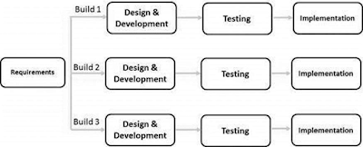](https://1.bp.blogspot.com/-mGWRrLTybRM/WPMnFxcYHRI/AAAAAAAADmA/McqawcvqvjAMr4bHFRfZDwhMtnS11hpGwCLcB/s1600/iterative-model-sdlc.png)

Iterative dan Incremental development adalah kombinasi dari kedua desain iterative dan incremental, untuk sebuah development. Selama development lebih dari satu iterasi dari sebuah software development life cycle.  
Kunci dari keberhasilan dari Iterative model SDLC (Software development life cycle) adalah validasi kebutuhan yang ketat dan melakukan testing yang detail di setiap version dari sebuah software. Sebuah update version software pastinya harus memberikan fitur-fitur baru yang membuat software tersebut menjadi semakin baik, untuk dari itu versi software terbaru harus dilakukan testing yang berulang-ulang agar fungsi lama nya tetap berjalan dengan baik.

Iterative Model dapat digunakan saat :

* Requirement sistem dan design jelas dan mudah di pahami.
* Persyaratan Utama dapat didefinisikan, namun nantinya akan ada request baru untuk penambahan fungsi pada saat sistem sedang berjalan.
* Teknologi yang sedang digunakan dalam pengembangan software bisa diganti apabila ada teknologi baru yang lebih bagus.
* Beberapa fitur berisiko tinggi dan tujuan yang mungkin berubah di masa depan.

Kelebihan dari Iterative Model :

* Beberapa fungsi dapat di kembangkan dengan cepat di awal pembuatan versi baru.
* Hasil yang di peroleh secara berkala
* Kemajuan sebuah sistem dapat di ukur
* Development software mudah di rencanakan
* Biaya yang dikeluarkan kecil apabila ingin merubah requirement
* Testing dan debugging selama proses iterasi lebih mudah.
* Analisis resiko yang lebih baik
* Mendukung perubahan requirement
* Waktu operasional yang lebih singkat
* Cocok untuk project besar

Kelemahan dari Iterative Model SDLC

* Membutuhkan resource yang cukup banyak
* Meski biaya perubahan rendah, tetapi sangat tidak cocok untuk mengubah persayaratan
* Memerlukan Perhatian manajemen
* Permasalahan sistem arsitektur dan desain mungkin akan timbul, karena tidak semua persyaratan di tentukan di awal pengambangan sistem.
* Tidak cocok untuk project kecil
* Kompleksitas manajemen
* Membutuhkan tenaga ahli untuk analisis resiko yang timbul

1. **BigBang**

Pengertian dari SDLC Big Bang Model adalah Dimana kita tidak mengikuti proses tertentu. Perkembangan hanya dimulai dengan uang dan usaha yang dibutuhkan sebagai masukan, dan hasilnya adalah perangkat lunak yang dikembangkan yang mungkin atau mungkin tidak sesuai dengan kebutuhan pelanggan. Model Big Bang ini tidak mengikuti dan hanya ada sedikit perencanaan yang diperlukan. Bahkan pelanggan pun tidak yakin dengan apa yang sebenarnya dia inginkan dan persyaratannya diimplementasikan dengan cepat tanpa banyak analisis. Biasanya model ini di implementasi untuk proyek kecil dimana tim developernya sangat sedikit.

Model Big Bang terdiri dari memfokuskan semua sumber daya yang mungkin dalam pengembangan perangkat lunak dan pembuatan code / coding, dengan perencanaan yang sangat sedikit atau tidak sama sekali. Requirement yang dibutuhkan terkadang datang pada saat pembuatan code. Setiap perubahan yang diperlukan mungkin atau mungkin tidak perlu mengubah perangkat lunak yang lengkap.

Big Bang Model ini sangat ideal untuk proyek kecil dengan satu atau dua pengembang yang bekerja sama dan juga berguna untuk pembelajaran atau project-project yang sangat kecil

Keuntungan dari Model Big Bang ini adalah sangat sederhana dan memerlukan perencanaan yang sangat sedikit atau tidak sama sekali. Mudah untuk mengelola dan tidak ada prosedur formal yang diperlukan. Namun Big Bang model ini sangat beresiko tinggi dikarenakan dipastikan seringnya terjadi perbuhaan mengakibatkan kesalah pahaman antar developer yang mengerjakan project tersebut. Ini sangat ideal untuk proyek berulang atau kecil dengan risiko minimum.

Big Bang Model cocok digunakan saat :

* Biasanya model ini di implementasi untuk proyek kecil dimana tim developernya sangat sedikit.
* Big Bang Model ini sangat ideal untuk proyek kecil dengan satu atau dua pengembang yang bekerja sama dan juga berguna untuk pembelajaran atau project-project yang sangat kecil

Keuntungan Big Bang Model antara lain:

* Model yang sangat sederhana
* Sedikit atau tidak ada perencanaan yang dibutuhkan
* Mudah dikelola
* Sangat sedikit sumber daya yang dibutuhkan
* Memberikan fleksibilitas kepada pengembang
* Bagus untuk developer yang ingin belajar atau developer pendatang baru.

Kekurangan Big Bang Model antara lain:

* + Beresiko tinggi dan kepastian dari requirement yang tidak jelas
  + Tidak cocok untuk project skala besar dan berorientasi objek
  + Model yang buruk untuk proyek yang panjang dan sedang berlangsung.
  + Bisa berubah menjadi sangat mahal jika persyaratan disalahpahami

ARTIKEL 2

# KAPAN KITA BISA MENGGUNAKAN STATIC ROUTING DAN DYNAMIC ROUTING

1. Static routing

Digunakan pada jaringan berskala kecil, beban jaringan sedikit (contoh: antar lantai), jaringan yang membutuhkan keamanan tingkat tinggi, jaringan besar yang menggunakan topologi hub and spoke, jaringan yang menggunakan protokol distance vector

1. Dynamic routing

Digunakan pada jaringan berskala besar, beban jaringan banyak (contoh: antar gedung atau jaringan berskala WAN), saat Administrator Jaringan ingin proses konfigurasi jaringan lebih cepat dan konfigurasi router yang simple

ARTIKEL 3

# METRIC YANG DIGUNAKAN PADA ROUTING RIP, IGRP, EIGRP, OSPF, IS-IS DAN BGP

* Metric pada routing RIP:

Metric yang menggunakan hop count akan menghitung jumlah lompatan router yang dilaluinya hingga mencapai remote network, jumlah hop terkecil akan menjadi pemilihan jalur terbaik.

* Metric pada routing IGRP, EIGRP dan BGP:

Metric yang menggunakan bandwidth sebagai pencarian jalur terbaik, bandwitdh dengan kapasitas yang besar akan digunakan sebagai jalur terbaik.

Load 🡪 Metric yang menggunakan perhitungan beban setiap path, beban terkecil akan dijadikan sebagai jalur terbaik yang akan dipilih.

Delay 🡪 Metric yang menggunakan waktu untuk mengirimkan paket data dari setiap path, nilai delay terkecil akan dijadikan sebagai jalur terbaik yang akan dipilih.

Reliability 🡪 Metric yang menggunakan nilai kehandalan dari sebuah path, nilai reliability tertinggi akan dijadikan sebagai jalur terbaik yang akan dipilih.

* Metric pada routing OSPF dan IS-IS:

Cost 🡪 Metric yang menggunakan harga (cost) pada setiap link yang ada dalam jaringan cost dengan nilai terkecil akan dipilih menjadi jalur terbaik.

ARTIKEL 4

# PENGERTIAN, KEUNTUNGAN, JENIS, DAN TIPE KONEKSI VLAN

1. **Pengertian VLAN**

VLAN (virtual LAN) adalah suatu model jaringan yang membagi jaringan secara logikal ke dalam beberapa vlan yang berbeda. VLAN tidak terbatas pada kondisi fisik jaringan seperti pada LAN, vlan dapat di konfigurasi secara virtual tanpa harus melihat kondisi peralatan. Oleh sebab itu, VLAN memiliki fleksibilitas di dalam pengaturan jaringan dan memudahkan administrator jaringan dalam membagi jaringannya sesuai dengan fungsi dan kebutuhan keamanan jaringan tersebut.

1. **Keuntungan Menggunakan VLAN**

* Meningkatkan keamanan jaringan.
* Mengurangi trafik broadcast, jika sebelumnya mempunyai jaringan LAN yang cukup besar dan dibagi dengan VLAN, maka trafik broadcast hanya akan dikirim sesuai dengan VLAN masing - masing
* Memudahkan dalam pengelolaan jaringan

1. **Jenis-jenis VLAN**

* Port based: Dengan melakukan konfigurasi pada port dan memasukkannya pada kelompok VLAN sendiri. Apabila port tersebut akan dihubungkan dengan beberapa VLAN maka port tersebut harus berubah fungsi menjadi port trunk (VTP)
* MAC based: Membership atau pengelompokan pada jenis ini didasarkan pada MAC Address. Tiap switch memiliki tabel MAC Address tiap komputer beserta kelompok VLAN tempat komputer itu berada
* Protocol based: Karena VLAN bekerja pada layer 2 (OSI) maka penggunaan protokol (IP dan IP Extended) sebagai dasar VLAN dapat dilakukan.
* IP Subnet Address based: Selain bekerja pada layer 2, VLAN dapat bekerja pada layer 3, sehingga alamat subnet dapat digunakan sebagai dasar VLAN
* -Authentication based: Device atau komputer bisa diletakkan secara otomatis di dalam jaringan VLAN yang didasarkan pada autentifikasi user atau komputer menggunakan protokol 802.1x

1. **Pengertian VLAN ID**

Untuk memberi identitas sebuah VLAN digunakan nomor identitas VLAN yang dinamakan VLAN ID.

1. **Tipe Koneksi VLAN**

* Trunk Link
* Access Link
* Hibrid Link (Gabungan Trunk dengan Access)

ARTIKEL 5

# PENGERTIAN, PROSES, DAN CARA KERJA ROUTING

1. **Pengertian Routing**

Routing adalah proses untuk memilih jalur (path) yang harus dilalui oleh paket. Jalur yang baik tergantung pada beban jaringan, panjang datagram, type of service requested dan pola trafik. Pada umumnya skema routing hanya mempertimbangkan jalur terpendek (the shortest path).

1. **Gambar Proses Routing**

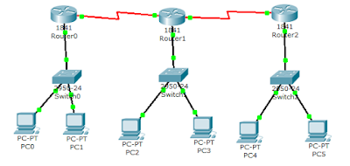

1. **Cara Kerja Routing**
2. Administrator jaringan yang mengkonfigurasi router.
3. Router melakukan routing berdasarkan informasi dalam tabel routing.
4. Routing static digunakan untuk melewatkan paket data.

ARTIKEL 1

# PRINSIP KERJA VLAN

1. Filtering Database

Berisi informasi tentang pengelompokan VLAN. Terdiri dari:

1. Static Entrie

* Static Filtering Entries: Mespesifisifikasikan apakah suatu data itu akan dikirim atau dibuang atau juga di masukkan ke dalam dinamic entries
* Static Registration Entries: Mespesifisifikasikan apakah suatu data itu akan dikirim ke suatu jaringan VLAN dan port yang bertanggung jawab untuk jaringan VLAN tersebut

1. Dynamic Entries

* Dynamic Filtering Entries: Mespesifisifikasikan apakah suatu data itu akan dikirim atau dibuang
* Group Registration Entries: Mespesifisifikasikan apakah suatu data yang dikirim ke suatu group atau VLAN tertentu akan dikirim/diteruskan atau tidak
* Dynamic Registration Entries: Menspesifikasikan port yang bertanggung jawab untuk suatu jaringan VLAN

1. Tagging

Saat sebuah data dikirimkan maka harus ada yang menyatakan Tujuan data tersebut (VLAN tujuan). Informasi ini diberikan dalam bentuk tag header, sehingga informasi dapat dikirimkan ke user tertentu saja (user tujuan), didalamnya berisi format MAC Address. Jenis dari tag header:

* Ethernet Frame Tag Header
* Token Ring and Fiber Distributed Data Interface (FDDI) tag header Networking

ARTIKEL 2

# PENGERTIAN, KELEBIHAN, KELEMAHAN, CARA KERJA, TOPOLOGI ROUTING STATIS

1. **Pengertian Routing Statis**

Routing static adalah jenis routing yang dilakukan admin/pengelola jaringan untuk mengkonfigurasi informasi tentang jaringan yang dituju secara manual.

1. **Keuntungan Routing Statis**

* Meringankan kinerja processor router
* Tidak ada bandwidth yang diguanakn untuk pertukaran informasi dari tabel isi routing pada saat pengiriman paket
* Routing statis lebih aman dibandingkan routing dinamis
* Routing Statis kebal dari segala usaha hacker untuk men-spoof dengan tujuan membajak traffik

1. **Kelemahan Routing Statis**

* Administrator jaringan harus mengetahui semua informasi dari masing-masing router yang digunakan
* Hanya dapat digunakan untuk jaringan berskala kecil
* Admisnistrasinya cukup rumit dibanding routing dinamis, terlebih jika banyak router yang harus dikonfigurasi secara manual
* Rentan terhadap kesalahan saat entri data routing statis yang dilakukan secara manual.

1. **Cara Kerja Routing Statis**

* Administrator jaringan yang mengkonfigurasi router.
* Router melakukan routing berdasarkan informasi dalam tabel routing.
* Routing static digunakan untuk melewatkan paket data.

1. **Gambar Topologi Routing Statis**



ARTIKEL 3

# PENGERTIAN, KELEBIHAN, KELEMAHAN, MACAM-MACAM, CARA KERJA, TOPOLOGI ROUTING DINAMIS

1. **Pengertian Routing Dinamis**

Routing dinamis adalah routing yang dilakukan oleh router dengan cara membuat jalur komunikasi data secara otomatis sesuai dengan pengaturan yang dibuat. Jika ada perubahan topologi di dalam jaringan, maka router akan otomatis membuat jalur routing yang baru. Routing dinamis ini berada pada lapisan network layer jaringan komputerdalam TCP/IP Protocol Suites.

Routing dinamis merupakan routing protocol yang digunakan untuk menemukan network serta untuk melakukan update routing table pada router. Routing dinamis ini lebih mudah dilakukan daripada menggunakan routing statis dan default. Meskipun begitu, routing jenis ini terdapat perbedaan dalam pemrosesan data di CPU router dan penggunaan bandwidth dari link jaringan.

1. **Kelebihan Routing Dinamis**

* Hanya mengenalkan alamat yang terhubung langsung dengan routernya (jaringan yang berada di bawah kendali router tersebut).
* Tidak perlu mengetahui semua alamat network yang ada.
* Jika terdapat penambahan suatu network baru, maka semua router tidak perlu mengkonfigurasi. Hanya router-router yang berkaitan yang akan mengkonfigurasi ulang.

1. **Kelemahan Routing Dinamis**

* Beban kerja router menjadi lebih berat karena selalu memperbarui IP table pada setiap waktu tertentu.
* Kecepatan pengenalan dan kelengkapan IP table memakan waktu lama karena router akan melakukan broadcast ke semua router sampai ada IP table yang cocok. Setelah konfigurasi selesai, router harus menunggu beberapa saat agar setiap router mendapat semua alamat IP yang tersedia.

1. **Macam-Macam Routing Dinamis:**

* RIP (Routing Information Protocol)
* IGRP (Interior Gateway Routing Protocol)
* OSPF (Open Short Path First)

1. **Cara Kerja Routing Dinamis**
2. **Cara Kerja Distance Vector**

Distance Cover adalah protokol yang menemukan jalur terbaik ke sebuah network remote dengan menilai jarak

* + Sebuah router awalnya hanya memiliki informasi tentang jaringan yang terhubung secara langsung dengannya.
  + Kemudian router yang lain akan saling mengirimkan data jaringan yang ia punya. Setiap router akan melakukan pengecekan terhadap data-data yang didapat dan dibandingkan dengan table routing masing-masing router. Jika belum ada maka akan dimasukkan, jika sudah, dibandingkan jumlah hop-nya.

1. **Cara Kerja Link State**

Link State adalah protokol yang dimana setiap router akan menciptakan 3 buah tabel terpisah. Satu dari tebel mencatat perubahan dari jaringan-jaringan yang terhubung secara langsung, satu tabel lain menentukan topologi dari keseluruhan internetwork, dan tabel yang terakhir digunakan sebagai tabel routing

* + Router akan mengirimkan hello packet secara periodik (tercipta LSA-Link State Algoritm).
  + Setiap router akan mempelajari sebuah router tetangganya dari database LSA.
  + Setelah LSA terupdate, maka SPF algorithma akan mempelajari dan menghitung jumlah metric yang dibutuhkan untuk mencapai tujuannya.
  + Informasi ini yang akan digunakan untuk mengupdate routing table.
  + Routing table akan berubah jika ada router yang mati.
  + Karena Link State menggunakan triggered update maka tidak perlu menunggu selama waktu tertentu untuk mengupdate table routing.
  + Jadi ketika jaringan mengalami perubahan, Link State akan langsung mengupdate table routingnya.

1. **Gambar Topologi Router Dinamis**

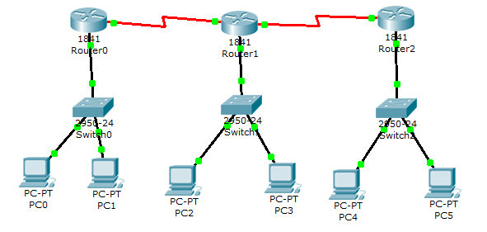

ARTIKEL 4

# TERMINOLOGI VLAN

* + - 1. VLAN Data

VLAN Data adalah VLAN yang dikonfigurasi hanya untuk membawa data- data yang digunakan oleh user. Dipisahkan dengan lalu lintas data suara atau pun manajemen switch. Seringkali disebut dengan VLAN pengguna, User VLAN.

* + - 1. VLAN Default

Semua port switch pada awalnya menjadi anggota VLAN Default. VLAN Default untuk Switch Cisco adalah VLAN 1. VLAN 1 tidak dapat diberi nama dan tidak dapat dihapus.

* + - 1. Native VLAN

Native VLAN dikeluarkan untuk port trunking 802.1Q. port trunking 802.1Q mendukung lalu lintas jaringan yang datang dari banyak VLAN (tagged traffic) sama baiknya dengan yang datang dari sebuah VLAN (untagged traffic). Port trunking 802.1Q menempatkan untagged traffic pada Native VLAN

* + - 1. VLAN Manajemen

VLAN Manajemen adalah VLAN yang dikonfigurasi untuk memanajemen switch. VLAN 1 akan bekerja sebagai Management VLAN jika kita tidak mendefinisikan VLAN khusus sebagai VLAN Manajemen. Kita dapat memberi IP address dan subnet mask pada VLAN Manajemen, sehingga switch dapat dikelola melalui HTTP, Telnet, SSH, atau SNMP.

* + - 1. VLAN Voice

VLAN yang dapat mendukung Voice over IP (VoIP). VLAN yang dikhusukan untuk komunikasi data suara.

ARTIKEL 5

# PENGERTIAN SINGKAT MENGENAI IP BROADCAST, SUBNETMASK, IP GATEWAY, IP LOOPBACK, IP CONFLICT

1. Ip Broadcast

Ip Broadcast adalah alamat yang dibentuk dengan cara mengeset semua bit host menjadi 1 dalam sebuah alamat yang menggunakan kelas (classful). Alamat network broadcast digunakan untuk mengirimkan sebuah paket untuk semua host yang terdapat di dalam sebuah jaringan yang berbasis kelas. Router tidak dapat meneruskan paket-paket yang ditujukan dengan alamat network broadcast.

1. Subnetmask

Subnetmask adalah sebuah teknik khusus untuk memecah atau membagi jaringan komputer sehingga menjadi subnetwork-subnetwork dengan ukuran yang lebih kecil. Kegiatan pemecahan ini dinamakan subnetting dan hanya bisa dilakukan terhadap IP Address yang terdiri dari kelas A, B dan C saja. Dengan teknik subnetting, maka suatu network dapat menciptakan beberapa network tambahan, tetapi hal itu sayangnya bisa mengurangi jumlah maksimum host yang ada dalam tiap network tersebut.

1. IP Gateway

IP Gateway adalah ip yang berfungsi untuk menghubungkan jaringan lokal atau LAN dengan jaringan publik atau internet atau bisa sebaliknya. IP Gateway diibaratkan sebagai pintu keluar/masuk atau sebagai sebuah gerbang antara LAN dengan Internet.

Gateway adalah perangkat di dalam komputer yang fungsinya untuk mengoneksi sebuah jaringan komputer terhadap satu jaringan komputer lain, entah satu atau lebih, yang menggunakan protokol informasi yang tidak sama. Sehingga memudahkan perangkat jaringan yang terkoneksi untuk melakukan akses internet.

1. Ip Loopback

Ip Loopback adalah Alamat IP (IP Address) yang dialokasikan software untuk mengakses host itu sendiri. Loopback Address tidak mewakili hardware yang tidak terkoneksi dengan suatu network hanya digunakan untuk menjalankan aplikasi secara lokal dalam host yang bersangkutan.

IP loopback merupakan IP yang digunakan sebagai router ID dalam interface-interface loopback. interface loopback sendiri adalah interface logikal, artinya interface ini secara nyata tidak ada atau virtual.

Alamat IP 127.0.0.1 0.1 disebut alamat loopback. Paket yang dikirim ke alamat ini tidak pernah mencapai jaringan tetapi dilingkarkan melalui NIC. Ini dapat digunakan untuk tujuan diagnostik untuk memverifikasi bahwa jalur internal melalui protokol TCP/IP berfungsi.

1. Ip Conflict

Ip Conflict adalah sebuah kondisi yang terjadi ketika terdapat dua perangkat atau lebih menggunakan alamat yang sama di dalam satu jaringan. Konflik IP bisa terjadi ketika dua atau lebih komputer/Laptop atau perangkat lain (yang support IP address) dalam jaringan menggunakan alamat IP yang sama. Ingat, IP address merupakan tanda pengenal dalam jaringan, sehingga sifatnya unik atau tidak boleh ada yang sama.

Biasanya, konflik alamat IP terjadi pada jaringan local (LAN). Setiap perangkat yang support alamat IP berpotensi mengalami konflik IP dengan perangkat lainnya dalam satu jaringan.

ARTIKEL 1

# PSEUDO CODE

Pseudo Code Adalah kode yag mirip dengan kode pemrograman yang sebenarnya (pseudo = mirip, menyerupai) seperti Pascal atau C, akan tetapi Pseudocode menggunakan bahasa yang mudah dipahami secara universal, dan juga lebih ringkas dari pada algoritma.

Pseudo Code Mempermudah penggunanya dalam memahami dan memperjelas cara menyelesaikan suatu masalah sebagai alat dokumentasi, membantu penggunanya dalam menuliskan suatu algoritma yang dibuatnya. Mudah karena tidak bergantung pada suatu sistem tertentu dan juga sapek dari Pseudocode termasuk ringkas, dan itulah yang merupakan perinsip utama dari algoritma. Pseudo Code tidak memiliki aturan baku yang mengikat penggunanya. 3 struktur yang membentuk : judul, deskripsi, dan implementasi

ARTIKEL 2

# FLOWCHART

Flowchart adalah gambaran atau bagan yang memeperlihatkan urutan dan hubungan antarproses beserta pernyataannya yang dinyatakan dengan simbol, disambungkan dengan garis penghubung.

* Tujuan : memudahkan kita untuk melakukan pengecekan bagian-bagian yang terlupakan dalam analisis masalah
* Sering dimanfaatkan sebagai fasilitas untuk berkomunikasi antara pemrogram yang bekerja dalam tim suatu proyek
* Secara umum terdiri dari 3 bagian utama : Input, proses, Output

5 macam Flowchart :

1. Flowchart Sistem : menggambarkan urutan prosedur dan proses suatu file dalam suatu media menjadi file di dalam media lain, dalam suatu sistem pengolahan data.
2. Flowchart Program : yang menggambarkan urutan proses dan hubungan antar proses secara mendetail dalam suatu program
3. Flowchart Document : untuk menelusuri alur form dan laporan sistem dari satu bagian ke bagian lain baik bagaimana alur form dan laporan diproses, dicatat dan disimpan.
4. Flowchart Skematik : digunakan sebagai alat komunikasi antara analis sistem dengan seseorang yang tidak familiar dengan simbol-simbol flowchart yang konvensional.
5. Flowchart Process : penggambaran rekayasa industrial yang memecah dan menganalisis langkah-langkah selanjutnya dalam suatu prosedur atau sistem

ARTIKEL 3

# PERBEDAAN ANTARA PEMROGRAMAN DAN ALGORITMA

* Pemrograman :
* Program adalah kumpulan intruksi berupa pernyataan yang ditulis dengan menggunakan bahasa pemrograman yang melibatkan pemilihan struktur data
* Program ditulis dengan menggunakan bahasa pemrograman
* Program disusun dan dieksekusi oleh komputer
* Implementasi dari bahasa pemrograman
* Program = algoritma + bahasa (struktur data)
* Algoritma :
* Algoritma adalah urutan langkah-langkah yang logis dan terbatas yang disusun secara sistematis dengan tujuan menyelesaikan suatu maalah tertentu.
* Pembuatan algoritma tidak bergantung pada bahasa pemrograman manapun.
* Notasi algoritma dapat diterjemahkan ke dalam berbagai bahasa pemrograman.
* Apapun bahasa pemrogramannya, hasil yang dikeluarkan tetap sama (dasar)
* Memiliki aturan penulisan khusus

ARTIKEL 4

# CHIPSET NORTHBRIDGE DAN CHIPSET SOUTHBRIDGE

1. Chipset Northbridge

Chipset ini merupakan jenis chipset yang memiliki tugas penting dalam komputer. Tugas-tugas tersebut adalah menghubungkan processor dengan sistem memori dan graphic controller (AGP dan PCI Express) melalui bus yang berkecepatan tinggi dan juga ke southbridge. Chipset jenis ini juga memiliki nama lain, yakni MCH (Memory Controller Hub). Chipset northbridge ini terletak lebih dekat dengan processor.

Fungsinya yaitu:

* Mengendalikan komunikasi yang terjalin antara CPU, RAM, PCI Express, dan Southbridge.
* Dapat melakukan kontrol terhadap video.
* Untuk menentukan tipe, jumlah dan juga kecepatan dari suatu Processor yang dihubungkan ke dalam motherboard.
* Northbridge menghubungkan CPU ke sistem memory dan juga sistem graphic controler melalui serial bus yang berkecepatan tinggi.

1. Chipset Southbridge,

Southbridge merupakan chipset yang berhubungan dengan peripheral melalui jalur penghubung. Tugas utama dari chipset ini adalah mengontrol bus IDE, USB, dukungan PnP (Plug and Play), penghubung antara PCI dan ISA, mengontrol keyboard dan mouse serta sebagai fitur power management pada perangkat lain. Sehingga apabila komputer mengalami masalah pada power management, kemungkinan chipset ini juga mengalami kerusakan.

fungsinya yaitu :

* Melakukan pengaturan pada bus IDE, USB, dan juga PnP
* Sebagai pengontrol perangkat seperti keyboard, mouse dan juga power management pada motherboard. Sehingga apabila komputer ada kendala pada power management, maka kemungkinan chipset southbridge pada komputer kalian mengalami kerusakan

CPU generasi terbaru kebanyakan telah menggunakan chipset Intel Hub Architecture (IHA) telah menggantikan Northbridge / Southbridge chipset. IHA chipset juga memiliki dua bagian: Grafis dan AGP Memory Controller Hub (GMCH) dan I / O Controller Hub (ICH). Arsitektur Iha digunakan di chipset Intel seri 800, yang merupakan arsitektur chipset pertama pindah dari Northbridge / Southbridge desain

ARTIKEL 5

# PSTN (PUBLIC SWITCH TELEPHONE NETWORK)

Komunikasi data ditangani oleh PSTN. PSTN termasuk sistem telekomunikasi berbasis circuit-switched. PSTN biasa disebut dengan jaringan telpon tetap (dengan kabel). PSTN merupakan jaringan telekomunikasi pertama dan terbesar didunia.

* PSTN dibagi menjadi 3 jaringan utama yaitu :

1. Jaringan Backbone : core network / jaringan inti yang membangun PSTN yaitu jaringan yang menghubungkan antar sentral
2. Jaringan Akses : Jaringan yang berfungsi menghubungkan sentral sampai ke pelanggan. Dibagi menjadi 4 bagian yaitu Jaringan Lokal Akses Tembaga (jarlokat), Jaringan Lokal Akses Radio (Jarlokar), Jaringan Lokal Akses Fiber Optik (Jarlokaf), Hybrid Fiber Coaxial (HFC)
3. Jaringan Interkoneksi

ARTIKEL 1

# CARRIER SENSE MULTIPLE ACCESS / COLLISION DETECTION (CSMA/CD)

CSMA/CD adalah sebuah metode media access control (MAC) yang digunakn oleh teknologi jaringan Eternet. Dengan adanya metode ini maka sebuah node jaringan yang akan mengirim data ke node tujuan pertama akan memastikan bahwa jaringan sedang tidak dipakai untuk transfer dari, dan, oleh node lainnya

Jika pada tahap pengecekan ditemukan transmisi lain dan terjadi tabrakan data (collision) maka node tersebut diharuskan mengulang permohonan (request) pada selang waktu berikutnya. Metode CSMA/CD digunakan di dalam jaringan Ethernet half Duplex. Metode akses jaringan yang paling populer digunakan di dalam jaringan lokal. Jaringan ini akan memperhatikan/mengecek ke dalam kabel apakah ada proses transmisi atau tidak. Transimisi bisa dilakukan dengan menggunakan kabel twisted pair, fiber optic ataupun koaksial dengan kecepatan 10Mbps

CSMA/CD biasanya digunakan dalam instalasi kabel karena ada kemungkinan untuk mendeteksi apakah tabrakan telah terjadi. CSMA/CD telah beralih menggunakan jaringan kabel yang modern karena mereka hanya perlu dengan hub dan switch. Carrier Sense berarti ia harus melakukan pengecekan sebelum melakukan pengiriman data. Multiple Access berarti bahwa semua komputer dapat mengakses network kapanpun. Collision Detection adalah kemampuan media untuk mendeteksi terjadinya tabrakan untuk mengetahui bahwa pengirim paket yang mengalami tabrakan agar melakukan pengiriman ulang

ARTIKEL 2

# ARTIFICIAL INTELLIGENCE (AI) ATAU KECERDASAN BUATAN DAN CONTOHNYA

AI adalah sistem komputer yang memiliki kecerdasan seperti manusia namun dibuat oleh manusia dan mampu menambah informasi pada dirinya sendiri tanpa takut terjadi kerusakan data atau hilang. AI tidak selalu berupa asisten virtual seperti Jarvis pada film Iron Man atau selalu dalam bentuk robot. Namun AI lebih luas dari itu, AI bisa diterapkan dalam berbagai hal dengan menekankan pada kecerdasan mesin yang bisa memberikan respon layaknya manusia.

AI memang diprogram untuk itu terus belajar dan membenahi diri sendiri dari kesalahan yang pernah dibuatnya. Contoh AI yang ada dalam kehidupan sehari-hari:

1. Asisten virtual: Siri, Google Now, dan Cortana merupakan asisten virtual yang sudah tersedia dalam tiga platform (iOS, Android, dan Windows Mobile). Secara singkat, asisten virtual membantu kita untuk menemukan informasi dengan menggunakan suara kita. Kamu dapat bertanya, “Di mana restoran terdekat?” atau “Apa jadwal saya hari ini?” pada asisten virtual dari platform yang kamu miliki.
2. Layanan musik dan film daring: aplikasi-aplikasi ini mempelajari musik atau film pilihan kamu untuk mengenali seleramu. Misalnya, untuk mengenali sebuah lagu memiliki vokal yang dinamis, petikan gitar akustik, dan dimainkan pada kunci nada yang rendah. Apabila kamu memutar beberapa lagu dengan karakteristik tersebut,
3. Fitur Selfie: filter, editing, beauty, dan sebagainya. Ada juga beberapa program kamera yang memberikan akses wajah sehingga dapat mengubah wajah pada usia muda hingga tua. Fitur tersebut menggunakan teknologi kecerdasan buatan (AI) berupa deteksi wajah, kualitas, dan warna.

ARTIKEL 3

# BAGIAN-BAGIAN MOTHERBOARD DAN FUNGSINYA

1. **Socket atau Slot untuk CPU,** CPU kadang terpasang / tersolder langsung

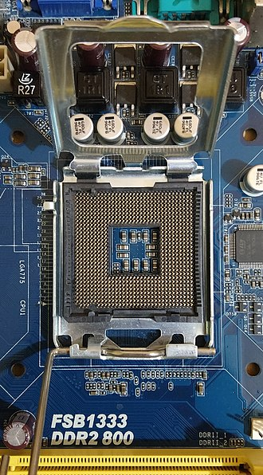

**Fungsinya :**

Sebagai alat untuk menghubungkan processor. Socket CPU ini didesain berdasarkan jenis processor yang dipakai. Pada socket untuk processor Intel tidak bisa dimasukan processor jenis AMD sebab ukuran dan jenisnya sudah disesuaikan.

1. **Socket atau Slot untuk Memory / RAM**, bentuk DIMM (DDR3, DDR4, DDR5)

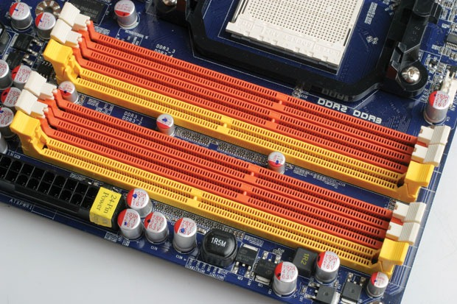

**Fungsinya :**

Socket ini memiliki fungsi untuk memasang RAM komputer. Socket memori ini pun disesuaikan dengan jenis memori yang digunakan di PC. Ada yang digunakan untuk jenis SDRAM, RAM DDR1, DDRA, dan DDR3. Untuk jenis motherboard keluaran terbaru, bisanya sudah mendukung jenis RAM DDR2 atau DDR3.

1. **Chipset**, Interface / penghubung antara CPU, Memory, dan Bus Perangkat

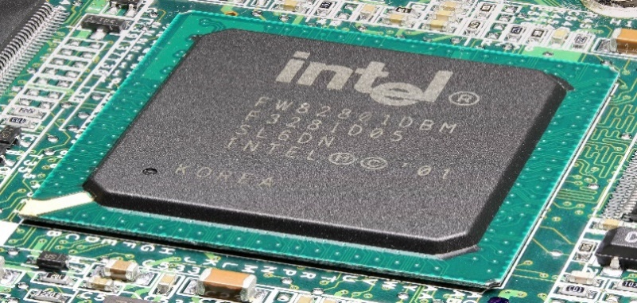

**Fungsinya :** Untuk mengatur jalur data ketika prosesor bekerja, sehingga sebuah komputer dapat bekerja dengan optimal

1. **Non-Volatile Memory**, biasanya Flash ROM berisi Firmware atau BIOS

**Fungsinya** : digunakan untuk menyimpan konfigurasi yang dilakukan oleh firmware, seperti BIOS, EFI atau firmware-firmware lainnya pada perangkat embedded, semacam router.

1. **Clock Generator**, sebagai sinyal untuk sinkronisasi semua perangkat

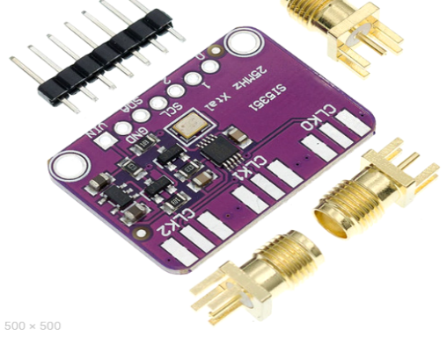

**Fungsinya** : Clock generator memberikan semua kegiatan utama dan menyinkronkan operasi sistem komputer secara keseluruhan.

1. **Slot untuk Expansion Cards**, Interface system melalui BUS yang diatur oleh chipset

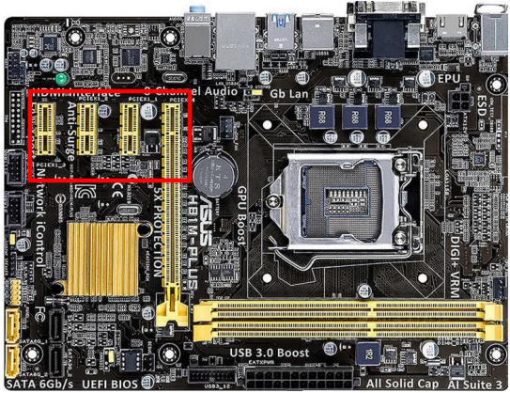

**Fungsinya** : Tempat untuk menancapkan komponen tambahan komputer dan mengembangkan performa sesuai perkembangan teknologi.

1. **Power Connector**, slot untuk terhubung ke Power Supply

**Fungsinya** : Untuk memberikan daya pada perangkat komputer yang membutuhkan tegangan.

1. **Konektor Tambahan**

**Fungsinya :** untuk data atau daya untuk HDD, Optic Drives, SSD

ARTIKEL 4

# FUNGSI CHIPSET PADA MOTHERBOARD DAN JENIS-JENISNYA

Ketika komputer menyala, maka Processor processor mulai bekerja, harddisk (HDD) akan melakukan loading operasi sistem, dan membutuhkan kapasitas RAM untuk melakukan proses booting. Disinilah chipset bekerja. Chipset akan mengatur jalur data, sehingga sebuah komputer dapat bekerja dengan optimal. Chipset juga mengontrol proses output dan input pada motherboard.

Jenis-jenis Chipset pada Motherboard :

1. **Chipset Northbridge,** fungsinya yaitu **:** 
   * Mengendalikan komunikasi yang terjalin antara CPU, RAM, PCI Express, dan Southbridge.
   * Dapat melakukan kontrol terhadap video.
   * Untuk menentukan tipe, jumlah dan juga kecepatan dari suatu Processor yang dihubungkan ke dalam motherboard.
   * Northbridge menghubungkan CPU ke sistem memory dan juga sistem graphic controler melalui serial bus yang berkecepatan tinggi.
2. **Chipset Southbridge**, fungsinya yaitu :
   * Melakukan pengaturan pada bus IDE, USB, dan juga PnP.
   * Sebagai pengontrol perangkat seperti keyboard, mouse dan juga power management pada motherboard. Sehingga apabila komputer ada kendala pada power management, maka kemungkinan chipset southbridge pada komputer kalian mengalami kerusakan.

ARTIKEL 5

# FORM FACTOR PADA MOTHERBOARD

Form Factor atau Faktor Bentuk komputer dalam berbagai ukuran dan bentuk, beberapa diantaranya di produksi khusus, Form Factor Motherboard digunakan / dirancang agar sesuai ukuran casing. Sejak tahun 2005, sebagaian besar motherboard menggunakan Form Factor standar ATX (Advanced Technology Extended)

Beberapa Form Factor yang umum :

1. EATX (Extended ATX)
2. ATX (Advanced Technology Extended)
3. Micro ATX
4. Mini ITX
5. Nano ITX

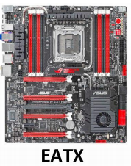 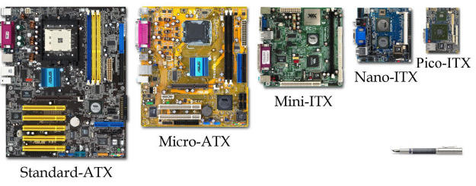

ARTIKEL 1

# FUNGSI HDD

**Fungsi Harddisk :**

Fungsi Hardisk adalah untuk menyimpan data secara permanen ke dalam sector – sector yang terdapat pada disk yang telah tersedia di dalam nya untuk di read atau write, oleh karena itu peranan hardisk sangat lah vital karena apa gunanya komputer jika tidak bisa menyimpan data yang telah di proses.

1. **Sebagai media backup**. Terkadang menyimpan file di harddisk internal saja membuat kita khawatir jika sesuatu terjadi. Oleh karenanya terkadang kita membutuhkan harddisk eksternal untuk membackup data-data penting. Dengan kapasitas penyimpanan yang besar pada hardisk, Anda bisa menyimpan berbagai jenis data di sana. Anda juga bisa mengamankan data-data penting di komputer, jika Anda takut kehilangan data-data tersebut.
2. **Penyimpanan software**, harddisk sebagai memori penyimpanan utama memiliki peranan yang penting untuk menginstall aplikasi. Setiap aplikasi yang diinstall dalam komputer akan otomatis tersimpan dalam media harddisk. Agar sebuah aplikasi dapat diinstall pada komputer, diperlukan kapasitas hardisk yang memadai untuk aplikasi tersebut. Bila hardisk yang digunakan sudah penuh dengan berbagai macam data, maka juga akan berpengaruh terhadap kinerja aplikasi tersebut, atau bahkan pada kinerja komputer.
3. **Penyimpanan data OS**, harddisk ternyata juga berperan penting pada data OS yang terdapat dalam komputer atau laptop. OS pada komputer dapat beroperasi karena adanya memori penyimpanan harddisk di dalamnya. Baik Windows, Linux, atau OS lainnya membutuhkan hardisk agar dapat mengoperasikan sebuah komputer. Karena itulah, fungsi utama hardisk yaitu untuk menginstal OS. Keran tanpa OS, komputer tidak akan berfungsi bagi penggunanya.
4. **Untuk menyimpan database.** Database merupakan salah satu elemen penting dalam system komputer. Databse akan membantu sebuah program atau aplikasi agar dapat berjalan dengan baik. Database biasanya tersimpan dalam hardisk pada komputer server. Dengan begitu, Client yang ingin mengaksesnya pun menjadi lebih mudah. Mengingat fungsinya sebagai tempat penyimpanan database, hardisk yang digunakan tentu hardisk yang memiliki kapasitas tinggi agar tidak terjadi masalah saat melakukan pengambilan data.
5. **Menyimpan file pengguna**. Jika Anda sudah sering menggunakan komputer, pasti Anda akan merasakan betapa pentingnya peran hardisk. Karena bagi pengguna, segala macam data mereka, seperti file .doc, .pdf, .mp3, dan lain-lain, akan membutuhkan hardisk sebagai tempat penyimpanan. Dengan fungsi hardisk dalam menyimpan berbagai file tersebut, maka bisa dibilang harddisk adalah nyawa bagi seorang pengguna dalam komputernya. Saat harddisk rusak dan file yang telah disimpan emnghilang, tentunya menyebabkan berbagai hal yang harus dilakukan oleh pengguna menjadi tidak bisa dilakukan.

ARTIKEL 2

# HYBRID SSHD

Solid-state hybrid drives (SSHD) adalah model penyimpanan jenis terbaru yang menggabungkan jenis HDD (Hard Disk Drive) dan SSD (Solid State Drive). SSHD hadir dan ditemukan menggabungkan nilai plus dari kedua jenis penyimpanan untuk jadi yang lebih efektif. Dengan penggabungan dua jenis penyimpanan tersebut, SSHD memiliki beberapa keunggulan seperti kecepatan transfer data yang mengalahkan jenis penyimpanan lain seperti HDD dan SDD.

Tak cuma itu, kapasitas penyimpanan SSHD juga besar sehingga orang lebih cenderung memilih SSHD karena efisien. Jenis penyimpanan SSHD lebih disukai karena cepat dan kapasitas yang luas. Hal ini bisa meningkatkan produktivitas seseorang dalam mengerjakan suatu pekerjaan.

**Kelebihan SSHD :**

1. Kecepatan Transfer Data Tinggi

Selama ini kita mengenal SSD sebagai penyimpanan yang memberikan transfer data cepat. Dalam komponen SSHD hal itu juga bisa ditemukan. Karena dia memadukan antara SSD dan HDD, maka kecepatan booting, loading data juga dimiliki oleh SSHD.

1. Tingkat Kegagalan Penyimpanan Internal Rendah

Lagi-lagi, penggabungan model jenis SDD dan HDD dalam model SSHD memberikan keuntungan lain yakni berupa tingkat kegagalan yang rendah. Meski sebenarnya tingkat kegagalan selalu ada, namun dengan adanya SSHD dianggap lebih efisien kinerjanya.

1. SSHD Lebih Awet

SSHD terbukti lebih awet daripada HDD karena bagian yang bergerak lebih sedikit ketika pemrosesan data Misalnya saja, ketika HDD mengalami bad sector dan data gagal dibaca. SSHD tak akan mengalami hal tersebut, Sehingga bisa dipastikan pemeliharaan SSHD juga lebih mudah yang menjadikannya lebih awet dan tahan lama.

1. Cocok untuk Gamers

SSHD menjadi penyimpanan PC yang cocok untuk seorang gamers karena menawarkan kecepatan data serta booting. Game yang memiliki ukuran besar juga terakomodasi dengan ukuran SSHD yang juga luas. Memainkan game tidak akan terganggu dengan proses booting yang lama atau lemot jika memakai SSHD.

1. Daya Baterai

Jenis penyimpanan juga turut mempengaruhi daya baterai dalam sebuah perangkat, Menggunakan SSHD bisa dibilang merupakan win-win solution untuk mengakomodasi penyimpanan yang luas. Dari segi ketahanan daya baterai, SSHD lebih hemat ketimbang HDD, namun masih kalah tipis ketimbang penggunaan SDD.

**Kekurangan dari SSHD :**

Masih ada komponen dari HDD, maka SSHD masih punya kelemahan dari sector HDD seperti **bobotnya yang berat, suara saat disk berputar, dan kecepatan yang masih di bawah model SSD.**

* Harga yang Lebih Mahal

Secara umum, SSHD memiliki harga yang lebih mahal ketimbang HDD. Namun hal tersebut tidak lebih mahal ketimbang SSD. Jadi untuk urutan dari yang termahal ke yang terjangkau adalah SSD, SSHD, dan HDD. Harga biasanya diukur dari kapasitas penyimpanannya.

Salah satu brand pencipta SSHD pertama kali adalah Seagate. Mereka benar-benar berinovasi untuk menciptakan penyimpanan yang unggul dari segi performa maupun kapasitas. Teknologi yang dipakai oleh Seagate ini dinamakan sebagai teknologi Adaptive Memory. Dalam teknologi tersebut, Seagate menciptakan atau mengatur sebuah algoritma yang bisa melacak penggunaan data dan menganalisis data secara pintar yang disimpan di flash memori dan piringan (disk).

Tagline dari Seagate untuk jajaran SSHD mereka adalah “SSD Performance. HDD Capacity. Affordable Price.” Ini adalah upaya untuk mengkomunikasikan bahwa drive baru ini akan menawarkan semua manfaat dari dua teknologi tanpa peningkatan biaya nyata yang nyata.

ARTIKEL 3

# HARDDISK SSD

SSD (Solid State Drive atau Solid State Disk) adalah perangkat penyimpan data yang menggunakan serangkaian IC sebagai memori yang digunakan untuk menyimpan data atau informasi. Perangkat SSD menanamkan chip memori berbasis silikon sebagai media penyimpanan untuk menulis dan membaca data persisten. SSD , juga dikenal sebagai flash drive atau kartu flash, dimasukkan ke dalam slot di komputer server - disebut sebagai penyimpanan flash server-side - atau sebagai bagian dari sistem penyimpanan berbagai perusahaan flash.

SSD bisa dianggap sebagai versi canggih dari USB Flash drive dengan kapasitas yang jauh lebih besar dan berfungsi sebagai pengganti Hardisk yang selama ini digunakan pada perangkat komputer. Jadi SSD adalah perangkat elektronik yang berfungsi menyimpan data seperti hardisk (HDD : Hard Disk Drive) namun konstruksinya seperti USB Flash Drive, yang tersusun dari beberapa IC sebagai memori. Komponen SSD menggunakan flash memori berbasis NAND. Ini merupakan jenis memori Non-Volatile. Sederhananya, Non-Volatile berarti memori tersebut tetap bisa menyimpan data walaupun tegangan suplai nya dimatikan.

**Kelebihan SSD :**

* SSD lebih cepat dalam hal kecepatan read and write, misalnya saat membuka program berat, saat transfer file maupun pencarian file
* Waktu booting windows SSD lebih cepat dibandingkan HDD
* Saat digunakan, SSD tidak mengeluarkan suara karena materi komponenya hanya terdiri dari sekumpulan memori. Karena tidak menggunakan piringan yang berputar, SSD relatif lebih sunyi ketika digunakan
* SSD jauh lebih ringan dibandingkan HDD
* Lebih hemat daya listrik
* Lebih tahan terhadap guncangan

**Kekurangan SSD :**

* Harganya jauh lebih mahal dibandingkan HDD. SSD berukuran 120GB saja bisa dijual dengan harga dikisaran 600 – 800 ribuan. Sedangkan dengan uang segitu Kamu bisa mendapatkan HDD 1TB
* Umur pakai SSD jauh lebih pendek dibandingkan HDD karena siklus read and write SSD lebih pendek dibandingkan HDD
* SSD tidak menawarkan kapasitas yang besar dengan rentang harga yang sama. Karena itu, kapasitas jadi satu kekurangan lain dari SSD. Orang lebih banyak memilih HDD berkapasitas besar sebagai penyimpanan atau back data saja.

ARTIKEL 4

# KONEKTOR HARDDISK JENIS IDE, ATA, SATA, SATA II, SATA III, DAN SAS

* IDE : IDE (Integrated Drive Electronics) merupakan standar interface antara bus data motherboard komputer dengan disk storage. IDE interface di buat berdasarkan IBM PC Industry Standard Architecture (ISA) 16-bit bus. Interface dari IDE adalah interface untuk storage devices yang dapat teringrasi untuk disk atau CD-ROM drive.
* ATA : ATA (Advanced Technology Attachment) standar adalah interface standar yang memungkinkan anda untuk menghubungkan perangkat penyimpanan kekomputer PC. Standar ATA dikembangkan pada tanggal 12 Mei 1994 oleh ANSI (dokumen X3.221-1994).Meskipun nama resmi “ATA”, standar ini lebih dikenal dengan istilah komersial IDE (Integrated Drive Electronics) atau Enhanced IDE (EIDE atau E-IDE).
* SATA : secara resmi dikenal sebagaiSATA 1.5 Gb/s, adalah antarmuka SATA generasi pertama menjalankan at1.5 Gb/s. Bandwidth throughput, yang didukung oleh antarmuka, adalah hingga 150 MB/s.
* SATA II : secara resmi dikenal sebagaiSATA 3Gb/s, generasi kedua antarmuka SATA menjalankan 3.0 Gb/s. Bandwidth throughput, yang didukung oleh antarmuka, adalah sampai 300 MB/s.
* SATA III : secara resmi dikenal sebagaiSATA 6Gb/s, adalah antarmuka SATA generasi ketiga yang berjalan pada 6.0 Gb/s. Bandwidth throughput, yang didukung oleh antarmuka, terserah 600 MB/s. Antarmuka ini kompatibel dengan antarmuka SATA 3 Gb/s.
* SAS : Serial Attached SCSI (SAS) adalah teknologi transfer data yang di desain untuk memindahkan data dari dan ke media penyimpanan pada komputer seperti hard drive dan tape drive. SAS adalah serial protokol point to point yang menggantikan bus SCSI paralel yang muncul pertama kali pada pertengahan 1980-an di pusat data, dan menggunakan SCSI standar.

ARTIKEL 5

# CACHE MEMORY PADA HDD DAN FUNGSINYA

Disk cache adalah cache yang digunakan sistem untuk mengakses file-file yang biasanya digunakan aplikasi. Bukannya menggunakan cache berkecepatan tinggi CPU, disk cache menggunakan memory biasa (RAM). Data yang baru saja diakses dari harddisk, seperti aplikasi yang sedang dijalankan, akan disimpan sementara di dalam RAM. Ketika aplikasi itu ingin mengakses data dari harddisk, hal yang pertama kali dilakukan adalah mengecek apakah data tersebut ada di disk cache.

.

* Cache Memory adalah SRAM berkecepatan tinggi yang dapat diakses oleh mikroprosesor yang bersifat temporary (sementara) dan lebih cepat dari RAM
* Cache memory biasanya terintegrasi langsung ke dalma chip CPU atau ditempatkan pada chip terpisah yang memiliki interkoneksi bus terpisah dengan CPU
* Cache Memory bertanggung jawab untuk mempercepat operasi dan pemrosesan komputer
* Cache Memory lebih efektif karena hampir semua program dapat mengakses data atau perintah yang sama berulangkali
* Cache Memory mempunyai 3 level :

1. L1 Cache (internal cache) : menghuni bagian diantara CPU dan DRAM, memiliki kecepatan akses paling tinggi
2. L2 Cache (Eksternal Cache) : mempunyai kapasitas lebih besar yaitu berkisar 256Kb-2Mb, keccepatan lebih lambat dari L1
3. L3 Cache : berfungsi sebagai pengatur data yang diakses dari 1,2 cache dan masing-masing inti prosesor

Fungsi Cache Memory

* Cache Memory digunakan untuk mempercepat data di komputer, memfasilitasi kerja prosesor, menjembatani perbedaan kecepatan antara CPU dan memori utama.
* Fungsi Disk cache mempercepat akses data di komputer serta meningkatkan performa aplikasi secara signifikan, karena mengakses sebuah byte data di RAM jauh lebih cepat daripada mengakses data langsung dari harddisk.
* Cache Memory berfungsi untuk menyimpan instruksi dan data program yang digunakan berulang kali dalam pengoprasian program atau informasi yang kemungkinan dibutuhkan CPU selanjutnya

ARTIKEL 1

# KECEPATAN RPM PADA HDD DAN MENGAPA PADA SSD TAK ADA DATA RPM

RPM adalah singkatan dari Revolutions per Minute. Prinsipnya, semakin cepat perputaran pada hard disk, maka jumlah data yang bisa dibaca oleh Head HDD tersebut juga akan semakin banyak.

* Secara umum, hard disk memiliki kemampuan membaca sekitar 5.400 dan juga 7.200 RPM. Namun sekarang para produsen dari hard disk sudah menambah kecepatan dari poduknya hingga sampai mencapai 10.000 RPM.
* SSD tidak ada data RPM karena **SSD tidak menggunakan piringan, melainkan menggunakan komponen integrated circuit (IC).** Semakin banyak chip (IC) yang dimiliki SSD, maka akan semakin besar pula kapasitas penyimpanan yang dimilikinya. SSD lebih mengarah ke sistem full-elektrik tanpa adanya part yang bergerak ketika proses penulisan maupun pembacaan data. Ibarat kata, cara kerja SSD mirip seperti proses transfer data yang biasa kita temukan di microSD, RAM, atau USB Flashdisk. Sedangkan cara kerja HDD lebih menyerupai FloppyDisk (disket).

ARTIKEL 2

# HOST INTERFACE M.2 DAN MSATA PADA SSD

* M2

M2 adalah media penyimpanan data pada komputer dengan ukuran kecil yang di desain untuk melakukan proses data dengan super cepat, biasanya digunakan pada ultrabook dan tablet komputer. M2 dapat dipasang pada expansion card dengan konektor khusus, sebenarnya M.2 sebagai pergantian dari mSata atau mini Sata. Dari bentuknya lebih kecil dari SSD biasanya.

Interface untuk menyimpan M2 ini adalah konektor PCIE 3.0, SATA 3.0 dan USB 3.0 asalkan kompatible dengan USB 2.0, namun tidak semua motherboard mendukung port M2. Penghapusan kecepatan transfer data telah menjadi salah satu faktor kunci yang menyebabkan terciptanya interface M.2. Kekuatan terbesar dari interface M.2 terletak pada dukungannya akan kecepatan transfer data yang menjadi dua kali lebih cepat seperti PCIe 2.0, membuatnya menjadi kandidat utama sebagai interface terdedikasi untuk SSD berkecepatan tinggi.

* mSATA pada SSD

mSATA sama seperti SSD m.2 SATA hanya berbeda untuk ukuran dan bentuknya saja, untuk kecepatan speed Read/Writenya sama seperti SSD M.2 SATA dan digunakan juga untuk perangkat komputer mobile.

ARTIKEL 3

# SAN –STORAGE AREA NETWORK

SAN (Storage Area Network) merupakan jaringan terintegrasi yang menghubungkan beberapa server dengan perangkat penyimpanan yang berbeda pada jaringan tunggal. SAN menggunakan teknologi SCSU dan fiber channel dalam mendukung kecepatan jaringan yang sangat cepat untuk akses keluar masuk data pada server. tujuan utama SAN adalah untuk menangani trafik data dalam jumlah besar antara server dan peralatan penyimpan, tanpa mengurangi bandwidth yang ada di LAN/WAN. SAN terdiri dari infrastruktur komunikasi, yang memberikan sambungan fisik, dan lapisan managemen, yang mengatur sambungan, elemen penyimpan, dan sistem komputer sehingga menghasilkan transfer data yang sangat aman dan handal.

**Keuntungan utama dari SAN adalah :**

1. Availability : Satu copy dari data jadi dapat diakses semua host melalui jalur yang berbeda dan semua data lebih efisien diaturnya.
2. Reliability : infastuktur transport data yang dapat menjamin tingkat kesalahan yang sangat minimal, dan kemampuan dalam mengatasi kegagalan.
3. Scalability : Server maupun media penyimpanan dapat ditambahkan secara independent satu dan llainnya, dengan tanpa pembatas harus menggunakan sistem yang proprietary.
4. Performance : Fibre Channel (Standar enabling teknologi untuk interkonektifitas SAN) mempunyai bandwidth 100MBps bandwidth dengan overhead yang rendah, dan SAN akan memisahkan trafik backup dengan trafik standar LAN/WAN.
5. Manageability : Berkembangnya perangkat lunak dan standar baik untuk FC-AL (Fibre Channel Arbitrated Loop) maupun Fibre Channel Fabric memungkinkan managemen dilakukan secara terpusat dan koreksi, deteksi kesalahan yang proaktif.
6. Return On Information Management : Karena bertambah tingkat redudansi dan kemampuan managemen yang baik, maupun kemampuan untuk di tambahkan server dan media penyimpanan secara independen.

**Pendorong Utama Pasar SAN :**

1. Backup Capacity : Semakin tingginya kebutuhan akan penyimpanan data dan kebutuhan akan 100% aksesibilitas data oleh perangkat aplikasi telah menyebabkan kesulitan SCSI backup melalui LAN.
2. Capacity Growth : Baik IDC maupun Gartner Group mengestimasikan bahwa pertumbuhan data setiap tahunnya melebihi 88%. Untuk memberikan gambaran sebuah perusahaan dengan data 750GB data di tahun 2000 akan membutuhkan 5TB di tahun 2003.
3. System Flexibility/Cost : SAN adalah jaringan storage-centric, yang memberikan kemudahan scalability, memungkinkan server dan media penyimpanan ditambahkan secara independen satu sam lain. Peralatan lainnya, seperti Disk Array maupun peralatan backup dapat ditambahkan ke SAN tanpa mengganggu server maupun jaringan.
4. Availability/Performance : Penggunaan protokol transmisi data untukbmedia penyimpanan, termasuk SCSI, memungkinkan untuk mentransfer data dalam jumlah besar dengan ovrhead dan latensi yang kecil

ARTIKEL 4

# PENGERTIAN, FUNGSI, JENIS, DAN SUSUNAN TOMBOL KEYBOARD



* Pengertian

Keyboard adalah salah satu perangkat input komputer dimana keyboard berisi susunan huruf, angka, dan fungsi kontrol yang lain. Peran keyboard sangatlah penting karena sebagian perintah yang berupa teks dan komando lain yang dimasukkan ke dalam sistem komputer melalui keyboard.

Terkait bentuknya, keyboard didesain mirip dengan tuts mesin tik, hanya saja ada beberapa fitur lain yang ditambahkan. Dengan kata lain, keyboard digunakan sebagai alat untuk menyampaikan data atau perintah dari seseorang ke dalam komputer yang selanjutnya data tersebut akan diubah menjadi bahasa pemrograman yang dimengerti oleh CPU dan kemudian akan diproses secara seksama.

* Fungsi Keyboard :

1. Untuk memasukkan data maupun perintah pada komputer atau yang dikenal sebagai perangkat input.
2. Memilih suatu perintah tertentu yang muncul pada aplikasi yang dijalankan pada komputer.
3. Menyesuaikan dengan aplikasi atau softwere yang sedang dijalankan seperti misalkan tombol F1 jika di tekan maka akan memunculkan menu bantuan (Help) sesuai dengan softwere yang dijalankan. Tombol fungsi ini terdiri dari F1sampai F12 yang tersusun secara berderet.
4. Membatalkan suatu dialog tertentu. Tombol Tab berfungsi untuk pemindahan suatu teks.
5. Menggulir layar ke bawah dan ke atas

* Jenis Keyboard :

1. Berdasarkan Letak Tombol
2. Qwerty

Untuk keyboard dengan letak huruf dan angka paling umum saat ini adalah keyboard QWERTY. Keyboard QWERTY ini diciptakan berdasarkan layout mesin tik. Tata letak ini ditemukan oleh Scholes, Glidden dan Soule pada tahun 1878, dan kemudian menjadi standar mesin tik komersial pada tahun 1905. Keyboard QWERTY didesain sedemikian rupa sehingga key yang paling sering ditekan terpisah letaknya sejauh mungkin, sehingga bisa meminimalkan kemacetan pada saatmengetik (pada mesin ketik mekanik).

1. Keyboard DVORAK

Keyboard ini dibuat pada tahun 1936. Keyboard Dvorak diciptakanberdasarkan prinsip kerja biomekanis dan efisiensi. Susunan letak tombol huruf dengan jenis QWERTY dibuat sedemikian rupa sehingga 56 % ketukan ada padatangan kanan dan jari-jari yang lebih banyak bekerja adalah jari telunjuk, jari tengah, dan jari manis. Huruf-huruf yang ada pada baris tengah lebih seringdiketuk kira-kira sampai 70 % dan perpindahan antar baris hanya sekitar 10 %sehingga kelelahan jari-jari sangat banyak berkurang.

1. Keyboard KLOCKENBERG

Keyboard ini dibuat dengan maksud menyempurnakan jenis keyboard yang sudah ada, yaitu dengan memisahkan kedua bagian keyboard (bagian kiridan kanan). Bagian kiri dan kanan keyboard dipisahkan dengan sudut 15 derajatdan dibuat miring ke bawah. Selain itu, keyboard KLOCKENBERG mempunyai tombol-tombol yang dibuat lebih dekat (tipis) dengan meja kerja sehingga terasalebih nyaman.

Keyboard KLOCKENBERG tampak lucu karena dipisahkan bagian kiri dan kanannya yang relatif lebih banyak memakan ruang. Walaupun demikian, keyboard KLOCKENBERG sudah lebih baik dalam hal pengurangan beban padajari dan lengan. Hal ini dapat mengurangi nyeri otot pada bahu dan pergelangantangan. Dari ketiga macam keyboard tersebut, ternyata keyboard QWERTY yang tetap diusulkan sebagai keyboard resmi.

1. Berdasarkan Konektornya- Keyboard Serial
2. Keyboard PS/2

Keyboard PS/2 biasanya digunakan pada komputer ATX dan saat ini yang paling banyak dipergunakan. Pemasangan keyboard tipe ini harus dilaksanakan dengan cermat. Hal itu karena port yang dimiliki sama dengan port untuk mouse.

1. Keyboard Wireless

Keyboard tipe ini tidak menggunakan kabel sebagai penghubung antara keyboard dengan komputer. Jenis koneksi yang digunakan adalah infra red, wifi atau bluetooth.

1. Keyboard USB

Komputer terbaru saat ini sudah banyak yang mempergunakan jenis konektor USB yang menjamin transfer data lebih cepat dan lebih mudah dalam pemasangannya.

* Susunan tombol keyboard :

1. Main Typing keypad

Main typing keyopad adalah papan ketik utama yang berisi huruf A sampai Z, tanda baca dan angka 1 – 0 yang digunakan untuk memasukkan teks ke dalam sistem komputer misalnya saat mengetik pada Microsoft Office atau pada browser internet.

1. Tombol Penunjuk Arah

Dalam keyboard posisi direction keys ini biasanya di sudut kanan bawah. Tombol itu biasanya berisi petunjuk arah dengan simbol anak panah.

1. Numeric/ Directional Keypad

Numerik atau NUM, adalah tombol yang berisi angka dan tombol pemindah kursor yang biasanya terletak pada sisi kanan main typing board. Tombol ini hanya akan berfungsi jika tombol fungsi Numeric key dinyalakan. Tombol ini akan memudahkan seseorang dalam mengetik dan memasukkan angka ke dalam sistem.

1. Function Keys

Tombol-tombol ini berada diatas tombol main typing keypad dan dapat dikenali dari tanda F1 hingga F12. Tombol-tombol ini berfungsi untuk mengatur beberapa perintah seperti menyimpan dokumen, memunculkan menu help saat mengetik di Microsoft word dan lain sebagainya.

1. Special Keys

Tombol ini ada dibagian atas tombol directional keys dan terdiri dari tombol Home, Delete, Page up, Page Down, Insert, Print screen, pause break dan End.

1. Modifier Keys

Mofofier keysYang adalah tombol Ctrl, Alt dan Shift. Sesuai dengan namanya, ketiga tombol ini akan merubah atau memodifikasi fungsi suatu tombol lain dalam keypad dan bisa ditekan bersamaan tombol lain tersebut untuk memunculkan suatu perintah. Misalnya tombol Ctrl yang ditekan bersamaan dengan huruf C akan secara otomatis menyalin data yang sudah dipilih pada monitor. Kombinasi tombol-tombol disebut sebagai shortcut keys.

1. Lock Keys

Lock keyas adalah indikator cahaya yang menandakan bahwa suatu tombol sedang digunakan untuk mengatur suatu fungsi misalnya tombol Caps lock yang memungkinkan data diketik dengan huruf kapital dan numeric lock yang digunakan untuk mengaktifkan tombol numeric key.

1. Windows keys

Biasanya pada keyboard pada komputer windows memiliki tombol yang bergambar logo Microsoft windows itu sendiri. Tombol ini berfungsi untuk memunculkan menu pada jendela windows pada komputer.

ARTIKEL 5

# PENGERTIAN, FUNGSI, MANFAAT, CARA KERJA, DAN JENIS-JENIS MOUSE

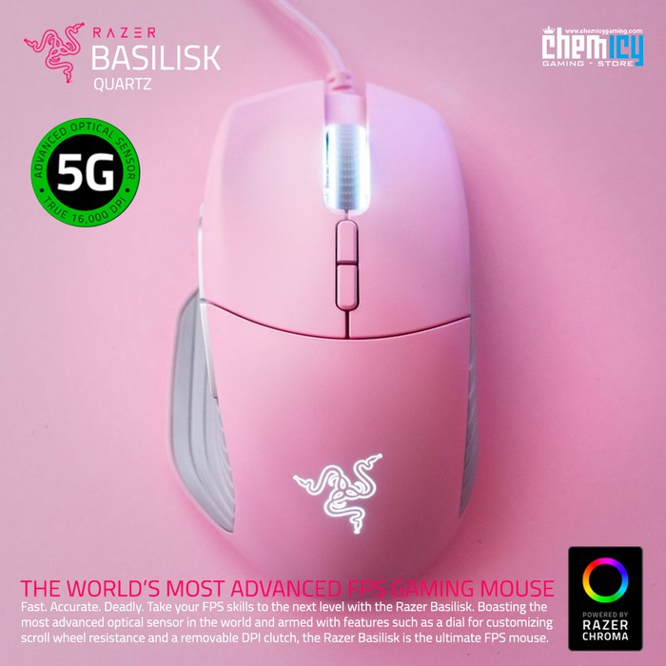

* Pengertian

Mouse adalah salah satu hardware komputer yang menerima input-an berupa gerakan, tekanan tombol (click), dan penggulungan (scroll) yang dapat digunakan untuk memilih teks, ikon, file, dan folder. Mouse dalam Bahasa Indonesia diterjemahkan sebagai “tetikus”. Dikatakan demikian karena memang bentuk device ini menyerupai tikus yang kecil meruncing di depan dan menggembung besar di bagian belakang

* Fungsi :

1. Untuk memasukkan perintah kepada komputer dimana cara kerja dari mouse ini adalah dengan cara menggeser - geser mouse di permukaan papan yang datar.
2. Sebagai penggerak pointer untuk menunjukkan lokasi tertentu di layar monitor.
3. Untuk melakukan kegiatan yang disebut dengan: klik (memilih item), double klik (membuka file), klik tahan dan geser / drag drop (memindahkan item) dan klik kanan (menampilkan pilihan menu perintah.
4. Untuk menggulung (scrolling) layar dengan menggunakan roda scroll.
5. Untuk mendeteksi gerakan 2 dimensi secara relatif terhadap posisinya sekarang.
6. Mempermudah dan mempercepat pekerjaan. Terlebih bagi kita yang sering melakukan aktivitas mengedit foto atau membuat desain.
7. Sebagai pengontrol perbesaran tampilan objek.
8. Untuk mengaktifkan command button dan juga melakukan suatu aksi tertentu pada aplikasi.
9. Dapat digunakan uantuk memperbesar atau juga memperkecil tampilan worksheet.
10. Untukmelakukan konversi dan isntruksi ke dalam bentuk sinyal elektronik yang dapat dimengerti oleh komputer.
11. Untuk perintah yang tidak menyediakan menu shortcut, tombol kanan pada mouse berfungsi sebagai tombol enter.

* Manfaat

Dengan kita menggunakan mouse pada komputer maka dapat memudahkan dan membantu kita melakukan pekerjaan ketika menggunakan komputer, terutama pekerjaan yang berhubungan dengan desain grafis pastinya sangat membutuhkan mouse.

* Cara Kerja Mouse

Mouse memiliki cara kerja yang cukup unik, seperti yang telah di singgung di atas bahwa kursor mouse di layar monitor akan berpindah kemana saja mengikuti gerakan mouse itu kita arahkan. Begitu juga saat kita melakukan klik ataupun scroll pada mouse maka sensor akan mengirimkan perintah ke komputer sama persis atas apa yang kita lakukan. Hal ini disebabkan karena pada mouse terdapat 3 tombol di kanan dan kiri untuk klik serta ada di bagian tengah untuk fungsi scrolling.

Sementara cara kerja drag and drop bisa dilakukan dengan cara menekan dan menahan tombol kiri pada mouse, kemudian sembari digerakkan ke arah yang dikehendaki lalu dilepas. Fungsi ini berguna untuk memindahkan item pada sisi layar atau folder yang berbeda.

* Jenis-jenisnya :

1. Wired Mouse

Wired mouse adalah segala jenis mouse yang **masih menggunakan kabel** untuk dihubungkan dengan komputer. Apapun bentuk mouse ini, selama masih menggunakan kabel fisik, maka disebut dengan wired mouse.

1. Wireless Mouse

Wireless mouse adalah jenis mouse yang sudah **tidak menggunakan kabel** lagi. Mouse ini biasanya menggunakan sinyal wireless berupa Bluetooth ataupun sinyal Wi-Fi untuk berfungsi. Karena tanpa kabel, pengguna akan merasa lebih bebas dalam menggunakan mouse jenis ini.

1. Ball Mouse

Ball Mouse adalah jenis mouse yang paling awal seperti yang dijelaskan pada sejarah singkat di bagian atas. Mouse ini **menggunakan bola** di dalamnya yang melakukan kontak dengan sensor. Selama bola bergerak dan terdeteksi oleh sensor, kursor akan bergerak mengikuti input tersebut.

4. Scroll Mouse

Scroll Mouse ini merupakan inovasi tambahan tombol pada mouse. Pada bentuk awal, mouse hanya memiliki 2 tombol. Tapi pada tipe ini, **ada roda di bagian tengah mouse** untuk memudahkan proses scroll pada GUI. Kebanyakan mouse modern biasanya memiliki fungsi ini.

5. Optical Mouse

Optical mouse ini merupakan jenis yang paling umum digunakan saat ini. Mouse ini menggantikan fungsi bola sebagai **sensor gerak dengan LED light**. Selama permukaan bawah mouse dapat mendeteksi gerakan dari refleksi LED, kursor bisa bergerak sesuai keinginan user.

6. Laser Mouse

Laser Mouse ini menggantikan peran LED pada optical mouse dan **menggantikannya dengan sinar laser**. Kelebihan mouse ini adalah mampu membaca gerakan di permukaan yang tidak reflektif seperti kaca transparan. Tapi biasanya laser mouse masih tidak seakurat optical mouse saat digunakan.

7. BlueTrack Mouse

Bluetrack Mouse adalah hasil produksi dari Microsoft. Mouse ini telah **menggunakan sensor image dan pixel geometry** yang secara akurat dapat membaca gerakan. Karena memiliki fitur tersebut, mouse ini bisa digunakan di berbagai permukaan yang berbeda.

8. Touchpad

Touchpad adalah jenis **mouse dengan sensor sentuh**. Umumnya tipe mouse ini ditemukan di laptop. Permukaan touchpad sangat sensitif dengan sentuhan dan gerakan di permukaan alatyang akan menentukan gerakan kursor.

9. Trackball Mouse

Trackball Mouse ini di desain untuk mengurangi gerakan tangan saat mengontrol arah kursor. Mouse ini **memiliki bola di bagian atas** yang nantinya digerakan dengan diputar. Gerakan putaran ini akan dibaca dan nantinya memandu kursor pada GUI.

10. Gaming Mouse

Mouse gaming ini merupakan tipe mouse yang difokuskan **untuk keperluan bermain game.** Sekarang ini perkembangan e-Sports makin tinggi, jadi mouse yang berfungsi khusus di area ini sangat diperlukan. Mouse ini memiliki akurasi tinggi, tombol command shortcut serta kemampuan modifikasi berat untuk mempermudah control.

11. Vertical Mouse

Vertical Mouse ini memiliki bentuk yang lebih ergonomis dibandingkan mouse biasa. Karena bentuknya yang **harus digenggam secara vertikal**, pengguna bisa menggunakannya 20% lebih lama tanpa ada gangguan pada kenyamanan. Biasanya mouse ini digunakan di bidang desain dan research.

12. Stylus Mouse

Stylus Mouse ini merupakan pilihan **khusus untuk para artist digital**. Alat ini terdiri dari stylus pen dan tablet. Mouse jenis ini lebih akurat untuk free hand drawn. Pada tipe – tipe baru, tablet bahkan dilengkapi dengan pressure sensor untuk mensimulasi tekanan saat melukis dengan kuas biasa.

13. Track-Point Mouse

Track-point Mouse ini merupakan jenis mouse sensor sentuh yang biasanya digunakan pada laptop. Untuk menggerakan kursor, Anda hanya perlu **memberikan tekanan pada sensor** tersebut. Sudut tekanan akan menentukan gerakan yang diambil oleh cursor.

1. Foot Mouse

Mouse tipe ini lebih sering digunakan oleh mereka yang mengalami disabilitas. Mouse ini dimaksimalkan untuk memudahkan control dengan kaki. Sekarang ini, foot mouse juga populer bagi para user yang tidak ingin melepas tangannya dari keyboard selama bekerja.

1. Fancy Mouse

Biasanya mouse ini **mempunyai bentuk-bentuk yang unik,** misalnya seperti mobil, baju dan lain-lain. Lebih tepatnya mouse jenis ini hanyalah mouse biasa yang didesain unik agar lebih menarik. Mouse jenis ini dapat berukuran normal maupun kecil, mouse jenis ini rata-rata menggunakan port USB dan banyak digunakan pada laptop maupun notebook.

ARTIKEL 1

# MONITOR DAN STANDAR KUALITAS UKURAN MONITOR

* Monitor



**Monitor adalah** perangkat keras yang dipakai untuk menampilkan output data grafis yang berasal dari sumber-sumber data grafis seperti cpu, satelit, dan berbagai sumber data grafis lainnya. Dalam perangkat komputer, monitor sering juga disebut dengan istilah layar komputer. Sedangkan di perangkat jaringan televisi, monitor sering kali disebut dengan istilah layar televisi.

**Fungsi Monitor** untuk menampilkan berbagai jenis data baik itu teks, gambar, atau video yang diproses di komputer. Monitor sebagai perangkat keluaran (output) dari unit pemrosesan pusat atau memori komputer dalam bentuk data biner. Kemudian diubah ke bahasa manusia dan ditampilkan pada monitor untuk dipahami pengguna komputer. Jadi monitor memainkan peran yang sangat penting di komputer. Tanpa monitor, komputer tidak bisa digunakan, kecuali mereka terhubung ke perangkat output lain seperti Ohp, proyektor, dan lainnya.

**Jenis – jenis Monitor :**

1. CRT (Chatode Ray Tube)

Monitor ini sering disebut monitor tabung, bukan tanpa alasan monitor ini disebut begitu, karena pada monitor ini terdapat sebuah media tabung sinar katoda. Monitor ini bekerja dengan cara memancarkan sinar elektron ke sebuah titik – titik kecil di layar. Monitor ini memiliki konsep kerja yang hampir sama dengan televisi tabung yang berat dan besar namun memiliki harga yang murah.

Keuntungan dari monitor ini adalah harga yang lebih murah, jika ada kerusakan mudah diperbaiki. Namun untuk penggunaannya, dibutuhkan daya listrik yang lebih besar, yaitu sekitar 300 watt

1. LCD (Liquid Crystal Display)

Monitor ini sudah tidak menggunakan tabung hampa lagi untuk menampilkan gambar tapi sudah menggunakan media cairan kristal. Teknologi ini bekerja dengan cara memancarkan sinar melalui kristal cair lalu dipancarkan secara elektrik yang akan membentuk sebuah panel – panel kecil yang datar. Monitor ini memiliki resolusi yang lebih tinggi dibandingkan monitor CRT, namun ukuran monitor LCD lebih ramping.

Keuntungan dari monitor LCD adalah bahwa radiasi tidak tinggi yang tidak membuat mata Anda lelah, konsumsi daya lebih rendah, dan efisiensi lebih tinggi. Kualitas gambar yang dihasilkan jelas dan bentuknya lebih ramping. Maka kerugian dari monitor LCD sangat sensitif karena terdiri dari kristal cair. Jika rusak, perbaikannya lebih sulit. Meski bisa diperbaiki dan harganya cukup mahal.

1. LED (Light Emitting Diode)

LED memiliki bentuk yang lebih slim alias ramping daripada monitor LCD. Monitor jenis ini juga memiliki kelebihan dalam hal konsumsi daya listrik yang lebih sedikit dibandingkan monitor LCD. Namun monitor jenis ini memiliki harga yang mahal.

Keuntungan LED adalah mereka dapat menghemat daya, layar lebih tajam dan lebih baik, radiasi rendah tidak membuat mata lelah. Kerugiannya adalah jika terjadi kerusakan sulit untuk memperbaiki dan menimbulkan biaya layanan yang mahal dibandingkan dengan jenis lainnya. Monitor LED ini lebih baik daripada LCD

1. Monitor Plasma

Pada monitor ini terdapat gas neon yang dialiri listrik yang akan menciptakan pixel. Gas neon ini berada diantara dua plat kaca. Monitor ini memiliki kualitas gambar yang lebih baik karena proses pembuatan gambar dilakukan secara langsung tanpa diuraikan terlebih dahulu, maka harga monitor plasma pun lebih mahal dibandingkan monitor yang lainnya.

Keuntungan dari monitor plasma adalah sudut pandangnya yang lebar, bentuknya yang tipis, rasio yang cukup tinggi dan rendering warna yang baik. Kerugiannya adalah bahwa fosfor dapat kehilangan cahaya dari waktu ke waktu, yang dapat mengurangi kecerahan gambar dan mengkonsumsi daya yang cukup besar.

* Standar Kualitas Monitor

1. Desain
2. Ukuran Layar (inch)
3. Resolusi Layar
4. Jenis Panel
5. Refresh Rete
6. Akurasi Warna

ARTIKEL 2

# SISTEM KAMERA, KEGUNAAN, STANDAR KUALITAS UKURAN KAMERA

* Sistem kamera

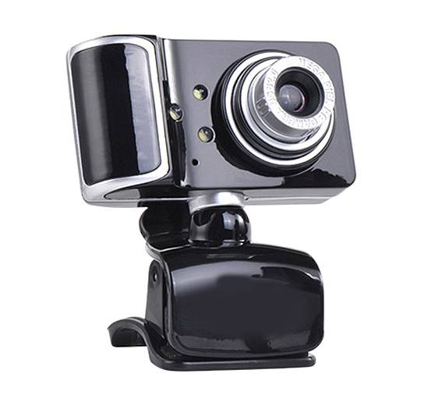

Kamera pada sistem komputer **adalah** sebuah perangkat keras input yang berfungsi untuk menangkap gambar dan dikirim lalu kemudian diproses oleh processor untuk ditampilkan di layar monitor.

* Kegunaan

Untuk meeting online melalui berbagai media seperti Zoom, Gmeet, MS.Teams, Discord dan media conference lainnya

* Standar Kualitas Kamera

1. Resolusi Kamera
2. Ketajaman Gambar

Semakin tinggi resolusi maka semakin tajam gambar yang dapat direkam oleh kamera tersebut, maka akan semakin baik hasil video yang ditangkap

ARTIKEL 3

# GPU, STANDAR KUALITAS UKURAN GPU, DAN HUBUNGANNYA DENGAN MONITOR

* GPU

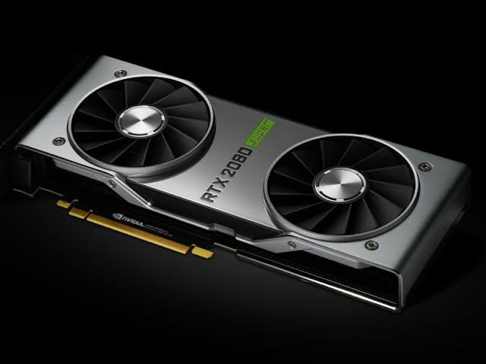

GPU ( Graphic Proccessing Unit ) **adalah** prosesor chip tunggal yang terutama digunakan untuk mengelola dan meningkatkan kinerja video dan grafik. GPU tidak hanya digunakan di PC pada kartu video atau motherboard; itu juga digunakan di ponsel, display adapter, workstation dan konsol game.

**Fungsi** GPU khusus sebagai pemroses (rendering) data grafis, baik data grafis 2 dimensi maupun 3 dimensi. GPU disebut juga VPU (Visual Processing Unit). Dengan kalimat sederhana dapat dikatakan bahwa GPU adalah “prosesor pengolah grafis”. Fungsinya yang lain adalah untuk melakukan komputasi pararel pada data yang berjumlah banyak. Jika Anda yang beraktivitas dengan banyak aplikasi non grafis yang memerlukan komputasi berulang dan terus menerus, GPU akan sangat membantu Anda meringankan pekerjaan ini.

**Jenis** atau Bentuk-bentuknya :

1. Dikemas berwujud card (kartu) tersendiri yang terpisah dari motherboard. GPU semacam ini biasanya disebut GPU eksternal atau grafis eksternal, atau grafis diskrit. Card (kartu) yg mengandung chip grafis (GPU) ini, disebut dgn nama “Graphics card” (kartu grafis) atau “Video card” (kartu video). Sebenarnya terdapat beberapa jenis Graphics card, antara lain CGA card, EGA card, dan VGA card.
   1. CGA card (Color Graphics Adapter card), yang berfungsi untuk memproses grafik dan menyalurkannya ke layar monitor tipe/jenis CGA.
   2. EGA card (Enhanced Graphics Adapter card), yang berfungsi untuk memproses grafik dan menyalurkannya ke layar monitor tipe/jenis EGA.
   3. VGA card (Video Graphics Array/Adapter card), yang berfungsi untuk memproses grafik & menyalurkannya ke layar monitor tipe/jenis VGA, termasuk jenis monitor turunannya, seperti monitor SVGA, XGA, WXGA dan sejenisnya.
2. Dikemas menyatu langsung dgn motherboard. GPU semacam ini disebut GPU internal.

Pengolah grafis (GPU) tidak selalu dikemas dalam bentuk card. Ada pula yang dikemas menjadi satu dengan chipset, yaitu diintegrasikan (disatukan) ke dalam chip northbridge. Artinya, pengolah grafis tersebut berada didalam chip northbridge (menyatu dengan chip northbridge). Pengolah grafis seperti ini disebut IGP (Integrated Grapics Processor) atau IGC (Integrated Graphics Controller).

Chip northbridge yang mengandung IGP inilah yang kemudian oleh perusahaan Intel disebut dengan nama GMCH (Graphics & Memory Controller Hub). Disebut seperti ini karena di dalam chip northbridge ini memang terkandung kontroler (pengolah) grafis dan kontroler (pengendali) memori (RAM).

1. Dikemas menjadi satu modul ke dalam kemasan mikroprosesor.

Terdapat pula chip GPU yang dikemas ke dalam kemasan mikroprosesor. Namun tidak bergabung menjadi satu dengan chip/core prosesor. Kemasan GPU semacam ini umum digunakan pada mikroprosesor PC masa kini, misalnya pada mikroprosesor Core i3, Core i5 dan Core i7.

Bila pada PC tersebut dipasangkan kartu grafis, juga tidak menjadi masalah. Pada kasus semacam ini, tidak dapat dikatakan bahwa motherboard yang digunakan bersifat “onboard” walaupun pada motherboard tersebut juga terdapat konektor/port untuk sambungan ke monitor. Kemasan GPU semacam ini disebut “onchip” maksudnya berada pada chip, yaitu berada pada kemasan chip mikroprosesor.

* Standar Kualitas Ukuran dari sebuah GPU

1. Ukuran VRAM (Video RAM )
2. Kecepatan GPU

* Hubungannya dengan Monitor

GPU memiliki tanggung jawab untuk menampilkan serta memproses gambar pada monitor

ARTIKEL 4

# SISTEM SUARA PADA SISTEM KOMPUTER DAN KUALITAS UKURAN

* Sistem Suara

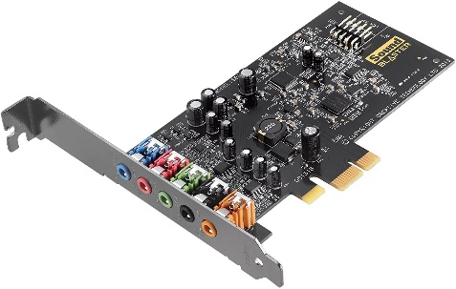

Sound Card **adalah** salah satu perangkat keras komputer (hardware) yang fungsi utamanya sebagai pengolah data untuk audio dan suara. Audio atau suara yang muncul melalui speaker atau headset pada komputer atau laptop adalah hasil olahan data soundcard. Soundcard ini terhubung ke komputer melalui slot ISA atau PCI pada motherboard. Namun seiring dengan perkembangan zaman dan kebutuhan teknologi, soundcard memiliki slot USB atau ditancapkan di socket biasanya disebut sound card eksternal.

**Fungsi :**

1. Sound Card berfungsi untuk mengkoversi sinyal digital dan analog ke bentuk gelombang sonic
2. Sound Card berfungsi sebagai alat yang membantu memproses audio/suara komputer
3. Sound Card berfungsi untuk meningkatkan kualitas input dan output suara/audio misalnya kualitas audio surround HD, home theater, dan bioskop.
4. Sound Card berfungsi untuk membantu menambahkan fitur-fitur pengolahan suara seperti bass booster, 3D sound, theater sound, live sound dan berbagai fitur lengkap lainnya.
5. Sound Card berfungsi untuk membantu mengatur besarnya volume dan equalizer suara yang keluar atau masuk (rekaman).
6. Sound Card berfungsi untuk mengkonversi audio dari piringan hitam/kaset pita kedalam bentuk audio data digital.
7. Sound Card berfungsi untuk mengolah data suara rekaman (suara input) baik secara langsung bicara atau melalui perangkat headset atau perangkat ketiga seperti amplier/microphone.
8. Sound Card berfungsi untuk membantu editing dan mengolah suara atau audio musik

**Jenis-jenis** SoundCard :

1. Sound Card Onboard

Soundcard oundboard ini pada umumnya disebut sebagai sound card yang terpasang langsung (menempel) pada motherboard komputer. Sound card onboard ini berbentuk chipset yang terpasang langsung dengan motherboard yang kinerjanya membutuhkan tenaga procesor. Jenis soundcard seperti ini cocok jika anda hanya menggunakan aplikasi multimedia untuk mendengarkan musik/lagu dan suara dari film kesukaan anda.

1. Sound Card Offboard

Soundcard offboard ini pada umumnya disebut sebagai sound card yang dipasang ke slot ISA atau PCI pada motherboard komputer. Seiring perkembangan zaman, sekarang ini kebanyakan dipasang pada slot PCI, maka dari itu disebut sebagai soundcard PCI. Sound card jenis ini memiliki kualitas pengolah suara lebih bagus daripada soundcard onboard, sehingga suara atau audio input (rekaman) atau output hasilnya sangat bagus.

1. Sound Card External

Soundcard external ini pada umumnya disebut sebagai sound card yang dipasangan/disambungkan ke komputer hanya melalui port USB. Sound card seperti ini adalah model terbaru yang sekarang ini banyak dibutuhkan, selain hasil suaranya berkualitas, pemasangannya juga tinggal plug and play. Soundcard eksternal ini cocok digunakan untuk melakukan perekaman suara.

* Kualitas Ukuran

1. Kemampuan dalam menerima dan mengirimkan frekuensi suara, semakin maksimal frekuensi suara yang diterima dan dikirim maka semakin jernih suara yang dapat ditangkap dan dihasilkan

ARTIKEL 5

# LAN CARD DAN STANDAR KUALITAS LAN CARD

* LAN Card

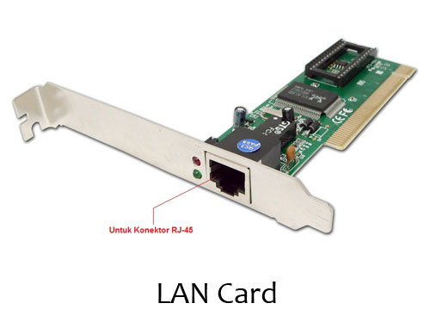

NIC ( Network Interface Card ) atau LAN Card **adalah** sering disebut juga dengan NIC “Network Interface Card”, Ethernet Card, Kartu Jaringan yaitu suatu perangkat yang digunakan untuk menghubungkan antar komputer dalam sebuah jaringan komputer khususnya jaringan Lan. sebuah jaringan komputer yang hanya mencakup wilayah yang tidak luas misalnya jaringan komputer di dalam suatu gedung, satu ruangan/rumah, jaringan komputer jenis LAN sering sekali di gunakan di kantor, bandara, hotel, warnet dan sebagainya

**Fungs**i LAN card atau fungsi ethernet card adalah untuk menghubungkan antara komputer satu dengan yang lainnya dalam sebuah jaringan LAN, melalui LAN ini setiap komputer dapat saling bertukar data maupun mengakses perangkat keras seperti printer, tentu saja untuk dapat saling bertukar informasi antar komputer di perlukan setting-tertentu.

**Jenis-jenis** LAN Card :

1. PCI ( Peripheral Component Interconnect ) Adapter
2. USB ( Universal Serial Bus ) Adapter
3. CardBus /PCMCIA
4. ExpressCard

* Standar Kualitas LAN Card

1. Kecepatan yang dapat diterima dan dikirimkan ( Download / Upload ), semakin tinggi maka semakin baik pula kualitas dari sebuah LAN Card

ARTIKEL 1

# TREN TEKNOLOGI YANG BERKAITAN DENGAN JARINGAN KOMPUTER

1. Jaringan 5G

Jaringan 5G sangat berperan penting dalam mendorong kemajuan teknologi, selain kecepatan jaringan yang didukung dari teknologi 5G, juga mendukung perkembangan dunia industri dalam menciptakan sebuah inovasi baru dan implikasi bisnis untuk penggunaan tampilan 3D, Manfaat teknologi 5G lainnya adalah adanya teknologi smarter homes and cities. 5G merupakan generasi kelima jaringan data nikrabel yang kecepatannya melebihi dari jaringan 4G maupun 3G dengan koneksi yang stabil dan memiliki kemampuan diantaranya bandwidth yang tinggi (kecepatan internet), dan tingkat delay jaringan yang rendah.

1. Cyber Security

Cyber Security adalah teknologi terbaru lainnya dalam ilmu komputer. Dengan meningkatnya kejahatan dunia maya, perlunya peningkatan keamanan siber untuk menjaga dari tindakan peretasan seperti data maupun dokumen penting bisa bocor. Di masa mendatang, ini akan menjadi salah satu teknologi yang paling populer yang kaitannya di bidang Information Technology dalam meningkatkan sistem keamanan dari data yang dijaga kerahasiaannya.

1. Artificial Intelligence

Artificial Intelligence atau yang biasa disebut dengan istilah kecerdasan buatan. AI sudah dikenal karena berbagai inovasi kecerdasan buatan yang mumpuni, serta memiliki potensi untuk merevolusi setiap aspek dalam kehidupan sehari-hari seperti pekerjaan, mobilitas, bidang kedokteran, ekonomi dan komunikasi. Selain itu AI juga beperan penting di segala bidang industri, bisa mendeteksi dokumen palsu hingga pengolahan data,

1. Machine learning

Machine Learning merupakan cabang pengaplikasian dari AI yang dimana Machine Learning lebih berfokus pada pengembangan sebuah sistem yang cakupannya tidak jauh berbeda dengan AI seperti pengenalan gambar dan mendeteksi terjadinya kecurangan sistem maupun data yang palsu. Namun sebelum mengeluarkan hasil data machine learning membutuhkan bahan awal untuk dipelajari.

1. Internet of Things (IoT)

Internet of Thing (IoT) adalah sebuah konsep dimana suatu objek yang memiliki kemampuan untuk mentransfer data melalui jaringan tanpa memerlukan interaksi manusia ke manusia atau manusia ke komputer. “A Things” pada Internet of Things dapat didefinisikan sebagai subjek misalkan orang dengan monitor implant jantung, hewan peternakan dengan transponder biochip, sebuah mobil yang telah dilengkapi built-in sensor untuk memperingatkan pengemudi ketika tekanan ban rendah. Sejauh ini, IoT paling erat hubungannya dengan komunikasi machine-to-machine (M2M) di bidang manufaktur dan listrik, perminyakkan, dan gas. Produk dibangun dengan kemampuan komunikasi M2M yang sering disebut dengan sistem cerdas atau “smart”. Sebagai contoh yaitu smart kabel, smart meter, smart grid sensor.

1. Fintech

Fintech merupakan kolaborasi antara finansial / keuangan dan teknologi. Fintech tidak melulu berbicara soal sistem pembayaran lending tapi ada juga terkait bisnis lainnya seperti insurtech, remitansi, regtech, blockchain, kripto, data analysis dll.

1. Cloud Computing

Cloud Computing adalah metode penyampaian berbagai layanan melalui internet. Contohnya adalah aplikasi seperti penyimpanan dsata, server, database, jaringan dan perangkat lunak. Juga memiliki banyak keuntungan seperti irit biaya, meningkatkan produktivitas, kecepatan, efisiensi, performa, dan keamanan

1. Video Conference

Video Conference merupakan teknologi yang memungkinkan pengguna melaksanakan pertemuan tatap muka walaupun berada pada lokasi yang berbeda sehingga dapat berinteraksi melalui pengiriman dua arah audio dan video secara bersamaan

1. Otomatisasi proses robotik (RPA)

RPA adalah perangkat lunak yang bisa membantu tugas-tugas dasar manusia agar lebih terstruktur. Contohnya adalah dalam memproses invoice, mengisi pembagian kerja bagi karyawan dan operator akan memasukan data ke dalam sistem IT sesuai dengan kebutuhan perusahaan. Namun dengan adanya RPA bukan berarti untuk mengantikan peran manusia tetapi lebih membantu pekerjaan agar bisa lebih efektif. Menurut buku Tech Trends in Practice karya Bernard Marr Otomatisasi Proses Robotik atau RPA termasuk ke dalam 25 besar dari tren teknologi terbesar yang akan mengubah pada dekade berikutnya.

1. Komputasi Kuantum dan Edge

Komputasi umum dan edge akan mengantarkan era baru komputasi. Lebih banyak pekerjaan komputasi yang dapat dilakukan secara lokal di edge, daripada di pusat cloud yang dapat menyebabkan penundaan. Misalnya, sistem komputer pada visualisasi mobil akan memproses dan mengenali gambar dengan langsung, dibandingkan dengan harus lebih dulu mengirimkan informasi tersebut ke cloud untuk melakukan verifikasi.

ARTIKEL 2

# PERBEDAAN ANTARA ROM DAN RAM

1. **RAM merupakan jenis memori volitale** karena data yang terdapat pada memori tersebut tidak selamanya tersimpan, jika perangkat yang kita gunakan tersebut dimatikan maka data yang tersimpan pada RAM akan terhapus, **sedangkan ROM** jika kita menyimpan data maka data yang kita simpan tidak akan terhapus sekalipun kita mematikan perangkat komputer atau laptop
2. Dalam hal penulisan atau pengisisan data atau informasi maka **ROM tidak dapat diisi atau ditulis sewaktu-waktu**, sedangkan **RAM bisa diisi atau ditulisi sewaktu-waktu**
3. ROM membutuhkan proses khusus yang lebih rumit **dibandingkan dengan RAM.**
4. Data yang ada pada ROM pada umumnya ditulis oleh pabrik yang membuatnya, ROM lebih banyak digunakan untuk penyimpanan perangkat lunak yang ada hubungannya dengan perangkat keras
5. **RAM berfungsi** membantu prosesor dalam membaca dan memproses perintah yang diberikan oleh user **sedangkan ROM** biasanya berfungsi untuk menyimpan firmware seperti ROM BIOS
6. **RAM pada komputer** bisa ditambah kapasitasnya sesuai kebutuhan pengguna, **sedangkan ROM tidak bisa** karena sudah tetrtanam langsung pada mainboard komputer
7. **Chip yang dimiliki RAM** digunakan untuk operasi yang normal, **sedangkan chip dalam ROM** digunakan untuk proses start-up komputer
8. **Chip yang dimiliki RAM** biasanya berjalan lebih cepat, **sedangkan ROM** chip yang digunakan cenderung lebih lambat
9. **RAM** lebih digunakan untuk menjalankan sebuah software atau proggram, sedangkan ROM lebih cocok digunakan untuk storage data
10. RAM (Random Access Memory) sedangkan ROM (Read Only Memory)

ARTIKEL 3

# JENIS-JENIS RAM

1. DIMM : (Dual Inline Memory Module) merupakan memori yang dibangun dengan menggunakan sirkuit yang terpadu. Biasanya digunakan pada komputer pribadi atau PC, server dan stasiun kerja kelas atas. DIMM merupakan memory standar di komputer/dekstop saat ini.
2. RIMM : (Rambus Inline Memory Module) secara teknis sebenarnya adalah DIMM. Pemberian nama RIMM adalah hak bagi pemilik (pembuat) performa sangat bagus tetapi harganya mahal. Biasa digunakan konsole game untuk memperoleh performa kinerja yang tinggi. Biasanya digunakan pada motherboard Intel Pentium 4. Komputer yang mendukung RIMM memerlukan sinyal kontinu.
3. SIMM : (Single Inline Memory Module) adalah RAM yang memiliki chip pada satu sisinya. SIMM harus dipasang secara berpasangan didalam slot motherboard. SIMM saling terhubung dari satu sisi ke sisi yang lain, SIMM memiliki 30pin dan 72pin. SIMM hanya menyediakan 9bit-32bit data
4. UDIMM : memori unregistered. UDIMM tidak memiliki buffer hanya memiliki ECC. UDIMM tidak memiliki mikroprosesor yang ada ditengah modul memori yang disangga, UDIMM lebih cepat
5. SODIMM : (Small Outline Dual Inline Memory Module) yang memiliki fungsi & kinerja yang sama dengan RAM PC biasa. SODIMM memiliki ukuran yang lebih kecil, ukurannya setengah dari ukuran DIMM. Biasa digunakan pada hardware yang memiliki ruang yang kecil seperti pada laptop, highend printer, small footprint maupun router

ARTIKEL 4

# DRAM

DRAM (Dynamic Random Access Memory) yaitu jenis memori akses acak yang menyimpan setiap bit data dalam kapasitor terpisah sehingga memungkinkan untuk mencapai kepadatan sangat tinggi. DRAM adalah memori Volatile karena saat power dimatikan kehilangan data sangat cepat. Transitor dan Kapasitor yang digunakan sangat kecil.

* DRAM lebih rumit dan lebih lambat daripada SRAM, lebih kecil dan lebih murah daripada SRAM.
* DRAM merupakan memori semi konduktor yang memerlukan kapasitor sebagai tumpuan untuk menyegarkan data yang ada didalamnya
* DRAM memiliki frekuensi kerja yang bervariasi antara 4,7 MHz hingga 40MHz

ARTIKEL 5

# SDRAM

* SDRAM (Synchronus Dynamic Access Memory)
* SDRAM menghasilkan kecepatan lebih besar drai DRAM sekitar 100MHz- 133MHz
* SDRAM memilki ttransfer data yang cukup tinggi dibandingkan dengan DRAM karena mempunyai sekitar 168pin
* Mempunyai pendingin yang berfungsi untuk menurunkan suhu saat PC diigunakan dan dapat melindungi komponennya agar tidak mudah rusak meskkipun PC sering digunakan
* Menggunakan Term Synchronus Dynamic yang artinya dapat mengimbangi clock yang terdapatt pada prosesor
* Memerlukan konsumsi daya yang rendah hanya 16-17%

ARTIKEL 1

# APA ITU DDR, DDR 2, DDR 3, DDR 3L, DDR4

1. DDR : Ketika meningkatkan memory bus ke 133Mhz, kebutuhan RAM akan lebih besar maka dibuatlah DDR RAM (Double datarate transfer). AMD adalah perusahaan pertama yang menggunakan DDR RAM pada motherboardnya.
2. DDR2 : DDR2 merupakan kemajuan logis dalam penambahan kecepatan serta antisipasi semakin lebarnya jalur akses segitiga prosesor, memori dan antarmuka grafik . Peningkatan kecepatan data serta latency mencapai 2 kali lipat dibanding DDR. Kebutuhan voltase DDR2 (1,8 volt) lebih rendah daripada DDR (2,5 volt).
3. DDR3 : Konsumsi daya yang diperlukan DDR3 hanya (1,5 volt) karena DDR3 sudah menggunakan teknologi 90nm. Mampu mentransfer data dengan sangat efektif sebesar 800-1600MHz
4. DDR3L : “L= Low Voltage” RAM yang memiliki slot DDR3 tetapi membutuhkan voltage lebih kecil sekitar 1,35 volt, biasa dipakai di Prosesor Intel gen 4 keatas
5. DDR4 : Kecepatan transfer data lebih tinggi sekitar 2133-3200MHz, mampu menampung memori hingga 16gb, membutuhkan voltase hanya 1,2 volt saja bisa ditekan sampai 1,05 volt

ARTIKEL 2

# PENGERTIAN DAN JENIS-JENIS VGA Card

Secara definisi, VGA adalah chip yang diprogrm dan dispesialisasikan untuk keperluan display atau tampilan. VGA akan bertugas untuk melakukan rendering pada gambar, animasi serta video yang akan ditampilkan pada layat laptop atau dekstop. Kartu vga card juga berfungsi untuk menerjemahkan/mengubah sinyal digital dari komputer menjadi tampilan grafis di layar monitor. Tempat letaknya kartu grafis pada komputer dinamakan dengan slot expansi

Jenis-jenis VGA Card :

1. Kartu VGA ISA: ini adalah jenis kartu VGA yang mana sering dimasukkan pada bagian slot ekspansi ISA bus yang masih memiliki isistem I/O 8 bit atau bisa juga sekitar 16 bit.
2. Kartu VGA EISA: ini adalah jenis kartu VGA yang sering dipasangkan pada slot ekspansi EISA yang ada pada bus dengan sistem I/O 32 bit.
3. Kartu VGA PCI: ini adalah jenis kartu VGA yang dipasangkan pada bagian slot PCI bus yang memiliki sistem I/O dengan 32 bit atau bisa juga 64 bit.
4. Kartu VGA AGP: ini adalah jenis kartu VGA yang ditancapkan pada slot dari ekpansi AGP bus yang memiliki sistem I/O dengan 128 bit ataun 256 bit.
5. Kartu VGA PCI Ekspress: ini adalah jenis dari kartu VGA yang mana ketikan dimaksuukan slot ekspansi PCI ekspress bus yang memiliki rangkai sistem I/O nya dengan kecapatan transfer yang benar cepat hinga mencapai 32 GB/s.

ARTIKEL 3

# PENGERTIAN, FUNGSI, DAN JENIS-JENIS NIC (NETWORK INTERFACE CARD)

NIC adalah sebuah peralatan elektronik yang dibuat pada sebuah papan PCB yang akan melakukan konvensi sinyal sehingga sebuah workrstation bisa mengirim dan menerima data dalam jaringan. Sering disebut juga dengan Ethernet Card / LAN Card

LAN Card merupakan perangkat yang menyediakan media untuk menghubungkan antar komputer. Kebanyakan kartu jaringan berjenis kartu internal, yaitu kartu jaringan yang dipasang pada slot ekspansi di dalam komputer

Fungsi utama dari sebuah NIC ialah untuk mengubah aliran data berbentuk parallel di dalam bus sebauh komputer menjadi aliran data yang berbentuk serial, sehingga nantinya aliran data yang berbentuk serial tersebut bisa/dapat saling di transmisikan itu di dalam media jaringan komputer.

Fungsi NIC lainnya :

1. Transfer data ke komputer lain dengan terlebih dahulu mempersiapkan data dari komputer supaya dapat dilewatkan ke media penghubung
2. Mengontrol aliran data antar komputer serta juga sistem perkabelan.
3. Menerima data yang ditransfer dari komputer lain lewat kabel serta menterjemahkannya juga ke dalam bit yang dimengerti oleh komputer.

Jenis – jenis NIC :

1. Network Interface Fisik ( Physical )

Dapar didefinisikan secara fisik, berbentuk kartu dan ditancapkan pada slot di dalam motherboard. NIC fisik ini adalah yang biasa digunakan sehari - hari dalam komputer atau leptop orang pada umumnya. Atau yang mempunyai port RJ – 45 untuk dapat mengkoneksikan sebuah komputer ke dalam jaringan menggunakan kabel.

1. Network Interface Logis ( Logical )

Merupakan sebuah software atau sebuah program yang dibuat untuk mendefinsikan dirinya seolah-olah menjadi sebuah Network Interface Card

ARTIKEL 4

# PENGERTIAN, CARA KERJA, DAN JENIS-JENIS MICROPHONE

Microphone adalah alat pengeras suara yang berjenis tranduser, yakni mampu mengubah energi akustik (gelombang suara) menjadi sebuah sinyal listrik. Komponen utama dalam mikrofon adalah diafragma (diaphragm) yang terbuat dari benda tipis berupa plastik, kertas atau aluminium yang akan bergetar ketika menerima gelombang suara.

Mikrofon adalah alat untuk input. Mikrofon berguna untuk mengubah suara menjadi getaran listrik sinyal Analog untuk selanjutnya diperkuat dan diolah sesuai dengan kebutuhan, pengolahan berikutnya dengan Power Amplifier dari suara yang berintensitas rendah menjadi lebih keras terakhir diumpan ke speaker.

Cara kerja microphone :

1. Saat kita berbicara, suara kita akan membentuk gelombang suara dan menuju ke Microphone.
2. Dalam Microphone, Gelombang suara tersebut akan menabrak diafragma (diaphragm) yang terdiri dari membran plastik yang sangat tipis. Diafragma akan bergetar sesuai dengan gelombang suara yang diterimanya.
3. Sebuah Coil atau kumpuran kawat (Voice Coil) yang terdapat di bagian belakang diafragma akan ikut bergetar sesuai dengan getaran diafragma.
4. Sebuah Magnet kecil yang permanen (tetap) yang dikelilingi oleh Coil atau Kumparan tersebut akan menciptakan medan magnet seiring dengan gerakan Coil.
5. Pergerakan Voice Coil di Medan Magnet ini akan menimbulkan sinyal listrik.
6. Sinyal Listrik yang dihasilkan tersebut kemudian mengalir ke Amplifier (Penguat) atau alat perekam suara.

Jenis-jenis Microphone :

1. Dynamic Microphone, yaitu Microphone yang bekerja berdasarkan prinsip Induksi Elektromagnetik.
2. Condenser Microphone, yaitu Microphone yang diafragmanya terbuat dari bahan logam dan digantungkan pada pelat logam statis dengan jarak yang sangat dekat sehingga keduanya terisolasi menyerupai sebuah Kapasitor. Condenser Microphone disebut juga Capacitor Microphone.
3. Electret Microphone, yaitu Microphone jenis Condenser yang memiliki muatan listrik sendiri sehingga tidak memerlukan pencatu daya dari luar.
4. Ribbon Microphone ( Mikrofon Pita ), yaitu Microphone yang menggunakan pita tipis dan sensitif yang digantungkan pada medan magnet.
5. Crystal Microphone atau Piezoelektris Microphone, yaitu Microphone yang terbuat dari Kristal Aktif yang dapat menimbulkan tegangan sendiri ketika menangkap getaran sehingga tidak memerlukan pencatu daya dari luar.
6. Mikcrophone Carbon, adalah mikrofon yang terbuat dari diagram logam yang terletak pada satu ujung kotak logam yang berbentuk silinder.

ARTIKEL 5

# PENGERTIAN, CARA KERJA, DAN BAGIAN-BAGIAN SPEAKER

Speaker adalah perangkat keras output yang berfungsi mengeluarkan hasil pemrosesan oleh CPU berupa audio/suara. Speaker juga bisa di sebut alat bantu untuk keluaran suara ( output) yang dihasilkan oleh perangkat musik seperti MP3 Player, DVD Player dan lain sebagainya.

Speaker dapat mengungah sinyal elektrik ke frekuensi audio melalui penggetar komponen berbentuk seperti membran yang berfungsi menggetarkan udara sehingga mampu terdengar oleh gendang telinga kita.

Fungsi Speaker sebagai alat untuk mengubah gelombang listrik yang mulanya dari perangkat penguat audio/suara menjadi gelombang getaran yaitu berupa suara itu sendiri. Tidak hanya menghasilkan gelombang suara, speaker ini juga bisa memperbesar atau memperkuat gelombang sehingga hasil output suara yang dihasilkan pun lebih besar.

Cara kerja :

Bermula dari aliran listrik yang ada pada penguat audio/suara kemudian dialirkan ke dalam kumparan.Dalam kumparan tadi terjadilah pengaruh gaya magnet pada speaker yang sesuai dengan kuat-lemahnya arus listrik yang diperoleh maka getaran yang dihasilkan yaitu pada membran akan mengikuti. Dengan demikian, terjadilah gelombang bunyi yang dalam keseharian dapat kita dengar.

Bagian-bagian Speaker :

1. Conus ( Sekat rongga ). Berfungsi untuk menghasilkan gelombang tekanan yang diakibatkan oleh gerakan udara di sekitarnya dari pergerakan kumparan. Gelombang tekanan tersebutlah yang sehari-hari kita dengarkan sebagai suara.
2. Membran. Berfungsi untuk menerima proses induksi dari magnet yang kemudian menghasilkan bunyi yang diakibatkan oleh getarannya (induksi).
3. Magnet. Berfungsi melakukan induksi terhadap membran dan juga untuk menghasilkan medan magnet.
4. Kumparan. Berfungsi mengalirkan energi gerak menuju ke conus atau sekat rongga. Perubahan yang terjadi dalam medan magnet speaker menyebabkan geraknya kumparan yang diakibatkan oleh interaksi antara kumparan dengan medan konstan magnet.
5. Casing. Berfungsi untuk melindungi seluruh bagian dalam speaker. Model casing sendiri cukup beraneka ragam, seperti misalnya berbahan kertas, plastik, logam, ataupun bahan campuran yang disebut composite.

ARTIKEL 1

# PENGERTIAN, FUNGSI DAN JENIS-JENIS WEBCAM

Webcam alias ‘web camera’ merupakan perangkat yang berupa sebuah kamera digital yang dihubungkan ke komputer atau laptop. Layaknya kamera pada umumnya, sebuah webcam dapat mengirimkan gambar-gambar secara live dari manapun ia berada ke seluruh penjuru dunia dengan bantuan internet. Penggunaan webcam menjadi marak belakangan ini karena kebutuhan komunikasi jarak jauh akibat covid-19 ( zoom, gmeet, Microsoft teams dll )

Fungsi Webcam :

1. Berkomunikasi
2. Belajar Jarak Jauh
3. Konferensi Jarak Jauh

Cara kerja Webcam dengan menangkap cahaya lewat lensa berukuran kecil di bagian depan dengan bantuan detektor cahaya mikroskopik yang terpasang pada microchip penerima gambar, yang umumnya berteknologi Charge-Couple Device (CCD) atau CMOS image sensor. Hasil dari penangkapan gambar yang dilakukan oleh lensa webcam bisa langsung diolah secara digital atau langsung disebar luaskan ke berbagai media melalui internet.

Jenis-jenis Webcam :

1. Serial and Parallel port WebCam

WebCam jenis ini sudah terlalu tua dan jarang ditemukan lagi, karena sudah tidak ada yang memproduksi. Selain itu, kamera jenis ini menghasilkan kualitas gambar yang rendah dan frame rate yang rendah pula.

1. USB WebCam

WebCam jenis ini merupakan solusi bagi pengguna baru dan amatir. Mendukung fasilitas PnP ( Plug and Play ) dan dapat dihubungkan ke port USB tanpa harus mematikan komputer, sistem operasi komputer harus mendukung fasilitas USB port.

1. Firewire and Card Based WebCam

Firewire adalah salah satu teknologi video capture device yang diperlukan bagi kamera yang mendukungnya. Pada umumnya dijual dengan harga mahal, tetapi mampu menghasilkan frame rate tinggi, yaitu 24-30 frame per second ( fps ).

1. Network and Wireless Camera

Perangkat kamera yang tidak memerlukan sama sekali fasilitas komputer, karena dapat langsung terhubung ke jaringan melalui modem. Transfer gambar dan suara langsung menuju jaringan LAN atau line telepon via modem

ARTIKEL 2

# PENGERTIAN, FUNGSI, DAN JENIS-JENIS PRINTER

Printer adalah alat yang menampilkan data dalam bentuk cetakan, baik berupa teks maupun gambar/grafik, di atas kertas. Printer biasanya terbagi atas beberapa bagian, yaitu penggetil (picker) sebagai alat mengambil kertas dari baki (tray). Baki ialah tempat menaruh kertas. Tinta atau tinta bubuk (toner) adalah alat pencetak sesungguhnya, karena tinta atau tinta bubuk digunakan untuk menulis/mencetak pada kertas.

Perbedaan tinta bubuk dan tinta ialah perbedaan system, tinta bubuk atau laser butuh pemanasan, sedangkan tinta atau sembur tinta tak butuh pemanasan, hanya pembersihan pada hulu pencetak (print-head) tersebut. mencetak di atas kertas, mencetak di kain, kaca, film putih, dan ebonit.

Fungsi Printer sebagai alat pencetak atau menampilkan data dari komputer kepada user dengan langsung. Data yang dicetak dapat berupa apa saja seperti dokumen, surat, arsip, ataupun dokumen penting. Fitur lain yang bisa ditambahkan di printer yaitu scanner ( pemindai )

Jenis Jenis Printer :

1. Printer Dot Matrix : memakai pita sebagai alat mencetak, hasilnya kurang bagus. Cara kerja priter ini adalah dengan menarik pita kemudian di bagian printer akan bergerak ke kanan dan ke kiri untuk mencetak hasil output.
2. Printer Ink Jet : Menggunakan tinta, lebih baik daripada jenis lainnya, namun kecepatan cetaknya lebih lambat dibanding laser jet. Paling banyak digunakan karna memiliki fitur print, fotokopi, scan yang dijadikan dalam satu perangkat.
3. Printer Laser Jet : Menggunakan tinta bubuk / toner yang menggunakan perangkat infrared. Mencetak lebih cepat dan hasil cetakannya cepat kering. Cara kerja printer ini dengan menarik kertas dan mencetaknya dengan toner/bubuk tinta
4. Printer Thermal : Sering digunakan di pusat perbelanjaan, dapat bekerja dengan mengambil gulungan kertas yang diubah menjadi gelap pada saat dipanaskan. Cara kerjanya dengan menarik kertas yang bersebelahan dengan kepala cetak yang berisi pemanas elektronik canggih dan bisa menampilkan teks dan grafik sederhana. Tidak membutuhkan tinta, toner.

ARTIKEL 3

# PENGERTIAN, FUNGSI, DAN JENIS-JENIS SCANNER

Scanner adalah sebuah alat pemindai salah satu perangkat input pada komputer, merupakan suatu alat yang berfungsi untuk menduplikat objek layaknya seperti mesin fotokopy ke dalam bentuk digital. Scanner dapat menduplikat objek tersebut menggunakan sensor cahaya yang terdapat di dalamnya. Sensor yang terdapat pada scanner tersebut mendeteksi struktur, tulisan dan gambar dari objek yang discan lalu dikirimkan ke komputer dalam bentuk digital.

Fungsi Scanner :

1. Menyalin Berkas
2. Pendokumentasian
3. Pengelolaan Berkas
4. Pengamanan Berkas

Jenis-Jenis Scanner :

1. Flatbed Scannery merupakan scanner yang memiliki bentuk seukuran dengan kertas folio, sehingga scanner ini seperti mesin fotocopy tetapi dengan ukuran yang kecil.
2. PSC atau Print Scan Copy merupakan suatu perangkat yang memiliki multifungsi diantranya dapat digunakan sebagai scanner, dapat juga digunakan sebagai printer serta bisa digunakan untuk mesin fotocopy.
3. Handy scanner merupakan scanner yang bentuknya postcard yang biasa kita temui pada supermarket ataupun minimarket. Sebab dapat digunakan pada mesin kasir untuk membaca harga barang-barang yang terdapat pada bercode barang tersebut.

ARTIKEL 4

# RAM ECC DAN KEKURANGANNYA

ECC adalah singkatan dari Error Corecting Code yang merupakan jenis memory RAM yang berperan tak hanya sebagai tempat penyimpanan saja namun juga berguna untuk mendeteksi dan memperbaiki sistem yang eror pada memori internal yang disebabkan karena adanya data atau file corrupt pada saat sistem sedang berjalan. saat komputer ada bit yang corupt, RAM ECC akan langsung memperbaikinya sehingga komputer tidak sampai mengalami BSOD.

Setiap 8-bit data RAM ECC, memiliki tambahan bit data yang sengaja digunakan untuk melakukan pengecekan file yang error dan melakukan error correction. Inilah yang menjadikan salah satu keunggulan dari memori RAM ECC. RAM ECC biasanya tersedia untuk digunakan pada komputer Server hanya saja komputer server yang digunakan haruslah memiliki beberapa motherboard dan processor khusus yang support bila menggunakan teknologi ECC memory ini. Teknologi Error-correcting code (ECC) memang secara khusus digunakan untuk memenuhi spesifikasi hardware komputer server yang mana pada dasarnya server membutuhkan stabilitas yang tinggi.

RAM ECC telah memiliki sebuah register yang berfungsi untuk meningkatkan performa RAM dalam menangani proses pentransferan data dalam skala besar yang umumnya digunakan oleh komputer server. RAM ECC memiliki jumlah chip yang banyak yang dapat habis dibagi menjadi tiga atau lima bagian. Karena kebanyakan RAM ECC lebih umum tersedia untuk komputer server sehingga komputer PC biasa belum dapat menggunakan teknologi ECC ini, disamping karena spesifikasi hardware yang belum sesuai, tapi harga memori RAM server ECC ditaksir cukup mahal, bahkan bisa 2 kali lipat dari harga RAM non-ECC.

Dan dengan menggunakan RAM ECC ini, dapat menurunkan sistem kinerja menjadi 2 persen. Karena RAM ECC selalu diperbarui sehingga, teknologi yang ada saat ini pada RAM ECC sudah semakin stabil, sehingga memori ini jarang sekali terjadi eror atau kesalahan memori. Modul ECC Register biasanya memiliki sebuah IC tambahan yang diletakkan pada posisi horizontal pada PCB (Printed Circuit Board). Dimana IC ini berfungsi sebagai register, yang berperan untuk menahan satu clock-cycle data sebelum kemudian data ini dikirimkan ke Motherboard.

RAM ECC memiliki keuntungan tersendiri dengan menghadirkan sistem yang sangat stabil dan akan memastikan integritas data. kekurangan RAM ECC :

1. Lambat
2. Mahal
3. Tidak semua komputer dapat menggunakan RAM ECC

ARTIKEL 5

# FUNGSI BIOS PADA MOTHERBOARD

BIOS adalah perangkat lunak bawaan yang berisi kode generik yang diperlukan untuk mengontrol keyboard, layar tampilan, drive disk dan fungsi lainnya. Fungsi utama BIOS adalah untuk menyediakan instruksi pertama kepada mikroprosesor untuk mengaktifkan komputer.

* Mengatur perangkat keras dan memuat lebih lanjut dan memulai sistem operasi
* Mengatur jam sistem
* POST, Pengujian terhadap semua perangkat yang terpasang ( Dalam proses yang dikenal dengan istilah Power On Self Test)
* Mengaktifkan dan menonaktifkan komponen sistem tertentu
* Konfigurasi perangkat keras (tanggal, waktu, konfigurasi media penyimpanan, konfigurasi proses booting/urutan booting, kinerja, serta kestabilan komputer)
* Memilih drive boot
* Atur permintaan kata sandi untuk akses aman ke fungsi antarmuka pengguna BIOS
* Membantu sistem operasi dan aplikasi dalam proses pengaturan perangkat keras dengan menggunakan BIOS Runtime Services.
* memberikan informasi dasar mengenai bagaimana interaksi tiap-tiap perangkat penting yang terdapat pada komputer seperti drive dan memory yang nantinya bertugas memuat sistem operasi.

ARTIKEL 1

# CYBER SECURITY

Cyber Security adalah teknologi terbaru lainnya dalam ilmu komputer. Dengan meningkatnya kejahatan dunia maya, perlunya peningkatan keamanan siber untuk menjaga dari tindakan peretasan seperti data maupun dokumen penting bisa bocor. Di masa mendatang, ini akan menjadi salah satu teknologi yang paling populer yang kaitannya di bidang Information Technology dalam meningkatkan sistem keamanan dari data yang dijaga kerahasiaannya.

Konsep Cyber Security

1. Confidentiality: upaya untuk menjaga atau merahasiakan sebuah informasi maupun data, demi mencegah kebocoran atau pencurian data
2. Integrity: memastikan bahwa semua data yang akan diakses oleh pengguna merupakan data yang akurat, konsisten dan tetap terpercaya.
3. Availability: memastikan ketersediaan data. Dimana pengguna bisa mengakses data yang ingin dicari dengan lancar, mudah dan tanpa halangan.

Jenis-Jenis Ancaman Cyber

Dalam praktiknya, cyber security harus mampu menghadapi berbagai jenis ancaman yang bisa terjadi kapan saja. Berikut ini adalah jenis-jenis ancaman cyber yang harus dihadapi cyber security.

1. Cyber Crime

Cyber crime adalah tindak kejahatan yang menyerang sistem komputer. Para pelakunya akan melakukan akses secara ilegal, transmisi ilegal, ataupun memanipulasi data demi tujuan pribadinya. Salah satunya adalah dengan membuat gangguan dan mencari keuntungan finansial.

1. Cyber Attack

Cyber attack lebih melibatkan kepentingan politik. Kegiatan ini akan berusaha keras dalam mencuri data, menghimpun informasi penting, sampai mengambil alih sistem milik target.

1. Cyber Terrorism

Cyber Terrorism adalah suatu usaha dalam memprovokasi, mengintimidasi, ataupun mengancam via sistem komputer. Kegiatan cyber ini dinilai sangat berbahaya karena mampu menciptakan kepanikan dan juga ketakutan dalam skala yang besar.

Elemen utama

1. Application Security (Keamanan Aplikasi)

Mencegah data berupa kode-kode penting dalam sebuah perangkat lunak (baik yang sedang digunakan maupun yang sedang dikembangkan) agar tidak dicuri atau dibajak, seperti dengan pengujian penetrasi dan enkripsi.

1. Information Security (Keamanan Informasi)

Selain pencegahan peretasan, keamanan informasi juga sangat dibutuhkan. Melindungi data fisik dan digital dari akses dan manipulasi yang tidak sah, baik di tempat maupun melalui sistem jarak jauh.

1. Infrastructure Security (Keamanan Fasilitas)

Memastikan bahwa struktur dan fasilitas penunjang cyber security dapat diandalkan. Seperti jaringan listrik, dan pusat data dikendalikan aksesnya serta dijaga dari serangan fisik bahaya atau gangguan.

1. Network Security (Keamanan Jaringan)

Mengamankan jaringan komputer internal dari akses yang tidak sah, dengan alat seperti manajemen akses jarak jauh dan otentikasi dua faktor.

1. User Education (Pendidikan Pengguna/Karyawan)

Salah satu elemen penting dalam sebuah cyber security adalah memberikan informasi yang cukup kepada karyawan. Mengajari karyawan maupun pengguna mengenai cara terbaik untuk mengenali dan menghindari ancaman siber, seperti malware dan serangan phishing.

Metode Ancaman Cyber:

1. Phishing

Phising adalah suatu tindakan menipu agar seseorang memberikan data ataupun informasi pribadinya. Misalkan, ketika kamu mendapatkan sebuah pesan email yang tampak berasal dari perusahaan resmi. Lalu, pihak tersebut meminta informasi sensitif seperti password atau kode khusus, maka kemungkinannya kamu merupakan target phishing.

1. Botnets dan Zombies

Botnets merujuk pada suatu jaringan robot yang melakukan penyerangan terhadap perangkat komputer. Sementara, zombie ialah sebutan untuk korban serangan lantaran sistemnya sedang dikendalikan oleh Botnet. Bisa dibilang, Botnet memasuki sistem tanpa izin dan melakukan aktivitas ilegal di dalamnya.

1. Injeksi SQL

Injeksi SQL atau Structured Query Language yaitu sebuah tipe ancaman yang dilancarkan untuk mengambil alih sekaligus mencuri data dari suatu jaringan pusat. Melalui SQL, pelaku kejahatan memanfaatkan celah pada aplikasi guna menyisipkan kode berbahaya ke dalam database.

1. Serangan Denial-of-Service

Tipe ancaman berikutnya terhadap cyber security adalah Denial-of-Service. Metode ini memungkinkan suatu sistem komputer gagal memenuhi permintaan akses resmi. Hal ini dikarenakan jaringan dan server komputer tersebut dijejali lalu lintas yang sangat padat, akibatnya sistem pun tidak mampu dioperasikan.

1. Serangan Man-in-the-Middle

Serangan Man-in-the-Middle merupakan tindakan penyadapan komunikasi seseorang guna melakukan pencurian data. Contohnya, jika jaringan WIFI tidak aman, maka peretas bisa saja menyadap data yang berasal dari jaringan dan perangkat target.

1. Malware

Salah satu metode ancaman cyber paling umum dilakukan ialah malware (malicious software). Malware adalah sebuah perangkat lunak yang dirancang untuk menciptakan kerusakan atau gangguan terhadap komputer target. Biasanya, malware ini disebarkan melalui unduhan atau lampiran email palsu. Adapun tipe-tipe malware yang menyerang cyber security adalah sebagai berikut.

* Virus, yakni program yang mereplika dan menginfeksi suatu file hingga menyebar ke seluruh sistem perangkat dengan suatu kode berbahaya.
* Spyware, yakni program yang merekam aktivitas korban secara sembunyi-sembunyi guna mencuri data atau informasi sensitif.
* Trojans, yakni suatu perangkat lunak palsu yang melakukan penyamaran sebagai perangkat resmi agar dapat menipu korban dan memperoleh data atau membuat kerusakan.
* Adware, yakni program periklanan yang dirancang untuk mengedarkan malware.
* Ransomware, yakni program yang digunakan untuk mengunci file atau data korban, lalu mengirimkan ancaman pelenyapan data jika korban tersebut menolak melakukan pembayaran tebusan.

ARTIKEL 1

# MACHINE LEARNING

Machine Learning merupakan cabang pengaplikasian dari AI yang dimana Machine Learning lebih berfokus pada pengembangan sebuah sistem yang cakupannya tidak jauh berbeda dengan AI seperti pengenalan gambar dan mendeteksi terjadinya kecurangan sistem maupun data yang palsu. Namun sebelum mengeluarkan hasil data machine learning membutuhkan bahan awal untuk dipelajari. Machine learning akan terus belajar selama ia digunakan.

Teknik Machine Learning

1. Supervised Learning

Teknik supervised learning merupakan teknik yang bisa kamu terapkan pada pembelajaran mesin yang bisa menerima informasi yang sudah ada pada data dengan memberikan label tertentu. Diharapkan teknik ini bisa memberikan target terhadap output yang dilakukan dengan membandingkan pengalaman belajar di masa lalu.

Misalkan kamu mempunyai sejumlah film yang sudah kamu beri label dengan kategori tertentu. Kamu juga memiliki film dengan kategori komedi meliputi film 21 Jump Street dan Jumanji. Selain itu kamu juga punya kategori lain misalkan kategori film horror seperti The Conjuring dan It. Ketika kamu membeli film baru, maka kamu akan mengidentifikasi genre dan isi dari film tersebut. Setelah film teridentifikasi barulah kamu akan menyimpan film tersebut pada kategori yang sesuai.

1. Semi-supervised Learning

Sistem ini ada diantara supervised dan unsupervised machine learning yang menggunakan data berlabel dan tidak berlabel sebagai media pembelajaran. Metode ini mampu meningkatkan akurasi pembelajaran secara signifikan. Sistem ini digunakan ketika data berlabel yang diperoleh membutuhkan sumber daya relevan untuk belajar darinya. Jika tidak, memperoleh data yang tidak berlabel umumnya tidak memerlukan sumber daya tambahan.

1. Unsupervised Learning

Teknik unsupervised learning merupakan teknik yang bisa kamu terapkan pada machine learning yang digunakan pada data yang tidak memiliki informasi yang bisa diterapkan secara langsung. Diharapkan teknik ini dapat membantu menemukan struktur atau pola tersembunyi pada data yang tidak memiliki label. Sedikit berbeda dengan supervised learning, kamu tidak memiliki data apapun yang akan dijadikan acuan sebelumnya. Misalkan kamu belum pernah sekalipun membeli film sama sekali, akan tetapi pada suatu waktu, kamu membeli sejumlah film dan ingin membaginya ke dalam beberapa kategori agar mudah untuk ditemukan.

Tentunya kamu akan mengidentifikasi film-film mana saja yang mirip. Dalam hal ini misalkan kamu mengidentifikasi berdasarkan dari genre film. Misalnya, kamu mempunyai film the Conjuring, maka kamu akan menyimpan film The Conjuring tersebut pada kategori film horror.

1. Reinforcement Learning

Data scientist biasanya menggunakan pembelajaran penguatan untuk mengajarkan mesin untuk menyelesaikan proses multi-langkah yang ada aturan yang jelas. Algoritma ini diprogram untuk menyelesaikan tugas dan diberikan isyarat positif atau negatif saat berhasil menyelesaikan tugas. Metode machine learning yang satu ini dijalankan dengan menggunakan dataset bersistem “rewards/punishment” dan menawarkan umpan balik ke algoritma untuk belajar dari pengalamannya secara coba-coba (random). Metode “coba-coba” ini hampir sama dengan sistem pemahaman pola yang dilakukan manusia yaitu belajar dari percobaan.

Hal ini yang lantas membuat metode ini disebut sebagai machine learning dengan tipe penguatan pembelajaran. Algoritma dalam metode ini akan belajar secara terus-menerus dari lingkungan atau kebiasaan interaksi yang berhubungannya dengannya. Dari sana nantinya algoritma akan mendapat “rewards” atau “punishment” sebagai impresi positif dan negatif berdasarkan tindakan percobaannya.

Dalam kasus machine learning pinjaman bank, algoritma reinforcement learning akan mengklasifikasikan pelanggan berisiko tinggi secara default dan akan mengelompokkan pelanggan yang gagal bayar sebagai aspek negatif secara otomatis.

Cara Kerja Machine Learning:

1. Pengumpulan data
2. Eksplorasi data
3. Pemilihan model atau teknik
4. Memberikan pelatihan terhadap model yang dipilih dan mengevaluasi hasil dari machine learning.

ARTIKEL 1

# INTERNET OF THINGS (IOT)

Internet of Thing (IoT) adalah sebuah konsep dimana suatu objek yang memiliki kemampuan untuk mentransfer data melalui jaringan tanpa memerlukan interaksi manusia ke manusia atau manusia ke komputer. “A Things” pada Internet of Things dapat didefinisikan sebagai subjek misalkan orang dengan monitor implant jantung, hewan peternakan dengan transponder biochip, sebuah mobil yang telah dilengkapi built-in sensor untuk memperingatkan pengemudi ketika tekanan ban rendah. Sejauh ini, IoT paling erat hubungannya dengan komunikasi machine-to-machine (M2M) di bidang manufaktur dan listrik, perminyakkan, dan gas. Produk dibangun dengan kemampuan komunikasi M2M yang sering disebut dengan sistem cerdas atau “smart”. Sebagai contoh yaitu smart kabel, smart meter, smart grid sensor.

Unsur pembentuk ekosistem IoT

1. Artificial intelligence (kecerdasan buatan)

Kecerdasan buatan atau artificial intelligence (AI) adalah sistem kecerdasan yang dimiliki oleh manusia yang diimplementasikan atau diprogram di dalam mesin agar mesin dapat dapat berpikir dan berlaku layaknya manusia. AI ini sendiri memiliki beberapa cabang, salah satunya adalah machine learning. Kamu dapat mempelajari machine learning ini di Machine Learning Developer Dicoding loh sebagai langkah awal untuk mengembangkan AI.

Dalam IoT, hampir semua mesin atau alat dapat menjadi mesin pintar. Itu berarti IoT sangat berdampak pada seluruh aspek kehidupan kita. AI ini bertugas untuk mengumpulkan data, perancangan dan pengembangan algoritma, serta pemasangan jaringan.

1. Sensor

Unsur ini merupakan unsur pembeda mesin IoT dengan mesin canggih lainnya. Dengan adanya sensor ini mesin mampu menentukan instrumen yang dapat mengubah mesin IoT dari yang semula bersifat pasif menjadi mesin atau alat yang bersifat aktif dan terintegrasi.

1. Konektivitas

Konektivitas juga biasa disebut sebagai koneksi antar jaringan. Dalam dunia IoT sendiri ada kemungkinan untuk kita membuat jaringan baru, jaringan yang khusus digunakan untuk perangkat IoT.

1. Perangkat Mikro

Kehadiran perangkat mikro atau berukuran kecil dapat meningkatkan ketepatan, skalabilitas, dan fleksibilitas performa IoT. Belum lagi, semakin kecilnya perangkat juga akan memiliki nilai biaya yang semakin sedikit.

1. Pengolahan Data

Konektivitas memungkinkan transfer data ke cloud tempat data disimpan, dianalisis, dan diproses. Data diproses menggunakan “Big Data Analytics Engine” yang membantu sistem untuk membuat keputusan yang lebih baik sesuai dengan data. Keputusan berbasis pemrosesan data memungkinkan aplikasi Internet of Things (IoT) untuk melakukan berbagai tindakan. Contohnya menyalakan lampu ketika pemilik rumah kembali pada jam-jam tertentu atau mengidentifikasi adanya bahaya atau penyusup.

1. Antarmuka Pengguna (UI)

Langkah terakhir dari proses Internet of Things (IoT) adalah memberi tahu pengguna utama. Hal ini dapat dilakukan melalui berbagai tindakan, seperti peringatan, pengingat, pesan teks, pemberitahuan atau email. Tindakan ini dapat bergantung pada fungsionalitas sistem itu sendiri. Sistem Internet of Things (IoT) yang canggih bisa dibilang dapat mengontrol seluruh lingkungan rumah atau bahkan bisa lebih dari itu. Antarmuka pengguna memungkinkan pengguna untuk melakukan berbagai tindakan, misalnya, menyesuaikan pencahayaan, suhu, penyejuk udara di lingkungan, dll.

Contoh IoT dalam berbagai bidang:

1. Bidang Kesehatan

Memungkinkan dokter untuk mendapatkan akses real-time ke status kesehatan pasien, mengumpulkan dan menyimpan data pasien di cloud. Teknologi ini dalam kedokteran mampu secara signifikan mengurangi waktu prosedur biasa, menyederhanakan proses sekaligus mengurangi risiko penyakit, dan meningkatkan penggunaan dan ketersediaan hardware.

Contoh pengaplikasiannya adalah pada tempat tidur rumah sakit yang dilengkapi dengan sensor khusus untuk mengamati tanda-tanda vital, tekanan darah, oksimeter dan suhu tubuh.

1. Bidang energi

Penerapan sensor gerak dan sensor cahaya pada lampu yang mampu untuk mengurangi penggunaan energi listrik. Dan juga perangkat Smart TV dan AC. Kita tidak perlu khawatir lagi jika lupa mematikan perangkat tersebut ketika bepergian selama kamu memiliki ponsel di tanganmu dan koneksi internet di keseluruhan perangkat tersebut. Kamu bisa mematikan dan menyalakannya meskipun dalam jarak jauh.

Misalnya lampu hanya akan menyala ketika terdapat pergerakan di sekitarnya dan otomatis akan mati ketika sensor sudah tidak mendeteksi adanya pergerakan. Atau lampu akan otomatis mati jika sensor cahaya menangkap banyak partikel cahaya, begitu pula sebaliknya.

1. Bidang Transportasi

Saat menggunakan Waze atau Google Maps, sensor pada ponsel akan mengumpulkan dan membagikan data ke cloud untuk diproses dan kemudian pada saat yang sama memantau lalu lintas, menunjukkan kondisi rute alternatif beserta jarak serta perkiraan waktu yang dibutuhkan untuk sampai ke tujuan. Contoh lainnya adalah penemuan mobil yang dapat berjalan sendiri (autopilot), namun ini masih dalam tahap pengembangan dan uji coba.

1. Retail

Memungkinkan berbagai perusahaan ritel dalam mengelola inventaris, meningkatkan pengalaman belanja pelanggan, memaksimalkan supply chain, dan juga meminimalisir biaya operasional perusahaan. Misalnya ada rak pintar yang dilengkapi dengan suatu sensor berat yang mampu mengumpulkan informasi dengan basis RFID dan mengirimkan data ke platform IoT secara otomatis dan juga melacak inventaris serta memberikan peringatan bila barang hampir habis.

1. Sektor Publik

Memberitahu para penggunanya terkait pemadaman massal dan berbagai gangguan kecil pada layanan air, listrik ataupun saluran pembuangan. Aplikasi Internet of Things pun mampu mengumpulkan berbagai data terkait ruang lingkup pemadaman dan juga menyebarkan sumber daya agar bisa membantu utilitas agar bisa pulih dari pemadaman dengan kecepatan yang lebih tinggi.

1. Smart City

Keberadaan IoT dapat membantu smart city, khususnya dalam memonitor dan mengelola keberadaan lingkungan sekitar secara real-time, seperti memantau trafik lalu lintas, banjir, mengecek kondisi debit air di waduk, serta memantau kondisi laut untuk aksi mitigasi bencana ke pelaut dan nelayan.

ARTIKEL 1

# CLOUD COMPUTING

Cloud Computing adalah metode penyampaian berbagai layanan melalui internet. Contohnya adalah aplikasi seperti penyimpanan dsata, server, database, jaringan dan perangkat lunak. Juga memiliki banyak keuntungan seperti irit biaya, meningkatkan produktivitas, kecepatan, efisiensi, performa, dan keamanan

Tipe Cloud Computing berdasarkan layanannya:

1. Software-as-a-service (SaaS) melibatkan suatu lisensi aplikasi perangkat lunak kepada penggunanya. Lisensi ini biasanya diberikan melalui metode pay-as-you-go atau on-demand. Tipe seperti ini bisa ditemukan di Microsoft Office’s 365
2. Infrastructure-as-a-service (IaaS) melibatkan metode untuk mengirimkan suatu file dari sistem operasi ke server dan penyimpanan, melalui konektivitas berbasis IP sebagai bagian dari layanan on-demand. Klien jadi tidak perlu membeli perangkat lunak atau server. Contoh populer dari tipe ini adalah Public Cloud dari Indonesian Cloud dan Microsoft Azure.
3. Platform-as-a-service (PaaS) disebut-sebut sebagai yang paling kompleks. PaaS hampir mirip dengan SaaS, tapi perbedaan paling besarnya adalah, alih-alih mengirim suatu perangkat lunak via online, PaaS sebenarnya adalah platform untuk membuat perangkat lunak yang dikirimkan melalui internet. Contoh dari PaaS seperti Salesforce.com dan Heroku.

Cara Kerja:

Data center yang berada di luar dan harus memiliki internet untuk mengaksesnya. Sumber daya server dalam data center ini dikumpulkan untuk membuat platform yang sangat besar agar siap menampung layanan virtual. Sumber daya yang dikumpulkan ini diatur agar bisa fleksibel, sehingga para penggunanya bisa mengakses lebih banyak ruang penyimpanan jika diperlukan. Demikian pula dengan sumber daya yang sedang tidak digunakan, ini akan dilepas kembali ke cloud jika memang sudah tidak lagi dibutuhkan.

Cara kerja cloud computing yang paling sederhana adalah pada Saas, di mana penyedia layanan sudah mengatur semua infrastruktur termasuk software yang digunakan. Jadi, pengguna hanya tinggal menggunakan seperti pada contoh Google Sheets tadi.

Struktur Komponen Cloud Computing:

1. Front End terdiri dari klien Cloud Computing system-nya. Lalu dibagi lagi menjadi dua yaitu interface dan aplikasi yang diperlukan dalam mengakses platform cloud computing-nya
2. Back End mengacu ke cloud itu sendiri, yaitu yang terdiri dari sumber daya. Sumber daya tersebut diperlukan bagi layanan komputasi awan.

ARTIKEL 1

# OTOMATISASI PROSES ROBOTIK (RPA)

RPA adalah perangkat lunak yang bisa membantu tugas-tugas dasar manusia agar lebih terstruktur. Contohnya adalah dalam memproses invoice, mengisi pembagian kerja bagi karyawan dan operator akan memasukan data ke dalam sistem IT sesuai dengan kebutuhan perusahaan. Namun dengan adanya RPA bukan berarti untuk mengantikan peran manusia tetapi lebih membantu pekerjaan agar bisa lebih efektif. Menurut buku Tech Trends in Practice karya Bernard Marr Otomatisasi Proses Robotik atau RPA termasuk ke dalam 25 besar dari tren teknologi terbesar yang akan mengubah pada dekade berikutnya.

Mereka dapat masuk ke aplikasi, memindahkan file dan folder, menyalin dan menempelkan data, mengisi formulir, mengekstrak data terstruktur dan semi-terstruktur dari sebuah dokumen atau browser, dan banyak lagi. Mereka akan melakukan apa yang Anda ingin mereka lakukan.

RPA juga merupakan evolusi dari 3 teknologi utama:

1. Screen scraping: Proses koleksi data screen display dari aplikasi legacy hingga memungkinkannya untuk dapat ditampilkan oleh UI yang lebih modern
2. Workflow Information: Penghilangan proses entri manual sehingga membuat pekerjaan jadi jauh lebih efektif dan efisien
3. AI: Sistem kecerdasan buatan yang mampu menjalankan tugas umum yang butuh intervensi dan kecerdasan manusia

Cara Kerja:

Pengguna hanya perlu memunjukkan pada bot tentang apa yang harus dilakukan, lalu biarkan bot yang bekerja. Bot RPA dapat berinteraksi dengan aplikasi atau sistem apa pun dengan cara yang sama seperti yang dilakukan manusia. Perbedaannya hanyalah RPA dapat beroperasi sepanjang waktu, non stop, jauh lebih cepat, dan dengan keandalan serta presisi yang sangat tinggi.

Kategori Otomatisasi RPA:

1. Probots: Pemrosesan data dengan mengikuti rule yang sederhana dan berulang
2. Knowbots: Bertugas menjelajahi internet untuk mengumpulkan dan menyimpan banyak informasi spesifik tentang pengguna
3. Chatbots: Agen virtual yang dapat merespon permintaan pelangganb secara real time. Banyak digunakan diberbagai bisnis.

ARTIKEL 1

# STRUKTUR KOMPUTER DAN FUNGSI DARI SETIAP BAGIANNYA:

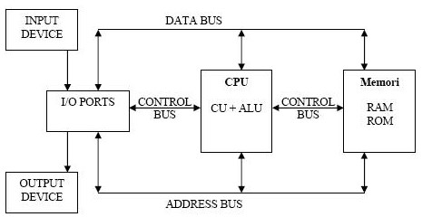

* + - 1. Input Device (Alat Masukan) : berfungsi sebagai alat untuk memasukan data atau perintah kedalam komputer.
      2. Output Device (Alat Keluaran) : berfungsi untuk menampilkan keluaran sebagai hasil pengolahan data. Keluarannya dapat berupa hard-copy (ke kertas), soft-copy (ke monitor), ataupun berupa suara.
      3. I/O Ports : berfungsi untuk menerima ataupun mengirim data keluar sistem.
      4. CPU (Central Processing Unit) : otak sistem komputer, dan memiliki dua bagian fungsi operasional, yaitu: ALU(Arithmetical Logical Unit) sebagai pusat pengolah data, dan CU (Control Unit) sebagai pengontrol kerja komputer.
      5. Memori : RAM (Random Access Memory) : berfungsi untuk menyimpan program yang kita olah untuk sementara waktu, ROM (Read OnlyMemory) : hanya bisa dibaca dan berguna sebagai penyedia informasi pada saat komputer pertama kali dinyalakan.
      6. Data Bus : Adalah jalur-jalur perpindahan data antar modul dalam sistem komputer. Biasanya terdiri atas 8, 16, 32, atau 64 jalur paralel.
      7. Address Bus : Berfungsi untuk menandakan lokasi sumber ataupun tujuan pada proses transfer data. Address bus biasanya terdiri atas 16, 20, 24, atau 32 jalur paralel.
      8. Control Bus : Berfungsi untuk mengontrol penggunaan serta akses ke Data Bus dan Address Bus. Terdiri atas 4 sampai 10 jalur paralel.

ARTIKEL 1

# HIRARKI MEMORI

Hirarki Memori : sebuah konsep penting bagi CPU untuk dapat melakukan manipulasi data.

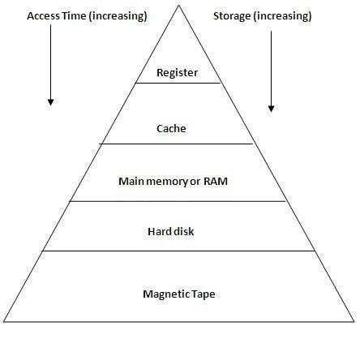

Hirarki Memori terdiri Dari :

1. Internal Register : Digunakan untuk menyimpan hasil dan variabel temporer.
2. Cache : Digunakan untuk memori yang diakses secara berulang kali. Dari pada mengambil

Main Memory : jenis memori komputer dan komponen perangkat keras. Dapat ditingkatkan selama sistem operasi mendukung dari memori utama setiap kali, memori disimpan dalam cache untuk akses yang lebih cepat. Diklasifikasn menjadi 3, yaitu :

* + - L1 cache. Diakses tanpa jeda
    - L2 cache. Membutuhkan clock cycle yang lebih daripada L1 chace
    - L3 cache. Membutuhkan clock cycle yang lebih daripada L2 cache

1. Hard Disk: Merupakan komponen perangkat keras dalam komputer. Memori pada hard disk tidak diakses secara langsung oleh CPU.
2. Magnetic Tape: digunakan untuk cadangan data berukuran besar.

ARTIKEL 1

# MACAM-MACAM ANTARMUKA (INTERFACE) YANG TERDAPAT DI MOTHERBOARD

1. USB : untuk menghubungkan alat eksternal (peripheral) seperti scenner, printer, mouse, papan ketik (keyboard), alat penyimpan data (zip drive), flash disk, kamera digital atau perangkat lainnya ke komputer kita.
2. PS/2 Port : untuk menghubungkan mouse dan keyboard.
3. Serial Port : untuk mentransmisikan satu bit informasi pada satu satuan waktu. Penggunaan port serial telah tergantikan dengan port USB dan Firewire.
4. Parallel Port: berfungsi sebagai alat komunikasi komputer (motherboard) dengan perangkat luar yang bersifat paralel.
5. VGA Video Port : Port ini menghubungkan monitor dengan CPU dan membuat monitor menampilkan isi dari cpu tersebut.
6. Power supply : Port ini digunakan untuk menghubungkan power supply dengan CPU . Atau sebagai penghubung komputer dengan listrik (colokan).
7. Network Port : Port ini digunakan untuk menghubungkan komputer satu dengan komputer lainnya (jaringan LAN) dan menghubungkan CPU dengan jaringan komputer.
8. Audio Port : berfungsi menghubungkan CPU dengan peralatan audio (speaker, mic, dan tv tuner).
9. Game Port : berfungsi untuk menghubungkan antara komputer dengan joystick .

ARTIKEL 1

# CONTOH PROSES TRANDUSER

1. **Transduser Input (Input Transducer) :** merupakan Transduser yang dapat mengubah energi fisik (physical energy) menjadi sinyal listrik. dapat berbentuk Cahaya, Tekanan, Suhu maupun gelombang suara. Transduser Input sering disebut juga dengan Sensor.

**Transedur Input :**

* **LDR** (Light Dependent Resistor) mengubah Cahaya menjadi Resistansi (Hambatan)
* **Thermistor** (NTC/PTC) mengubah suhu menjadi Resistansi (Hambatan)
* **Variable Resistor** (Potensiometer) mengubah posisi menjadi Resistansi (Hambatan) – **Mikropon** (Microphone) mengubah gelombang suara menjadi sinyal listrik

1. **Transduser Output (Output Transducer) :** merupakan Transduser yang dapat mengubah sinyal listrik menjadi bentuk energi fisik (Physical Energy). Transduser Output sering disebut juga dengan istilah Actuator. **Transedur Output :**
   * + **LED** (Light Emitting Diode) mengubah listrik menjadi Energi Cahaya
     + **Lampu** mengubah listrik menjadi Energi Cahaya
     + **Motor** mengubah listrik menjadi Gerakan (motion)
     + **Heater** mengubah listrik menjadi Panas
     + **Loudspeaker** mengubah sinyal listrik menjadi Suara
2. **Penggabungan Transduser Input dan Output :** terdiri dari Sensor (Transduser Input) dan Actuator (Transduser Output) yang mengubah suatu bentuk Energi menjadi bentuk energi lainnya dan kemudian mengubahnya lagi menjadi bentuk energi yang lain.

Contohnya : Pengukur Suhu Badan (Termometer) yang mengkonversikan atau mengubah suhu badan kita menjadi sinyal listrik (Transduser input = Sensor Suhu) kemudian diproses oleh Rangkaian Elektronika tertentu menjadi Angka atau Display yang dapat dibaca oleh kita (Transduser Output = Display).

ARTIKEL 1

# CONTOH PROSES INTERRUPT

Fungsi interupsi adalah mekanisme penghentian atau pengalihan pengolahan instruksi dalam CPU kepada routine interupsi. Hampir semua modul (memori dan I/0) memiliki mekanisme yang dapat menginterupsi kerja CPU

Macam macam kelas interuksi :

* + Program, yaitu interupsi yang dibangkitkan dengan beberapa kondisi yang terjadi pada hasil eksekusi program. Contohnya: arimatika overflow, pembagian nol, oparasi ilegal.
  + Timer, adalah interupsi yang dibangkitkan pewaktuan dalam prosesor. Sinyal ini memungkinkan sistem operasi menjalankan fungsi tertentu secara reguler.
  + I/O, sinyal interupsi yang dibangkitkan oleh modul I/O sehubungan pemberitahuan kondisi error dan penyelesaian suatu operasi.
  + Hardware failure, adalah interupsi yang dibangkitkan oleh kegagalan daya atau kesalahan paritas memori.

Contoh nya adalah :

1. Ketika komputer dinyalakan, maka BIOS akan melakukan check up ke semua komponen computer, apabila ada yang bermasalah maka BIOS akan melakukan proses interupsi akibat dari kesalahan yang ada, ditandakan dengan bunyi bip. Tiap masalah memiliki bunyi bip yang berbeda beda
2. Ketika kita menekan huruf di keyboard, maka sinyal interupsi akan dibangkitkan agar processor segera memproses input tersebut
3. Ketika kita ingin melakukan print sebuah dokumen, maka processor akan memproses nya untuk mengirimkan interupsi dari program ke printer.